T.C.
AYDIN ADNAN MENDERES ÜNİVERSİTESİ
SAĞLIK BİLİMLERİ ENSTİTÜSÜ
MİKROBİYOLOJİ DOKTORA PROGRAMI
DR-2026-0007

1994-2022 YILLARI ARASINDA İZOLE EDİLEN NEWCASTLE HASTALIĞI VİRÜSLERİNİN GENOMİK VE BİYOLOJİK KAREKTERİZASYONU

Dr. Özlem KARDOĞAN
DOKTORA TEZİ

DANIŞMAN
Prof. Dr. Kadir Serdar DİKER

AYDIN–2026

KABUL VE ONAY

T.C. Aydın Adnan Menderes Üniversitesi Sağlık Bilimleri Enstitüsü Veterinerlik Mikrobiyoloji Doktora Programı öğrencisi Özlem KARDOĞAN tarafından hazırlanan “1994-2022 yılları arasında izole edilen Newcastle Hastalığı virüslerinin genomik ve biyolojik karekterizasyonu” başlıklı tez, aşağıdaki jüri tarafından Doktora Tezi olarak kabul edilmiştir.

Tez Savunma Tarihi: .../.../20...

Üye (T.D.) | : ..…. (ünvan, adı soyadı) ……. | …… (üniversite) …… | … (imza) …
Üye | : ..…. (ünvan, adı soyadı) ……. | …… (üniversite) …… | … (imza) …
Üye | : ..…. (ünvan, adı soyadı) ……. | …… (üniversite) …… | … (imza) …

ONAY:
Bu tez Aydın Adnan Menderes Üniversitesi Lisansüstü Eğitim-Öğretim ve Sınav Yönetmeliğinin ilgili maddeleri uyarınca yukarıdaki jüri tarafından uygun görülmüş ve Sağlık Bilimleri Enstitüsünün ……………..……..… tarih ve ………………………… sayılı oturumunda alınan …………………… numaralı Yönetim Kurulu kararıyla kabul edilmiştir.

……………………
Enstitü Müdürü

TEŞEKKÜR

Doktora tez çalışmamda ilgi, yardım ve hoşgörüsünü esirgemeyen danışmanım Prof. Dr. Kadir Serdar DİKER’e çok teşekkür ederim. Ayrıca bana her konuda yardımcı olan ve desteğini esirgemeyen Anabilim Dalı öğretim üyelerine Doç. Dr. Uğur PARIN ve Doç. Dr. Hafize Tuğba Yüksel DOLGUN teşekkür ederim. Ayrıca Prof Dr. Turgay ÜNVER’e, Prof.Dr. Hamit kaan MÜŞTAK’a, Dr. Gültekin ÜNAL’a ve kanatlı hastalıkları laboratuvarında geçmişten bugüne çalışmış tüm personele teşekkürü bir borç bilirim. Manevi desteklerinden dolayı Dr. Müge FIRAT ve Dr. Çağla KORKMAZ’a teşekkür ederim.

İÇİNDEKİLER

KABUL VE ONAY i
TEŞEKKÜR ii
İÇİNDEKİLER iii
SİMGELER VE KISALTMALAR DİZİNİ vi
ŞEKİLLER DİZİNİ vii
TABLOLAR DİZİNİ viii
ÖZET ix
ABSTRACT x
1. GİRİŞ 1
2.1. Tarihçesi ve Yaygınlığı 3
2.2. NDV'nin Yapısı ve Özellikleri 5
2.3. NDV’nin Enfeksiyon Süreçleri ve Klinik Belirtileri 6
2.4. NDV'nin Geçirdiği Evrimsel Değişiklikler ve Sınıflandırılması Virüs Alt Grupları 8
2.5. Patojenite 18
2.6. Newcastle Hastalığında Tanı Yöntemleri 22
2.6.1. Virus izolasyonu 22
2.6.2. ICPI (İntraserebral Patojenite İndeks Testi) 23
2.6.3. Serolojik Testler 23
2.6.4. Moleküler Analizler 24
2.6.5. DNA Dizin Analizi 24
2.6.5.1. Maxam-Gilbert (kimyasal bozunma) dizileme metodu 25
2.6.5.2. Sanger Zincir Durdurma DNA Dizin Analizi (Chain Termination Sequencing 25
2.7. Biyoinformatik biyolojik veri tabanları ve programları 26
2.7.1. Çoklu dizi hizalama ve Clustal W programı 28
2.7.2. Filogenetik Analiz ve Ağaç oluşturma 28
2.7.3. UPGMA (Aritmetik Ortalamalı Ağırlıksız Eşleştirilmiş Grup Yöntemi) 30
2.7.4. NJ (Komşu Birleştirme) 30
2.7.5. Fitch-Margoliash 31
2.7.6. Minimum Evrim 31
2.7.7. Parsimony (MP) Yöntemi 32
2.7.8. Maksimum Likelihood Yöntemi (Maksimum Olabilirlik Yöntemi) 32
2.8. Koruma Kontrol ve Mücadele 32
3. GEREÇ VE YÖNTEM 35
3.1. Gereç 35
3.1.1. Projenin materyali 35
3.1.2. Kullanılan Kimyasal Maddeler 37
3.1.2.1. ETY ekim materyalleri 37
3.1.2.2. Ekstraksiyon ve pürifikasyon kitleri 37
3.1.2.3. Primerler 37
3.1.2.4. Moleküler analizlerde kullanılan ekipmanlar 37
3.1.2.5. PCR ürünlerinin görüntülenmesi için kullanılan ekipmanlar 38
3.1.2.6. Sekans ekipman ve kimyasalları 38
3.2. Yöntem 38
3.2.1. Virüs izolasyonu 38
3.2.2. RNA Ekstraksiyonu 39
3.2.3. Real time RT PCR 39
3.2.4. DNA Dizi Analizleri 40
3.2.4.1. RT-PCR analizleri 40
3.2.4.2. RT-PCR sonrası temizleme 42
3.2.4.3. Nukleotid Sekans İşlemi 42
3.2.4.4. Sekans Sonuçlarının Değerlendirilmesi ve Filogenetik Analizler 43
4. BULGULAR 45
4.1. Virüs izolasyonu ve RNA ekstraksiyonu 45
4.2. Real time RT PCR 45
4.3. DNA Dizi Analizleri 46
4.3.1. RT-PCR analizleri 46
4.3.2. Sekans Analizi Sonuçları 47
4.4.3. Filogenetik Analizler 51
5. TARTIŞMA SONUÇ 55
6. SONUÇ ÖNERİLER 58
KAYNAKLAR 60
BİLİMSEL ETİK BEYANI 77
ÖZ GEÇMİŞ 78

SİMGELER VE KISALTMALAR DİZİNİ

bp | : Base-pair
CAM | : Corio Allantoic Membrane
DNA | : Deoksiribonükleik Asit
EMBL | : European Molecular Biology Laboratory
DNA | : Deoksiribonükleik Asit
ICPI | : Intracerebral Pathogenicity Index
IVPI | : Intravenous Pathogenicity Index
MDT | : Mean Death Time
NDV | : Newcastle Disease Virüs
NCBI | : National Center For Biotechnology Information
PMV | : Paramyxovirus
RNA | : Ribonucleic asid
PCR | : Polimeraz Zincir Reaksiyonu
RT-PCR | : Reverse Transcriptase - Polymerase Chain Reaction
WAHİS | : The World Animal Health Information System
UV | : Ultra Viole
UPGMA | : Unweighted Pair Group Method using Arithmetic averages
WOAH | : World Organisation for Animal Health

ŞEKİLLER DİZİNİ

Şekil 1. Dünyada görülen ND salgınları haritası (WOAH, 2024). 4
Şekil 2. NDV genomunun şematik diyagramı(Berihulay ve diğerleri, 2025). 6
Şekil 3. NDV filogenetik ağaçları. 9
Şekil 4. Filogenetik ağaç;. 11
Şekil 5. DNA dizilimi için Sanger (zincir sonlandırma) yöntemi. 26
Şekil 6. Filogenetik ağacın genel yapısı.. 29
Şekil 7. NDV matriks gen rRT-PCR sonuçları 46
Şekil 8. RT-PCR sonuçlarını jel görüntüleri 1-15 nolu örnekler 46
Şekil 9. RT-PCR sonuçlarını jel görüntüleri 16-24 nolu örnekler 47
Şekil 10. Sekans cihazından elde edilen kromotogramlardan bir kesit 47
Şekil 11. Çalışma sonucu nükleotid dizini tespit edilerek CLC Genomics Workbench v7.5.5 (CLC Bio, Qiagen) programı yardımı ile görüntülenen örneklere ait kısmi F proteini amino asit dizileri 50
Şekil 12. Çalışma sonucu nükleotid dizini tespit edilerek CLC Genomics Workbench v7.5.5 (CLC Bio, Qiagen) programı yardımı ile görüntülenen örneklere ait F proteini amino asit dizini 51
Şekil 13. Filogenetik ağaç. 52
Şekil 14. Türkiye’den izole edilen NDV suşlarının birbirlerine yakınlığını gösteren dendogram. 54

TABLOLAR DİZİNİ

Tablo 1. Sınıf I ve sınıf II genotipleri arasındaki evrimsel aralıkların tahminleri^{1,2} (Dimitrov ve diğerleri, 2016). 12
Tablo 2. Newcastle hastalığı virüsü genotipleri, genetik çeşitlilikleri ve farklı bölgelerdeki coğrafi dağılımı (Berihulay ve diğerleri, 2025). 16
Tablo 3. Biyoinformatik Biyolojik veri tabanları ve programlar (Bayat, 2002). 27
Tablo 4. İzolat Bilgileri 35
Tablo 4. İzolat Bilgileri (devamı) 36
Tablo 5. NDV real-time RT-PCR probe ve primer dizileri 39
Tablo 6. Primer-Probe Mix 2X 40
Tablo 7. QuantiNova Pathogen Master Mix 40
Tablo 8. Sekans Primerleri 41
Tablo 9. Sekans Öncesi PCR Mix 41
Tablo 10. PCR Döngü Protokolü 42
Tablo 11. Çalışmada DNA dizini belirlenen NDV suşlarının Gen Bankası erişim numaraları 48
Tablo 12. Türkiye’den izole edilen viruslara ait F geni – kırılma (cleavage site) bölgesi aminoasit dizileri 48

ÖZET

1994-2022 Yılları Arasında İzole Edilen Newcastle Hastalığı Virüslerinin Genomik ve Biyolojik Karekterizasyonu

KARDOĞAN Ö. Aydın Adnan Menderes Üniversitesi Sağlık Bilimleri Enstitüsü Veterinerlik Mikrobiyoloji, Programı Doktora Tezi, Aydın 2026
Amaç:1994-2022 yılları arasında Türkiye’de tespit edilen 24 adet Newcastle hastalığı virüsü izolatının füzyon protein dizilerinin genetik karşılaştırmalarının yapılması amaçlanmıştır.
Gereç ve Yöntem: 1994 ve 2022 yılları arasında ülkemizdeki kanatlı sürülerinde meydana gelen ND salgınlarından elde edilen, Veteriner Kontrol Merkez Araştırma Enstitüsü-Kanatlı Hastalıkları Laboratuvarının -80ºC deposunda saklanan 24 adet izolat oluşturdu. İzolatların, Real time RT-PCR analizleriyle moleküler olarak NDV olduğu belirlendi. İzolatların orjinleri, hangi hayvandan izole edildikleri, analiz sonuçlarına göre (MDT, Real Time PCR) seçildikten sonra tabloya yazıldı. Daha sonra DNA dizi analizleri gerçekleştirildi.
Bulgular: Bu çalışmanın NDV izolatları, virülan suşlar için tanımlanan tipik motifler olan F0 bölünme bölgesinde 3 (112R-R-QK-R-F117) veya 4 (112R-R-Q-R-R-F117) R/K bazik amino asit içerdi. 24 adet NDV izolatı örneğinin 2022-24 nolu Yozgat ilinden izole edilen 1 örnek hariç tamamının velojenik olduğu görüldü. Avirulan NDV suşları, dünya genelinde iki R kalıntısına (112G-R-Q-G-R-L117) sahip olduğu bildirilmektedir. Bu çalışmada da tespit edilen avirulent NDV izolatı iki R kalıntısına (112 G-R-Q-G-R-L117) sahipti.
Sonuç: Bu çalışmadaki bütün örneklerin biri hariç geri kalanının virulent NDV suşlarını içerdi. Bu çalışmada tespit edilen virülent virüsler dünya çapında dolaşımda olan baskın genotipler olan sınıf II, alt genotip V, VI ve VII genotip gruplarında üyeleriyle kümelendiği ve Bulgaristan, Ukrayna, Rusya, İran, İsrail Endonezya’dan daha önce bildirilen NDV suşlarıyla genetik olarak en yakın ilişkiye sahip olduğu belirlenmiştir.
Anahtar kelimeler: Biyolojik karekterizasyon, DNA dizi analizi, Genotip VII, NDV.

ABSTRACT

Genomic and Biological Characterization of Newcastle Disease Viruses İsolated Between 1994 and 2022

KARDOĞAN Ö. Aydın Adnan Menderes University, Institute of Health Sciences, Veterinary Microbiology Program, PhD Thesis, Aydın 2026.
Objective: The aim was to make genetic comparisons of the fusion protein sequences of 24 Newcastle disease virus isolates detected in Turkey between 1994 and 2022.
Material and Methods: Isolates obtained from ND outbreaks in poultry flocks in our country between 1994 and 2022, stored at -80ºC in the Veterinary Control Central Research Institute-Poultry Diseases Laboratory, formed 24 isolates. The isolates were determined to be NDV molecularly by Real-time RT-PCR analysis. The origins of the isolates, the animal from which they were isolated, were selected according to the analysis results (MDT, Real-time PCR) and written in a table. Then, DNA sequence analyses were performed.
Results: The NDV isolates in this study contained 3 (112R-R-QK-R-F117) or 4 (112R-R-Q-R-R-F117) R/K basic amino acids in the F0 cleavage region, which are typical motifs identified for virulent strains. All 24 NDV isolate samples, except for one isolated from Yozgat province (2022-24), were found to be velogenic. Avirulent NDV strains are reported worldwide to have two R residues (112G-R-Q-G-R-L117). The avirulent NDV isolate identified in this study also had two R residues (112G-R-Q-G-R-L117).
Conclusion: All but one of the samples in this study contained virulent NDV strains. The virulent viruses identified in this study were clustered with members of class II, subgenotypes V, VI, and VII, which are the dominant genotypes circulating worldwide, and were found to have the closest genetic relationship with previously reported NDV strains from Bulgaria, Ukraine, Russia, Iran, Israel, and Indonesia.
Keywords: Biological characterization, DNA sequence analysis, Genotype VII, NDV.

GİRİŞ

Bir hastalıkla mücadele etmek için öncelikle hastalığın epidemiyolojik değerlendirmesinin iyi bir şekilde yapılması gerekmektedir. Günümüzde, aşılanmış ticari kanatlı çiftliklerinde Newcastle hastalığı salgınlarının nedenlerine ilişkin sınırlı moleküler epidemiyolojik veriler mevcuttur. Aşılamaya rağmen ticari kanatlı sürülerini enfekte eden Newcastle hastalığı virüsünün (NDV) genomik özellikleri yeterli düzeyde bilinmemektedir. Kanatlı türlerinde NDV virüslerindeki seleksiyon ve genomik çeşitlilik hakkında çok az şey bilinmektedir. Türkiye’de belirli bir süre boyunca evrimsel dinamikleri açıklayabilecek, sahada dolaşan suşların yeterli karşılaştırmalı genomik ve filogenomik analizleri mevcut değildir. NDV'lerin alt genotip sınıflandırmasını ve rekombinasyon olaylarının oluşumunu bilmek, Türkiye NDV'lerinin dünyanın farklı bölgelerinden gelen diğer suşlarla epidemiyolojik ilişkisi hakkında daha doğrudan bir anlayış sağlayabilecektir. Bu da küresel ve kıtalararası dinamiklerin mekanizmalarını daha fazla aydınlatmaya yardımcı olabileceğinden bu çalışma önemlidir.
NDV’in füzyon gen dizileri bilgilerinin zenginleştirilirerek ve karşılaştırmalı genomik, filogenetik ve evrimsel analizlerin yapılması, bu tür bulguların elde edilmesiyle, dünya genelinde hastalık endemik ülkelerde ve Türkiye’de Newcastle hastalığı (ND) salgınlarının önlenmesi ve kontrolü için daha iyi müdahale stratejilerini kolaylaştırması beklenmektedir. Bu virüslerin zaman içerisinde kümes hayvanlarında sıklıkla salgınlara neden olduğu rapor edilmiştir. Bu durumda bu virüslerin dağılımını, dolaşımını ve evrimini izlemenin gerekliliğini vurgulamaktadır.
Replikasyon hatalarından kaynaklanan küçük genomik değişiklikler, virülansta değişikliklere neden olabilmektedir. Füzyon geni bölünme bölgesine bazik amino asitlerin eklenmesi; örneğin, virüse sistemik olarak çoğalma ve ciddi hastalığa neden olma yeteneği verebilir. Virülansta potansiyel bir artışı tanımlayabilen bölünme bölgesindeki değişiklikleri analiz etmek için moleküler değişiklikler izlenmelidir. Bu konulardaki eksikliğin giderilmesi için Veteriner Kontrol Merkez Araştırma Enstitüsü Müdürlüğü’nün Kanatlı Hastalıkları Laboratuvarında bulunan son 28 yılın izolatları materyal olarak kullanılmış ve kısmi sekans analizleriyle füzyon protein dizilerinin genetik karşılaştırmalarının yapılması amaçlanmıştır. Ayrıca bu izolatların kısmi sekans dizileri ile aşılanmış kanatlı sürülerinde gelecekteki ND salgınlarını karakterize etmek ve önlemek için moleküler tanı araçlarının geliştirilmesi, aşı tasarımları, ters genetik sistemleri, rekombinant gen teknolojileri ile ilgili gelecek yapılacak çalışmalar için bir genetik harita olarak kullanılabileceği düşünülmüştür.

2. GENEL BİLGİLER

2.1. Tarihçesi ve Yaygınlığı

Newcastle hastalığının (ND), 1898 yılında İskoçya’nın kuzeybatı bölgesinde evcil kümes hayvanlarında büyük kayıplara yol açan bir hastalık şeklinde ortaya çıkmış olabileceği bildirilmektedir (Maminiaina ve diğerleri, 2010).
ND ilk olarak 1926'da Endonezya’nın Java bölgesinden ve 1927'de İngiltere'deki New Castle Upon Tyne'den rapor edilmiştir (Doyle, 1927; Kraneveld, 1926). Ardından Kore, Hindistan, Sri Lanka, Japonya, Avustralya ve Filipinler dahil olmak üzere dünyanın farklı bölgesinden ND salgınları bildirilmiştir (Albiston ve Gorrie, 1942; Crawford, 1930; Edwards, 1928; Kanno ve diğerleri, 1929; Ochi ve Hashimoto, 1929; Rodier, 1928). ND, 20. yüzyılın başlarına doğru büyük ölçekli ticari kümes hayvancılığının ortaya çıkmasıyla tanımlanmıştır. Her yıl yeni genotipler ve alt genotipler keşfedildiği için ND dünya çapında kanatlı hayvan sağlığı için bir tehdittir ve dünyanın gelişmekte olan birçok bölgesinde endemiktir (Dimitrov, 2016). Türkiye’de ilk ND salgını 1946 yılında tespit edilmiştir. Hastalık o tarihten itibaren günümüze dek varlığını sürdürmüştür (Çöven ve Çarlı, 1997; Çöven ve diğerleri, 2004; Özdemir, 1992). WOAH-WAHİS sistemine, 2017-2019 yılları arasında, Türkiye'nin 47 ilinden 220 ND salgını kaydedilmiştir. Buna göre 88.372 kanatlı kuşa hastalık bulaşmıştır (Bayir ve Gürcan, 2023). Dünyada 2020 yılından itibaren son zamanlara kadar görülen ND salgınları Şekil 1’de gösterilmiştir.
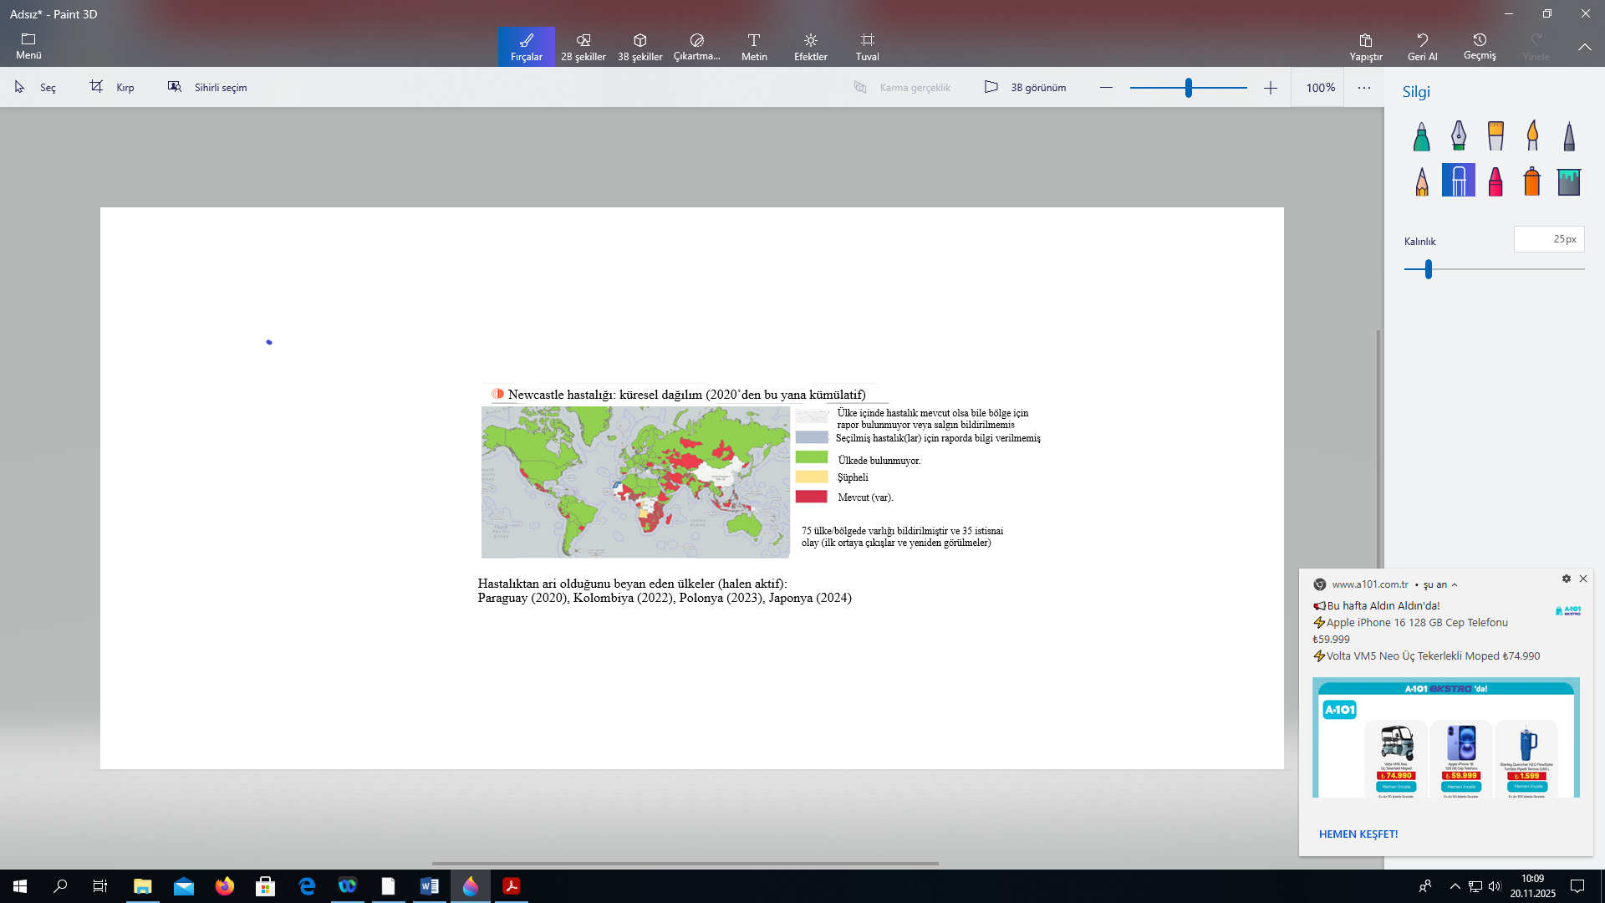
Şekil 1. Dünyada görülen ND salgınları haritası (WOAH, 2024).

Bu virüsün birden fazla ülkede endemik olması, küresel kanatlı üretimi için büyük bir sorundur. İlk kez tespitinden beri en az üç panzootik salgın tanımlanmıştır (Alexander, 2003). Birinci panzootik salgına (1926-1960) II-III-IV genotiplerine ait virüslerin neden olduğu ve ikincisine (1960 ile 1973) V genotipi ve üçüncü panzootik salgınlara (1970–1980) VI genotipler neden olmuştur. Ayrıca, 90'lı yıllarda Batı ve Güney Avrupa (Lomniczi ve diğerleri, 1998; Herczeg ve diğerleri, 1999), Güney Afrika (Abolnik ve diğerleri, 2004) ve Tayvan'da (Yang ve diğerleri, 1999) şiddetli salgınlara neden olan dördüncü pandeminin, halen devam ettiği Asya, Afrika ve Avrupa'da şu anda dolaşımda olan genotip VII suşlarının neden olduğu bildirilmektedir.
Dünya Hayvan Sağlığı Örgütü (WOAH), NDV'yi, panzootik salgınlardan dolayı enfekte hayvanlar üzerinde ticaret kısıtlamaları olan, bildirimi zorunlu bir A listesi hastalığı olarak gruplandırmıştır (WOAH, 2021). Türkiye’de de ihbari mecburi olan 4 kanatlı hayvan hastalığından biridir.

2.2. NDV'nin Yapısı ve Özellikleri

Newcastle hastalığı kanatlı hayvanların en önemli viral hastalıklarından biridir ve dünya çapında yapılan kümes hayvancılığında büyük ekonomik kayıplardan sorumludur (Alexander ve Senne, 2008). Hastalığın etkeni, Paramyxoviridae familyasına ait bir RNA virüsüdür (Alexander 1998; WOAH, 2018). Son zamanlarda Uluslararası Virüs Taksonomisi Komitesi, Paramyxoviridae familyasının yeni bir Avulavirinae alt familyası içinde, Orthoavulavirus, Metaavulavirus ve Paraavulavirus adlı üç cins belirlemiştir (ICTV, 2018). Newcastle hastalık virüsleri ortoavulavirus cinsi içinde yer almıştır Yaygın olarak Avian paramyxovirus 1 (APMV-1) olarak bilinen Avian orthoavulavirus 1(AOAV-1) cinsi virüsler veya Newcastle hastalık virüsleri (NDV), dünya çapında çok çeşitli evcil ve yabani kuşlarda enfeksiyonlara neden olmaktadır (Amarasinghe ve diğerleri, 2018; ICTV, 2018; Miller ve Koch, 2013). NDV’nün 250'den fazla kuş türünü enfekte edebildiği gösterilmiştir (CFSPH, 2008; Alexander, 1997).
NDV (AOAV-1)’ü, değişen ve yaklaşık 15. 2 bp uzunluğunda, tek sarmallı, segmentsiz, zarflı bir RNA genomuna sahiptir. NDV, çapı yaklaşık 200-300 nm’dür. Viral genom, altı proteini eksprese eden altı genden oluşur: nükleoprotein (NP), matriks (M), fosfoprotein (P), füzyon (F), hemaglutinin neuraminidaz (HN) ve RNA polimeraz (L)’dır (Gogoi ve diğerleri, 2017; Shi ve diğerleri, 2011). Ayrıca yapısal (P) protein, üç farklı mRNA ve iki yapısal olmayan (V ve W) proteinin şifresini de genomunda taşımaktadır (Millar ve diğerleri, 1988; Steward ve diğerleri, 1993). (Şekil 2). V proteini interferon (IFN) antagonistidir ve NDV virülansında önemli bir rol oynar (Dortmans ve diğerleri, 2011; Huang ve diğerleri, 2003). Hemaglutinin-nöraminidaz (HN) proteini, virüsün konak hücreye bağlanmasını ve F proteini ise virüsün konak hücre zarına füzyonunu sağlar (Liu ve diğerleri, 2007).

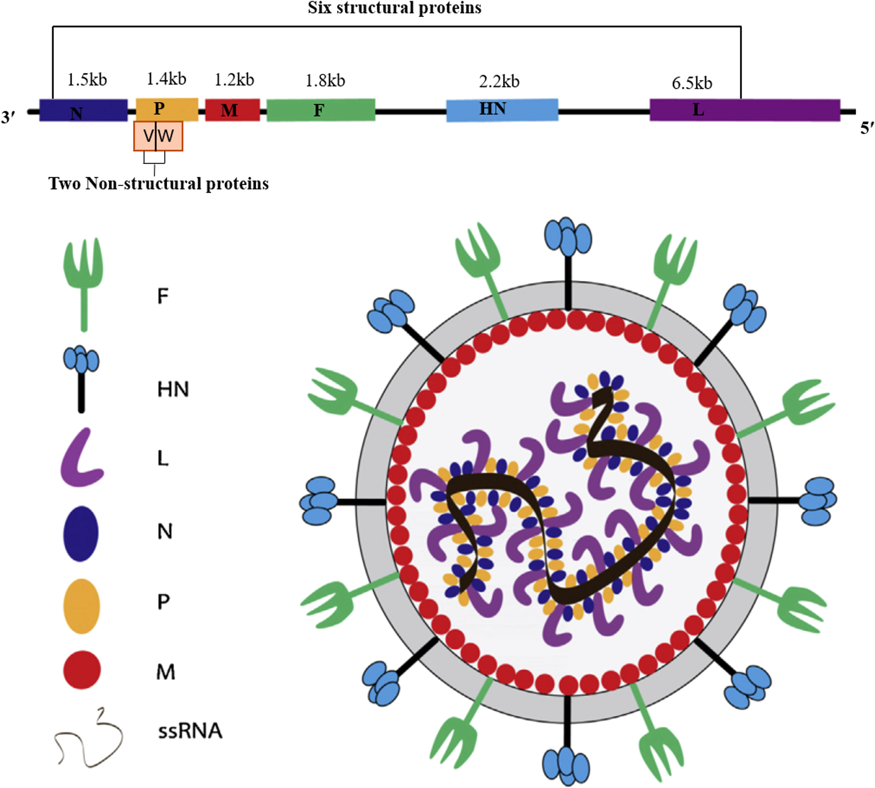
Şekil 2 NDV genomunun şematik diyagramı (Berihulay ve diğerleri, 2025).

2.3. NDV’nin Enfeksiyon Süreçleri ve Klinik Belirtileri

NDV enfeksiyonu; viral patotipe ve konakçı türüne bağlı olarak subklinik ile oldukça şiddetli bir hastalık arasında değişebilir. Genel olarak, tavuklar veya hindiler gibi tavukgiller, vNDV (virulent NDV) enfeksiyonlarından kaynaklanan hastalığa karşı oldukça hassastır, buna karşın ördekler ve kazlar enfeksiyon sırasında semptom göstermeyebilir (Wan ve diğerleri, 2004).
NDV tek serotip olmasına rağmen farklı derecelerde virülansı vardır (Gogoi ve diğerleri, 2017). NDV'nin farklı suşlarının en karakteristik özelliklerinden biri, tavuklarda oluşan patojenitelerinde büyük varyasyonların meydana gelmesidir. Enfeksiyonun klinik belirtileri, subklinik belirtilerden sistemik bir enfeksiyona kadar geniş bir yelpazede değişiklik göstermektedir (Alexander, 2006). Klinik belirtiler, güçsüzlük, artan solunum hızı, halsizlik ve bitkinlikle başlamaktadır. Enfeksiyonun seyri sırasında yeşil ishal, kas titremeleri ve ekstremitelerde felç görülebilmektedir. Başta özellikle göz çevresinde ödem görülebilmektedir. Son derece duyarlı sürülerde ölüm oranı % 100'e kadar çıkabilmektedir (Hines ve Miller, 2012). Tavuklarda hastalığın klinik belirtileri büyük ölçüde değişkenlik gösterdiğinden ve farklı konakçıların enfeksiyona verdiği farklı yanıtlar nedeniyle tanı daha da karmaşık hale gelebilmektedir.
NDV’ü, infeksiyonda oluşan klinik bulgulara göre 5 patotipe ayrılmaktadır (WOAH, 2021; Alexander, 2003). Bunlar visserotropik velojenik, Nörotropik velojenik, Mezojenik, Lentojenik, Asemptomatik formlardır. Lentojenik NDV (LoNDV)’inin neden olduğu enfeksiyonlar, yetişkin tavuklarda belirgin olmayan hafif solunum veya gastrointestinal sistemde rahatsızlıklara neden olabilir. NDV çoğalması gastrointestinal sistemle sınırlı olduğunda, enfeksiyon solunum semptomlarının olmaması nedeniyle genellikle asemptomatik enterik olarak sınıflandırılır. LoNDV, genç duyarlı kanatlı hayvanlarda ise, ikincil enfeksiyona karşı artan duyarlılık nedeniyle ölüme yol açabilecek daha ciddi bir solunum yolu hastalığı geliştirebilmektedir. LoNDV, lentojenik NDV olarak sınıflandırılır ve yaygın olarak aşı üretimi için kaynak olarak kullanılmaktadır. Mezojenik (mNDV) izolatları orta derecede virülans olarak kabul edilir. Enfeksiyon, tipik olarak sistemiktir ve ölümcül olmayan bir solunum yolu hastalığının gelişmesine yol açabilir. Yumurta üretiminde düşüş görülür. Nadiren sinir sistemi semptomları gelişebilir. Fakat enfeksiyondan sonra ölüm oranı genellikle düşüktür. Güvercin paramiksovirüsleri orta derecede virülansları ve nörolojik semptomları nedeniyle genellikle mNDV sınıflandırmasına girmektedir. Yüksek derecede öldürücü velojenik (vND) virüsler de sistemiktir ve yüksek morbidite ve mortaliteye neden olabilir. Enfekte olan kanatlı hayvanın türü, yaşı, diğer organizmalarla koenfeksiyon, maruz kalma yolu, viral doz, stres ve bireyin bağışıklık durumu gibi faktörler hastalığın şiddetini belirlemektedir (Saif ve diğerleri, 2008; Alexander ve Senne, 2008). Genellikle velojenik visserotropik ND (vvND), gastrointestinal mukozanın akut enfeksiyonuna neden olarak hemorajik lezyonlara ve ölüme neden olmaktadır (Alexander ve Senne, 2008).
Tüm enfekte kanatlı hayvanlar çevreye dışkı ve solunum sekresyonlarıyla NDV’ü yaymaktadırlar. Duyarlı kanatlı hayvanlar solunum veya ağız yoluyla NDV alarak enfekte olabilmektedirler (Meng ve diğerleri, 2016). NDV çevresel şartlara dirençli olduğu için bulaşma da fomitler de önemli yer tutmaktadır.
NDV’nün, kuluçka süresi, çeşitli koşullara bağlı olarak 2 ila 15 gün arasında değişmektedir (Saif ve diğerleri, ark, 2008; Alexander ve Senne, 2008). Çoğu kanatlı hayvan ve en önemlisi güvercinler NDV virüsüne duyarlı olup, virüsü taşıyabilmektedirler (Alexander, 2003; Kim ve diğerleri, 2008).

2.4. NDV'nin Geçirdiği Evrimsel Değişiklikler ve Sınıflandırılması Virüs Alt Grupları

Ortaya çıkışından yaklaşık 100 yıl sonra, NDV genetik, virülans, antijenitesi ve konak çeşitliliği açısından yüksek çeşitliliğe yol açan dikkate değer bir evrim geçirmiştir (Hu ve diğerleri, 2022).
NDV'leri sınıflandırmak için dünya çapında iki farklı sistem kullanılmaktadır ve hangisinin daha uygun olduğu konusunda bir fikir birliği yoktur. Aldous (2003) tarafından önerilen bir sistem, NDV'leri altı soy ve 13 alt soya ayırmıştır. Daha sonra üç ek alt soy daha eklenmiştir (Snoeck ve diğerleri, 2009; Aldous ve diğerleri, 2003).
İkinci bir sistem, günümüzde en çok kullanılan NDV sınıflandırması için kabul edilen yöntem, füzyon geninin tüm dizisinin analizidir (Diel ve diğerleri, 2012b). F geninin filogenetik analizine dayalı olarak ND virüsleri Sınıf I ve Sınıf II (ICTV, 2018; Miller ve diğerleri, 2010a; WOAH, 2021) olmak üzere iki sınıfa ayrılmıştır. Sınıf I'i temsil eden virüsler genellikle tavuklar için patojenik değildir ve hastalığa neden olan sınıf II üyeleridir (Czeglédi ve diğerleri, 2006; Miller ve diğerleri, 2010a). Sınıf II, 18 farklı genotipe (I ile XVIII) bölünmüştür, bunlardan bazıları ayrıca alt genotiplere ayrılmıştır, örn., a, b, c, vb. (Şekil 4) (ICTV, 2018; Czeglédi ve diğerleri, 2006; Miller ve diğerleri, 2010a). Her iki sınıflandırma sistemi de benzer genomik bilgilere dayanmaktadır, bu nedenle iki sınıflandırma sistemi arasındaki farklılıklar nominal düzeydedir (Şekil 3) (Miller ve diğerleri, 2010a).

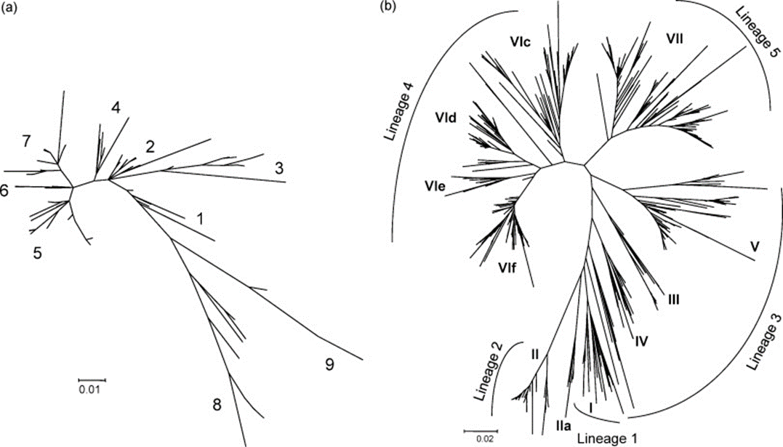

Şekil 3. NDV filogenetik ağaçları. Filogenetik ağacın oluşturulmasında füzyon proteininin 372 bp'lik bölgesinin maksimum bileşik olasılık ikame modeli ile Komşu Birleştirme yöntemi kullanılarak yapılmıştır (Tamura ve diğerleri, 2004). (a) Sınıf I virüsleri (n = 216). (b) Sınıf II virüsleri (n = 956) ve genotipler (a) Arap rakamlarıyla, (b) Roma rakamlarıyla etiketlenmiştir. Genotip VI'nın alt genotipleri dahil edilmiştir. Sınıf II virüsleri için genotip VIII, IX ve X dahil edilmemiştir (Miller ve diğerleri, 2010a).

Genotip VII’nin beş alt soya ayrıldığı bildirilmiştir: VIIa (Endonezya, 1988; Avrupa, 1990), VIIb (Avrupa, Güney Afrika ve Mozambik, 1980–1990), VIIc (Tayvan, Japonya ve Çin, 1984), VIId (Uzakdoğu Asya: Tayvan, Japonya, Çin ve Güney Kore, 1990–2002). 101, 107 ve 118. pozisyonlarda sırasıyla lizin (K), serin (S) ve izolösin (I) kalıntılarının olması genotip VI ve VII’nin karakteristik özelliklerindendir (Lee ve diğerleri, 2004). Buna ek olarak, 52. pozisyonda izolösin (I) yerine valin (V) ve 71. pozisyonda lizin (K) yerine arjinin (R) aminoasitlerinin bulunması VIId alt genotipine özgü değişimler olarak bildirilmiştir (Liu ve diğerleri, 2003).
Diel ve diğerleri (2012a)’nin sınıflandırma sistemi, daha önce sınıflandırılmış genotipleri korumaya çalışır ve ayrıca sınıflandırma için nesnel genetik kriterleri de içermektedir. Filogenetik olarak farklı virüs gruplarını genotiplere atamak için füzyon proteini gen kodlama dizisinde ortalama %10 nükleotit farkının gerekli olduğunu bildirmişlerdir.
Füzyon protein geninin tam kodlama dizisine dayanarak, sınıf I virüsleri, sınıf II virüslerinden % 41,0-% 46,3 (tablo 1) oranında genetik olarak farklıdır. Ve bu iki ana grup arasında %44, 2'lik genel bir aralık bulunmaktadır. Sınıf I virüsleri kendi aralarında daha az çeşitlidir ve bilinen tüm izolatlar arasında % 5,9'luk genel bir ortalama aralık belirlenmiştir (Dimitrov ve diğerleri, 2016).
Sınıf II genotip virüsleri, kendi aralarında daha farklıdır (tablo 1). Füzyon genlerinde, genotipler arasındaki nükleotid farklılıkları % 7,8-%28,9 arasında değişmektedir. En büyük genetik aralık, XI genotip ve XIV genotip arasındadır (%28,9). Geri kalan genotipler birbirleriyle karşılaştırıldığında % 12,8 ile % 26,6 arasında aralık gözlemlenmektedir. Bu iki genotipin virüsleri son 10 yılda yalnızca sınırlı coğrafi alanlarda (Madagaskar (XI) ve Nijerya, Benin ve Mali’de (XIV)) izole edilmiştir. Ayrıca, “tarihi genotipler’’ (I, II, III, IV ve IX) arasındaki genetik uzaklık ≤ % 14,4 iken, bu genotipler ile daha yakın zamanlarda tanımlanan genotipler (XIII, XIV, XV, XVI, XVII ve XVIII) arasındaki uzaklık daha yüksek (%15,9-26,6) tespit edilmiştir (Dimitrov ve diğerleri, 2016).
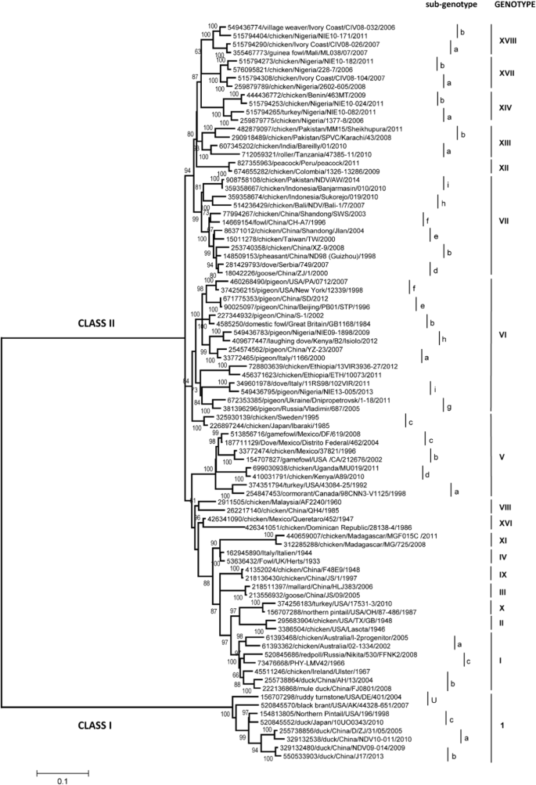
Şekil 4. Filogenetik ağaç; NDV’nün 18 güncel genotipinin, genotip V'in alt genotipleri de dahil olmak üzere evrimsel ilişkisini gösteren, Kanatlı Avulavirus sınıf I ve sınıf II'nin temsili izolatlarının füzyon geninin tam nükleotid dizileri kullanılarak oluşturulan filogenetik ağaç (Dimitrov ve diğerleri, 2016).

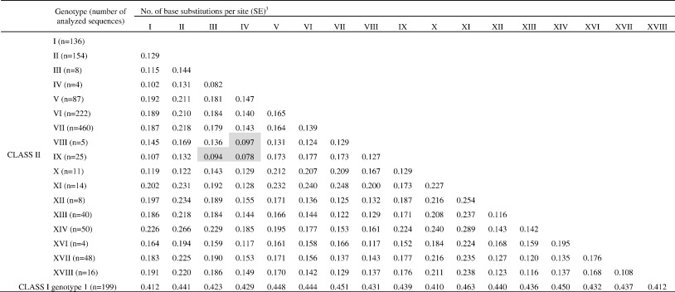
Tablo 1. Sınıf I ve sınıf II genotipleri arasındaki evrimsel aralıkların tahminleri^{1,2} (Dimitrov ve diğerleri, 2016).
1. Tam nükleotid F gen dizisinden çıkarılmıştır. 2. Genotip XV'den elde edilen izolatlar rekombinant suşları temsil ediyor gibi görünmektedir ve bu analize dahil edilmemiştir. 3. Sınıf II genotipleri arasındaki tüm dizi çiftlerinin ortalaması alınarak bölge başına baz ikamesi sayısı gösterilmiştir. Köşegenin üzerindeki parantez içindeki değerler, bir önyükleme prosedürüyle (500 tekrar) elde edilen standart hata tahminleridir. Analizler, Maksimum Bileşik Olabilirlik modeli (Tamura ve diğerleri, 2004) kullanılarak gerçekleştirilmiştir. Bölgeler arasındaki oran değişimi, bir gama dağılımı (şekil parametresi=1) ile modellenmiştir. Analiz 1491 nükleotid dizisini kapsamıştır. Dahil edilen kodon konumları 1., 2., 3. ve kodlamayan konumlardır. Boşluk ve eksik veri içeren tüm konumlar elenmiştir. Evrimsel analizler MEGA6'da gerçekleştirilmiştir (Tamura ve diğerleri, 2013). Gölgeli hücreler, %10'dan daha düşük genotipler arası nükleotid aralıklarını temsil etmektedir.

Yaygın aşı suşları (La Sota v.b.) genotip I ve II'ye aittir ve tüm dünyada kullanılmaktadır. Öte yandan, genotip XII suşları oldukça virülenttir ve Peru, Kolombiya, Çin ve Vietnam'dan izole edilmiştir (Le ve diğerleri, 2018; Chumbe ve diğerleri, 2015; Chumbe ve diğerleri, 2017; Diel ve diğerleri, 2012a). Son zamanlarda, genotip XII içinde en az üç alt genotip tanımlanmıştır: XIIa, XIIb ve XIId. Subgenotip XIIa suşları sadece Güney Amerika'da (Peru ve Kolombiya) izole edilmiştir (Chumbe ve diğerleri, 2015; Chumbe ve diğerleri, 2017; Diel, 2012b), XIIb suşları sadece Çin'in Guangdong eyaletinde izole edilmiştir (Diel ve diğerleri, 2012a; Liu ve diğerleri, 2013) ve XIId suşları yakın zamanda Vietnam'da bildirilmiştir (Diel ve diğerleri, 2012a).
Welch ve diğerleri (2019)’nin, ticari kanatlı işletmelerinin daha yoğun olduğu (ve dolayısıyla canlı genotip II aşılarının daha fazla kullanıldığı) Nijerya’nın orta ve güney bölgelerinden, elde ettikleri on iki virüsü, genotip II üyeleri olarak sınıflandırmışlardır. Bunlardan dokuzunun, LaSota aşı suşu (AF077761) ile neredeyse özdeş, %99,82–99,94 arasında nükleotid dizi benzerliği olduğunu göstermişlerdir. Bu virüslerden üçünü, 2002–2003 yılları arasında yabani kuşlardan izole ettiklerini bildirmişlerdir.
Shittu ve diğerleri (2016) çalışmalarında, sırasıyla serbest gezen ve ticari kümes hayvanlarında genotip I ve II NDV suşlarını tespit ettiklerini ve bu suşların NDV-I2 ile LaSota aşılarıyla yakın akrabalık gösterdiğini bildirmişlerdir.
Eldeen ve diğerleri (2015)’nin, Mısır’ın güneyinde (Sohag, Qena, Luxor) 2011–2012 yılları arasında aşılı broyler tavuk çiftliklerinde görülen ND salgınlarından elde ettikleri izolatların biyolojik ve moleküler özelliklerini araştırdıkları çalışmalarında, tüm izolatların genotip VIId grubuna ait olduğu belirlemişlerdir. Filogenetik analizlerle, bu izolatların İsrail, Ürdün ve Çin kökenli NDV izolatları ile yakın genetik akrabalık gösterdiğini tespit etmişlerdir. Ancak, Sudan, Suudi Arabistan ve geçmiş yıllarda Mısır’dan elde edilen izolatlarla daha uzak bir genetik ilişkiye sahip oldukları belirlemişlerdir. Bu bulgularının, Orta Doğu’da birden fazla alt genotipin dolaşımda olabileceğini gösterdiğini ve daha kapsamlı çalışmaların gerekli olduğunu bildirmişlerdir. Ayrıca, Mısır’da 2005 ve bazı 2006 izolatlarının genotip II’ye yakın olduğu, diğer 2006 izolatlarının ise 2012 izolatlarından uzak alt soy gruplarında kümelendiği tespit etmişlerdir. Bu sonuçlar, Mısır’da salgınlara neden olan virüslerin, bölgesel olarak komşu ülkelerdeki suşlarla muhtemelen sınır aşan kuş göçleri veya ticari hareketlilik yoluyla bağlantılı olabileceğini, aynı zamanda NDV’nin epidemiyolojik dinamiklerinde bölgesel varyasyonların önemli rol oynadığını gösterdiğini bildirmişlerdir. Bu çalışmayla, Mısır’daki NDV izolatlarının zamanla sürekli mutasyona uğradığı ortaya konulmuş olup ve sekans analizleriyle 8 izolat arasında aminoasit düzeyinde % 3’e varan farklılıklar bulunduğunu ve bu izolatlara özgü yeni aminoasit değişimlerinin ortaya çıktığını bildirmişlerdir (Eldeen ve diğerleri, 2015).
Wehman ve diğerleri, (2003) 1979–2002 yılları arasında Bosna-Hersek, Sırbistan, Yugoslavya ve Slovenya dahil olduğu eski Yugoslavya bölgesinde izole edilen 68 NDV suşunun genetik analizi gerçekleştirilmiş ve bütün izolatların genotip V’e ait olduğu tespit edilmiştir. F geni dizileme sonuçları, bu genotip içinde dört varyantın (Vb1–Vb4) bulunduğunu ve bu varyantların yıllar içinde bölgede yayılarak uzun süreli endemik bir dolaşım oluşturduğunu gösterilmiştir. Bulgular, bölgedeki ND salgınlarının 1970’lerde Avrupa’da başlayan genotip V kaynaklı epizootik dalganın bir devamı olduğunu ortaya koyulmaktadır.
Haddas ve diğerleri (2014), İsrail'de bir hayvanat bahçesinde velojenik bir Newcastle hastalığı virüsü (vNDV) salgınında elde ettikleri tüm izolatların 5d hat (lineage) grubunda yer aldığını bildirmişlerdir.
Akmyrzayev ve diğerleri, (2025) Kazakistan’da evcil kümes hayvanlarından izole edilen bir ND virüs suşunun filogenetik analizi yaptıkları çalışmalarında suşun genotip VII sınıf II'ye ait olduğunu bildirmişlerdir.
Samadi ve diğerleri (2014), İran’ın farklı bölgelerinden izole edilen 6 adet NDV suşunun tamamının velogenik olduğu, F0 füzyon proteini gen bölgesinin dizi analizinde, virülans göstergesi olan 112RRQRR116/F117 amino asit motifinin tüm izolatlarda korunduğu ve kesim bölgesinin yüksek oranda stabil olduğu saptanmışlardır. Filogenetik analizlerle, bu izolatların genotip VII içerisinde kümelendiğini ve söz konusu genotipin İran genelinde uzun yıllardır dolaşımda olduğunu göstermişlerdir.
Barut (2005) Türkiye’de yapmış olduğu bir çalışmada, analiz yaptığı 14 ND suşunun; 3’ünü 4a, 2’sinin 4b, 5’inin 5a(VII), 1’inin 5d (VII) ve 3’ünün genotip II grubunda yer aldığını bildirmiştir.
Dakman ve diğerleri (2014), 2013 yılında Türkiye’nin farklı bölgelerinde yer alan köy tavuklarından izole ettikleri 20 adet ND virüsünün biyolojik, moleküler ve filogenetik tiplendirilmesini yapmışlardır. İzole ettikleri 20 adet ND virüsünün tamamının virülent olduğunu bildirmişlerdir. Bu virüslerin tamamının füzyon geninin kırılma bölgesindeki aminoasit motifin 112RR-Q-K-R→F117 şeklinde olduğunu belirlemişlerdir. Yapılan filogenetik analiz sonucu bu virüslerin Endonezya’da 2010 yılında izole edilen virüslerle yakın ilişkide oldukları ve son yıllarda Uzakdoğu ve Ortadoğu Asya ülkelerinde yoğun bir şekilde görülen ND salgınlarında izole edilen virüslere benzer şekilde Avian orthoavulavirus-1 genotip VII karakterinde olduğunu saptanmışlardır (Dakman ve diğerleri, 2014).
Aldous ve diğerleri (2003) filogenetik analiz yaptıkları bir çalışmalarında Türkiye’den 1995 yılında güvercinden izole edilen bir suşun 4b ve tavuktan izole edilen bir suşun 4a grubunda yer aldığını bildirmiştir. Aynı çalışmada dünya gen bankasında kayıtlı Türkiye’den 1996-1997 yıllarında tavuklardan izole edilen suşların 5b grubunda yer aldığını belirlemişlerdir.
Kısmi füzyon gen dizileri baz alınarak, VIIb alt genotipli virüsler 1990 yıllarda ve 21. yüzyılın başlarında Avrupa, Türkiye, Güney Afrika, Mozambik, Kazakistan, Uzak Doğu, Orta Doğu ve Hindistan'daki kümes hayvanlarında görülen salgınlarla ilişkilendirilmiştir (Herczeg ve diğerleri, 1999; Abolnik ve diğerleri 2004; Bogoyavlenskiy ve diğerleri, 2009; Alexander, 2011).
Öncel ve diğerleri, (1997) yapmış oldukları bir çalışmada güney Marmara bölgesinde yumurtacı ve broiler işletmelerinden ve güvercinlerden izole edilen 9 ND suşunun ileri karakterizasyonunu yapmış hepsinin virulent olduğunu, monoklonal antikor ile tiplendirildiğinde 8 örneğin birbirinden ayırt edilemez olduğunu ve bu suşların 1991-1993 yılları arasında Portekiz’de izole edilen suşla benzer olduğunu bildirmiştir.
Albonik ve diğerleri (2004), 1990-2002 yılları arasında Güney Afrika’da meydana gelen Newcastle hastalığı salgınlarından elde edilen 155 NDV izolatının füzyon (F) protein dizilerini genetik olarak karşılaştırmışlardır. Çalışmada, 1990-1993 yılları arasında yalnızca genotip VIII virüslerinin, 1993-1995 yılları arasında ise yalnızca genotip VIIb virüslerinin bulunduğu belirlenmiştir. Genotip VIIb virüslerinin 1999 yılına kadar varlığını sürdürdüğü saptanmıştır. Ayrıca, 1999-2000 yıllarındaki en son salgından sorumlu olan genotip VIId virüslerinin kökeninin, önceki iki salgında olduğu gibi Uzak Doğu kaynaklı olduğu bildirilmiştir (Albonik ve diğerleri, 2004). NDV genotipleri, genetik çeşitlilikleri ve farklı bölgelerdeki coğrafi dağılımı tablo 2’de verilmiştir.

Tablo 2. Newcastle hastalığı virüsü genotipleri, genetik çeşitlilikleri ve farklı bölgelerdeki coğrafi dağılımı (Berihulay ve diğerleri, 2025).
Genotip | Sınıflandırma | Coğrafi Dağılım | Suşlar | Kaynaklar
I | 1a, 1b ve 1c | Afrika, Asya, Avustralya, Avrupa ve ABD | Patojenik | Amoia ve diğerleri, 2024; Goraichuk ve diğerleri, 2023,  Z Wang ve diğerleri, 2024
II | Lentojenik, mezogenik ve velogenik | Afrika, Asya, Kuzey ve Güney Amerika, Avrupa | Avirülan– düşük virülent | Amoia ve diğerleri, 2024; Goraichuk ve diğerleri, 2023;  X Wang ve diğerleri, 2024.
III | – | Çin, Japonya, Tayvan, Avustralya, Birleşik Krallık, Singapur ve Afrika | Virülan | Goraichuk ve diğerleri, 2023;  Z Wang ve diğerleri, 2024.
IV | – | Afrika, Asya, Avrupa | Patojenik | Goraichuk ve diğerleri, 2023.
V | 4 alt genotip (Va–Vd) | Batı Avrupa, Yugoslavya, Orta ve Kuzey Amerika, Afrika | Virülan | Amoia ve diğerleri, 2024.
VI | 11 alt genotip (VIa–VIk) | Asya, Afrika, Avrupa, Güney Amerika | Virülan | Amoia ve diğerleri, 2024; X Wang ve diğerleri, 2024.
VII | 9 alt genotip (VIIa–VIIi) | Afrika, Çin, Avrupa | Yüksek derecede virülan | Amoia ve diğerleri, 2024; X Wang ve diğerleri, 2024; Moustapha ve diğerleri, 2023.
VIII | – | Afrika ve Asya | Yüksek derecede virülan | Amoia ve diğerleri, 2024; Z Wang ve diğerleri, 2024.
IX | – | Çin | Yüksek derecede virülan | X Wang ve diğerleri, 2024.
X | – | Arjantin, Tayvan, ABD | Virülan | Moustapha ve diğerleri, 2023.
XI | – | Madagaskar | Virülan | Amoia ve diğerleri, 2024)
XII | – | Güney Amerika ve Çin | Virülan | Moustapha ve diğerleri, 2023; Z Wang ve diğerleri, 2024.
Genotip | Sınıflandırma | Coğrafi Dağılım | Suşlar | Kaynaklar (tablo 2’nin devamı)
XIII | 3 alt genotip (XIIIa–XIIIc) | Hindistan, Afrika, Avrupa | Virülan | Amoia ve diğerleri, 2024; Moustapha ve diğerleri, 2023.
XIV | XIVa, XIVb | Benin ve Mali | Yüksek derecede virülan | Amoia ve diğerleri, 2024.
XV | – | Çin | Virülan | Z Wang ve diğerleri, 2024.
XVI | IV ile ilişkili | Afrika, Asya, Avrupa | Virülan | Amoia ve diğerleri, 2024; X Wang ve diğerleri, 2024; Moustapha ve diğerleri, 2023.
XVII ve XVIII | 2 alt genotip | Orta ve Batı Afrika | Yüksek derecede virülan | Amoia ve diğerleri, 2024.
XX | – | Tanzanya ve Çin | Virülan | Amoia ve diğerleri, 2024; X Wang ve diğerleri, 2024)
XXI | – | Çin ve Nijerya | Virülan | Z Wang ve diğerleri, 2024.

NDV'nin genotipik karakterizasyonu yaygın olarak tam F geninin (Diel ve diğerleri, 2012b) sekanslanmasıyla yapılmaktadır. Ancak tam genom karakterizasyonu daha güvenilir evrimsel ve epidemiyolojik çalışmalara izin verebilmektedir. Genotip VI NDV'nin sürekli evrimi, geçmişte bazı virüsleri saptamada başarısızlıklara neden olmuştur (Kim ve diğerleri, 2006; Kim ve diğerleri, 2008, Sabra ve diğerleri, 2017). Bu virüslerin zaman içerisinde kümes hayvanlarında sıklıkla salgınlara neden olduğu rapor edilmiştir. Bu durumda bu virüslerin dağılımını, dolaşımını ve evrimini izlemenin gerekliliğini vurgulamaktadır.
Replikasyon hatalarından kaynaklanan küçük genomik değişiklikler, virülansta değişikliklere neden olabilmektedir. Füzyon geni bölünme bölgesine bazik amino asitlerin eklenmesi; örneğin, virüse sistemik olarak çoğalma ve ciddi hastalığa neden olma yeteneği verebilir. Virülansta potansiyel bir artışı tanımlayabilen bölünme bölgesindeki değişiklikleri analiz etmek için moleküler değişiklikler izlenmelidir. Dizileme ve rRT-PCR testleri, viral değişiklikleri izlemek için önemli tanı araçları olmaya devam etmektedir. APMV-1'in tüm suşlarını tespit etme yeteneğini sürdürmek için moleküler testler sürekli olarak değiştirilmelidir.
Son yapılan filogenetik çalışmalar göstermiştir ki; NDV'inin, farklı genotiplerinde yer alan virüsler, farklı coğrafi konumlarda, eş zamanlı olarak sürekli evrimleşmekte ve değişikliklere uğramaktadır (Czeglédi ve diğerleri, 2006; Ding ve diğerleri, 2010; Linde ve diğerleri, 2010; Qiu X, 2011; Seal, 2004; Wu ve diğerleri, 2010).
Araştırıcılar, Amerika’da genotip VI’nin yabani güvercinlerde bulunan ve birbirinden ve dünyanın geri kalanından bağımsız olarak sürekli evrimleşen, en az iki farklı alt genotipi olduğunu gösteren bir çalışma yapmışlardır (Ying, 2018).
Z Wang ve diğerleri (2024), Çin’de güvercinlerden farklı yıllar ve bölgelerden izole edilen sekiz adet NDV suşunun tamamının sınıf II, genotip VI’ya ait olduğu ve özellikle VI.2.1.1.2.2 alt genotipinin 2011 yılından itibaren baskın hale geldiği belirlenmiştir. İzolatların F proteini kesim bölgesindeki amino asit dizileri virulent karakter gösterdiğini tespit etmişlerdir.
Günümüzde gen dizi analizleri ile bakteri ve virüslerde meydana gelen genotipik değişimler ile mutasyonlar hızlı bir şekilde izlenebilmektedir. Bir ülkedeki-bölgedeki virüs/bakteri geni ile diğer ülkelerdeki ve sürülerdeki etkenler gen ve protein yapıları hızlı bir şekilde karşılaştırılabilmektedir (Erganiş, 2010; Poland, 1999).

2.5. Patojenite

Bir salgının ND olarak tanımlanabilmesi uluslararası bildiriminin yapılabilmesi için kanatlı Paramyxovirus-1 (PMV-1) olarak tiplendirilmesi ve velojenik olduğunun belirlenmesi gerekmektedir (WOAH, 2021). Dizileme yaygın olarak kullanılmadan önce, enfeksiyondan sonra tavuklarda veya yumurtalarda görülen klinik belirtiler NDV suşlarını ayırt etmede kullanılıyordu.
Virüsün patotiplendirilmesinde çeşitli yöntemler kullanılmaktadır. Avrupa Birliği Konseyi Direktifi (EU Council Dırectıve) 92/66/EEC’e göre; izole edilen ND virüslerinin Intracerebral Patojenite İndeksinin (ICPI) belirlenmesi gerekmektedir. Hastalığın ND olarak bildirilmesi için; Avian PMV-1 olarak tiplendirilmesi ve izole edilen virüsün ICPI sonucu 0.7 ve üzerinde olması gerekmektedir (European Commission, 1992; WOAH, 2021). Günümüzde ‘’gene sequencing’’ yöntemi ile etkenin patojenitesini belirlenmesi, kabul edilen diğer geçerli bir yöntemdir. NDV'nin patojenitesinin ve virülansının F proteini bölünme bölgesinin amino asit dizisi önemli bir moleküler belirleyicidir. Virülent NDV'ler, F protein klevaj bölgesinde çok sayıda (3 veya daha fazla) bazik amino aside (112R/K-R-Q-R/K-R↓F117) ve 117 pozisyonunda fenilalanin içermektedir (de Leeuw ve diğerleri, 2005; WOAH, 2021).
Bir ya da iki çift bazik amino asit (genellikle lizin (K) veya arjinin (R)) ve bunu doğrudan takip eden 117. pozisyondaki fenilalanin, virülan ya da mezojenik bir diziyi işaret eder (Miller ve diğerleri, 2010a; Farkas ve diğerleri, 2009; Fuller 2009; de Leeuw ve diğerleri, 2003) Ancak, vNDV ve mNDV suşları, F proteininin kesildiği bölgedeki amino asit dizilerine göre ayırt edilemez. F geninin kesilme bölgesine yapılan moleküler analiz, mezojenik ve virülan suşları birbirinden ayırt edemez.
F proteinin kesilme bölgesindeki korunan glutamin kalıntısının NDV replikasyonu ve patojenitesi için önemli olduğu ve Q114R mutasyonunun virüsü zayıflatabileceği ortaya konmuştur (Samal ve diğerleri, 2011). Ayrıca, füzyon kesilme bölgesinin etrafındaki 118. pozisyonda valinin izolösinle değiştirilmesiyle de NDV'nin zayıflatılabileceği belirlenmiştir (Samal ve diğerleri, 2011).
Başka bir çalışmada, F proteininin glikozilasyon bölgesinin değiştirilmesinin NDV'nin virülansını ve patojenitesini artırabileceği gösterilmiştir (Samal ve diğerleri, 2012). Ayrıca, F proteininin sitoplazmik bölgesindeki mutasyonların, tavuklarda viral replikasyon ve patojenezde artış sağlayan hipersinergik bir virüs üretimine neden olabileceği belirlenmiştir (Samal ve diğerleri, 2013).
Mezogenik ve velojenik NDV suşlarının F proteini kesim bölgesindeki tanıma dizisinde, 114 numaralı pozisyondaki glutamin (Q) amino asidinin etrafı, çift bazik amino asitler (R=arjinin, K=lizin) ile çevrilmiştir (örnek; RRQRR, RRQKR veya RRKKR). Lentogenik NDV suşlarında ise (örnek diziler: GRQGR veya GKQGR), mezogenik veya velojenik suşlara kıyasla daha az bazik amino asit bulunmaktadır. F proteini kesim bölgesinde çift bazik amino asitlerin bulunması, velojenik NDV’nin (vNDV) konak vücudu içinde sistemik olarak yayılmasına olanak tanımaktadır. Buna karşılık, düşük virülanslı NDV (loNDV) suşlarının çoğalması, kanatlı hayvanların solunum veya bağırsak epitelinde bulunan mukozal yüzeylerle sınırlı kalmaktır (Miller ve Afonso, 2011). Güvercin enfeksiyonlarıyla ilişkili APMV-1 varyant suşları, güvercin paramiksovirüsü tip 1 (PPMV-1) olarak bilinir ve bazen lentojenik virüsler gibi davranır. Bu virüsler güvercinler için virülan olsada, genellikle virülan virüslerle ilişkili bir F proteini bölünme bölgesi motifinin varlığına rağmen tavuklarda düşük bir ICPI sonucu gösterirmektedirler (Meulemans ve diğerleri, 2002).
Lentojenik NDV suşlarında, HN proteini de bir öncül formda üretilir ve bölünerek C-terminalinde 90 amino asitlik bir polipeptit zincirini dışarı atar. Bu HN bölünmesinin moleküler temeli, F proteini bölünme mekanizması kadar ayrıntılı incelenmemiştir (Millar ve diğerleri, 1988). NDV’nin V proteininin, karboksil terminali aracılığıyla interferonu inhibe ettiği ve bu yolla virülansa katkıda bulunduğu gösterilmiştir (Huang ve diğerleri, 2003; Park ve diğerleri, 2003). Büyük polimeraz proteini (L) ise hem NP ve P proteinlerinin katılımıyla (Dortmans ve diğerleri, 2010) hem de tek başına (Rout ve Samal, 2008) virülansı etkileyebilmektedir.
Çoğu ökaryotik doku hücre tipinde ve kültüre edilmiş ökaryotik hücrelerde yaygın olarak eksprese edilen, subtilizin benzeri, Golgi membranına bağlı birkaç endoproteinaz tanımlanmıştır. Bunlar arasında, konstitutif salgı yolu tarafından eksprese edilen ve birçok hücresel ve viral öncül proteinin dibazik amino asit motifini tanıyan furin veya “eşleşmiş bazik amino asit yarıcı enzimler” bulunmaktadır. Nöroendokrin hücrelerde tanımlanan proteinazlar olan proprotein konvertazlar (PC1/PC3), düzenlenmiş salgı yolundaki işleme görevli salgı veziküllerinde lokalizedir, ancak vNDV F proteinini işlememektedirler (Gotoh ve diğerleri, 1992a).
Kan pıhtılaşma faktörü Xa, loNDV’de görülen ve bölünme bölgesinde yalnızca tek bir arjinin içeren F proteini formunu işleyebilen, bir virüs-aktive edici proteinaz (VAP) olarak tanımlanmıştır. Başlangıçta yalnızca karaciğerde sentezlendiği düşünülürken, faktör Xa daha sonra civciv embriyolarının amniyotik ve allantoik hücrelerinden de izole edilmiştir (Gotoh ve diğerleri, 1992b). LoNDV’nin yayılımı, yalnızca loNDV’nin F proteini formunu kesebilen faktör Xa veya başka bir VAP içeren solunum ya da gastrointestinal sistem gibi doku yüzeyleri ile sınırlıdır (Miller ve Afonso, 2011).
Düşük virülanslı Newcastle hastalığı virüsleri (loNDV) sıklıkla yabani kuş türlerinde tespit edilmektedir. Ancak dağılımları, genetik çeşitlilikleri veya kümes hayvanlarında hastalığa neden olma potansiyelleri hakkında çok az şey bilinmektedir (Kim ve diğerleri, 2007).
Kim ve diğerleri (2007), 1986–2005 yılları arasında ABD’de görünüşte sağlıklı su kuşları ve kıyı kuşlarından (WS) alınan kloakal örneklerden elde ettikleri NDV izolatlarını (n = 249), genetik çeşitlilikleri ve virülans potansiyelleri açısından incelenmişlerdir. Ayrıca, ABD canlı kuş pazarlarından (LBM) elde edilen 19 loNDV izolatı da analiz edilmiş ve bunların canlı aşılar için kullanılan NDV’lerden genetik olarak farklı ancak WS kökenli NDV’lerle ilişkili olduğu bulunmuştur. Füzyon proteini üzerinde yapılan filogenetik analiz, sınıf I NDV arasında dokuz yeni genotip belirlemiş ve sınıf II virüslerin genotip I ve II’sinde yeni genomik alt gruplar tespit edilmiştir. WS kökenli virüsler geniş bir genetik ve antijenik çeşitlilik gösterirken, Bazı WS genotipleri ise LBM kökenli NDV ile daha yakın filogenetik ilişkili olduğu bulunmuştur. Füzyon bölünme bölgesinin dizilenmesi, ICPI veya SPF embriyolu tavuk yumurtalarında ortalama ölüm süresine (MDT) göre tüm NDV’lerin lentojenik olduğu öngörülmüştür. USDA (ABD Tarım Bakanlığı)’nın matris genini hedefleyen gerçek zamanlı ters transkripsiyon PCR (RRT-PCR) metodu ile test edilen sınıf II NDV’lerin neredeyse tamamını tespit edilmiş, ancak hem LBM hem de WS kökenli sınıf I virüsleri tespit edilememiştir. Bazı WS ve LBM kökenli loNDV’lerin birbirine filogenetik olarak yakın olması, yabani kuşlar ile kümes hayvanları arasında virüs bulaşmasının gerçekleşebileceğini düşündürmektedir; ancak bu bulaşma olayları, loNDV’lerin geniş genetik çeşitliliği, kuşlarda belirti göstermeyen (lentojenik) seyri ve mevcut hızlı tanı araçlarının sınırlamaları nedeniyle fark edilmeden gerçekleşiyor olabileceği bildirilmiştir (Kim ve diğerleri, 2007).
ICPI ve F bölünme bölgesinin dizilenmesiyle gerçek zamanlı ters transkripsiyon-polimeraz zincir reaksiyonu (rRT-PCR), bir NDV izolatının virülansını belirlemek için en yaygın kullanılan metodlardır. Başlangıçta; patotip tahmini, ortalama ölüm süresini (MDT) belirlemek için NDV'nün spesifik patojen içermeyen, embriyolu tavuk yumurtalarına inokülasyonu gerekiyordu. Daha ileri testler olan ICPI ve intravenöz patojenite indeksini (IVPI) belirlemek için tavuklara enfektif allantoik sıvısının inokulasyonun yapılması gerekmektedir (King, 1993).
Genel olarak, vNDV 90 ila 60 saatten az bir MDT, 0,7-2,0'lık bir ICPI ve 0,5-3,0'lık bir IVPI gösterir. Ek olarak, vNDV, bir proteaz eklenmeden çoğu kuş ve memeli hücre tipinde birden fazla döngü boyunca çoğalma yeteneği ile ayırt edilebilir (King, 1993). Her ne kadar tüm NDV izolatları tavuk embriyo böbrek hücrelerinde çoğalsada, loNDV'nin kuş fibroblastlarında veya memeli kökenli çoğu sürekli hücre tipinde çoğalması için tripsin eklenmesi gerekir (Miller ve Afonso, 2011).

2.6. Newcastle Hastalığında Tanı Yöntemleri

Hastalığın yayılımı önlemek için hızlı teşhis etmek, önemli bir adımdır. Teşhiste etken izolasyonu ve identifikasyonu, serolojik testler, moleküler testler kullanılmaktadır (WOAH, 2021). Teşhis edilen etkenin tiplendirilmesi ve filogenetik çalışmalarla hastalığın orijininin bulunması, ikinci önemli aşamayı oluşturmaktadır. Bu amaçla öncelikle monoklonal antikor panelleri kullanılmıştır. Monoklonal antikorlar (MAb) kullanılarak yapılan ayrımın birbirine yakın antijenik yapıya sahip ancak genetik olarak birbirinden farklı virüslerin ayrımında yetersiz kalması araştırıcıları genetik çalışmalara yöneltmiştir (Alexander ve diğerleri, 1997).

2.6.1. Virus izolasyonu

APMV-1 virüslerinin izolasyonunda tavsiye edilen yöntem, spesifik patojen içermeyen (SPF) embriyolu tavuk yumurtalarının veya spesifik antikor negatif (SAN) yumurtalarının kullanılmasıdır. 25°C'yi aşmayan bir sıcaklıkta yaklaşık 10 dakika boyunca 1000 g'de santrifüj edilerek berraklaştırılan dışkı, sürüntü veya doku süspansiyonlarının üst sıvıları, 9-11 günlük inkübasyon süresi boyunca 3 ila 5 embriyolu SPF veya SAN tavuk yumurtasının her birinin allantoik boşluğuna 0,2 ml hacimlerde enjekte edilir. Enjeksiyondan sonra yumurtalar 35–37°C’de 2–7 gün boyunca inkübe edilir. İzolasyonu hızlandırmak amacıyla, 1 ila 3 günlük aralıklarla en fazla iki pasaj yapılabilir. Bu yöntemle, 2–7 günlük aralıklarla yapılan iki pasajla karşılaştırılabilir sonuçlar elde edilir (Alexander ve Senne, 2008). Ölü veya ölmekte olan embriyolar içeren yumurtalar ve inkubasyon süresinin sonunda kalan tüm yumurtalar en az 2 saat boyunca 4°C'ye soğutulmalıdır. Devam etmeden önce embriyoların ölüp ölmediği kontrol edilmeli ve allantoik sıvılar hemaglütinasyon (HA) aktivitesi açısından test edilmelidir. Negatif reaksiyon veren sıvılar en az bir kez daha yeni yumurtalara pasajlanmalıdır. Rutin kontaminasyon kontrolleri, numunelerin Luria Broth agar plakalarına ekimiyle yapılmalı ve 24 ve 48 saatlik inkübasyondan sonra ışık kaynağı karşısında okunmalıdır. Ayrıca, BHI agar (beyin kalp infüzyon agarı) ve kan agarı da kullanılabilir (WOAH, 2021).

2.6.2. ICPI (İntraserebral Patojenite İndeks Testi)

En az 16 HAU gösteren PMV-1 suşları 1/10 sulandırılarak ve 0.05 ml/civciv olmak üzere 10 adet 1 günlük SPF civcive intracerebral olarak inokule edilerek civcivler izolatörlerde 8 gün süre ile gözlem altında tutulur. Her gün düzenli olarak kontrol edilen hayvanların durumu normal:0 hasta:1 ve ölü:2 olmak üzere skorlanır. ICPI index ≥ 0.7 olan viruslar virulent kabul edilir ve ND hastalığı olarak WOAH’a bildirilmesi zorunludur (WOAH, 2021).

2.6.3. Serolojik Testler

Hemaglutinasyon (HA), Hemaglutinasyon-inhibisyon (HI), Enzyme Linked Immuno Sorbent Assay (ELISA) testlerinden yararlanılmaktadır. Özellikle ilk izolasyonda ND elimine edilmesi yönünden Hemaglutinasyon (HA), Hemaglutinasyon-inhibisyon (HI) testleri pratik öneme sahiptir. Serolojik testler bilhassa epidemiyolojik çalışmalarda ve saha koşullarındaki salgınların belirlenmesinde kullanılır.
Antikor tespiti, öncelikle geçmiş enfeksiyonu veya aşılamaya karşı bağışıklık tepkisini değerlendirmek için kullanılır (Collier ve diğerleri, 1998; Alexander ve diğerleri, 2004; Saif ve diğerleri, 2008). Genellikle yeni bir enfeksiyondan sonra daha yüksek antikor titresi görülür. Tavuk embriyolarında virüs nötralizasyonu, plak nötralizasyonu, hemaglütinasyon inhibisyonu (HI), agar jel immün difüzyonu (AGID) ve enzim bağlantılı immünsorbent testi (ELISA) dahil olmak üzere çeşitli tanı testleri mevcuttur. ELISA ve HI testleri titreleri ölçebilir (Hines ve Miller, 2012). NDV, bir hemaglütinasyon inhibisyonu (HI) testinde spesifik antiserum kullanılarak doğrulanabilir. Genellikle NDV türlerinden birine karşı hazırlanmış tavuk antiserumu kullanılır. HI testinde, çeşitli kuş paramikso virüsü serotipleri arasında bir miktar çapraz reaksiyon gözlemlenebilir. APMV-1 ve APMV-3 virüsleri (özellikle evcil veya egzotik kuşlardan izole edilen APMV-3'ün psittasin varyantı ile) veya APMV-7 arasında çapraz reaksiyon gözlemlenebilir. Bir izolatın yanlış tiplendirilmesi riski, APMV-1, APMV-3 ve APMV-7'ye özgü bir referans serum veya monoklonal antikor paneli kullanılarak büyük ölçüde azaltılabilmektedir (WOAH, 2021).

2.6.4. Moleküler Analizler

Günümüzde, NDV’ü klinik örneklerde tespit etmek için moleküler teknikler giderek daha fazla kullanılmaktadır. Bu yöntemle virüsün varlığı son derece hızlı bir şekilde gösterilmektedir. Real time RT-PCR (rRT-PCR) testleri her PCR döngüsünden sonra hedef DNA’nın varlığını izlemek için florojenik hidroliz (Taqman) probları ve floresan boyalar kullanılarak gerçek zamanlı sonuçlar elde edilmesi açısından klasik RT-PCR’ye göre avantajlıdır. Hıza ilaveten, one step PCR testlerinin ana avantajı, amplifikasyon sonrası işlem basamağının ortadan kalkması ve böylece numunelerin laboratuvar kontaminasyonunun azaltılmasıdır (Nanthakumar ve diğerleri, 2000).
Birçok laboratuvar için NDV virülansını belirlemenin birincil moleküler temeli, önce virüsü NDV olarak teşhis etmek için bir primer ve prob seti ve ardından virüsü virülan olarak tanımlamak için ikinci bir primer ve prob seti ile RRT-PCR kullanımıdır (Wise ve diğerleri, 2004). Dünyanın farklı bölgelerinde dolaşan farklı genotiplere ek olarak, virüsler analizlerin güncellenmesini ve/veya farklı alanlarda farklı analizlerin kullanılmasını gerektiren mutasyonlarda bulunmaktadır (Kim ve diğerleri, 2007; Fuller ve diğerleri, 2015; Khan ve diğerleri, 2010; Miller ve diğerleri, 2010b; Rue ve diğerleri, 2010).

2.6.5. DNA Dizin Analizi

Birinci nesil DNA dizileme yöntemleri, template DNA'nın amplifikasyonu ve jel elektroforezine dayanan Maxam-Gilbert (kimyasal bozunma) ve Sanger (zincir sonlandırma) olmak üzere iki yöntemden oluşur. Bu yöntemler yaklaşık olarak aynı zamanda ortaya çıkmıştır, ancak tamamlanma süreleri birbirinden farklıdır (Sanger ve diğerleri, 1977a, França ve diğerleri, 2002).

2.6.5.1. Maxam-Gilbert (kimyasal bozunma) dizileme metodu

1970'lerin sonlarında ortaya çıkan kimyasal bozunmaya dayalı bir yöntemdir. Bu metot, DNA zincirindeki bazların (A, G, C, T) dimetilsülfat ya da formik asit aracılığıyla parçalanması prensibi üzerine geliştirilmiştir (Sambrook ve diğerleri, 1989).
Bu yöntemde, fosfat izotopu ve kesme kimyasalı kullanımı nedeniyle yüksek toksisite, 500 bp'den uzun dizilerin analizinde zorluklar ve bölünme sırasında hatalar gibi dezavantajları nedeniyle laboratuvarlarda rutin olarak tercih edilmeyen metottur (França ve diğerleri, 2002).

2.6.5.2. Sanger Zincir Durdurma DNA Dizin Analizi (Chain Termination Sequencing)

Zincir sonlandırma yöntemi olarak da bilinen Sanger dizilemesi, İngiliz biyokimyacı Frederick Sanger ve arkadaşları tarafından 1977’de geliştirilmiştir. Sanger dizilemesi en yaygın kullanılan DNA dizileme yöntemidir ve 1977'de ilk genomun (bir bakteriyofaj) dizilenmesinde ve İnsan Genom Projesi (Lander ve diğerleri, 2001, Sanger ve diğerleri, 1977a, Sanger ve diğerleri, 1977b) kapsamında kullanılmıştır.
Sanger dizilemesinin ilk adımı, DNA dizisinin çoğaltılmasını içermektedir. Di-deoksi nükleotidler adı verilen kimyasal olarak değiştirilmiş bazlar, normal nükleotidlerle birlikte eklenir. Bu yöntem, bir DNA parçasındaki (genellikle 1.000 baz çiftinden daha kısa) nükleotid bazlarının dizisini belirlemek için tasarlanmıştır. % 99, 99 baz doğruluğuna sahip Sanger dizilemesi, yeni nesil dizileme (NGS) ile dizilenmiş olanlar da dahil olmak üzere DNA dizilerinin doğrulanması için "altın standart" olarak kabul edilmektedir. Sanger dizilemesi, İnsan Genomu Projesi'nde nispeten küçük insan DNA parçalarının (900 baz çifti veya daha az) dizilerini belirlemek için kullanılmıştır. Elde edilen bu kısa diziler, daha büyük DNA parçalarının oluşturulmasında ve bu parçaların birleştirilmesiyle tüm kromozomların dizisinin ortaya konulmasında kritik bir rol oynamıştır. Böylelikle Sanger dizilemesi, İnsan Genomu Projesi’nin başarıya ulaşmasında önemli bir katkı sağlamıştır (Shendure, 2008). Sanger dizilemesi aşağıdaki aşamalar gerçekleştirilerek yapılan bir metodtur (Şekil 5).
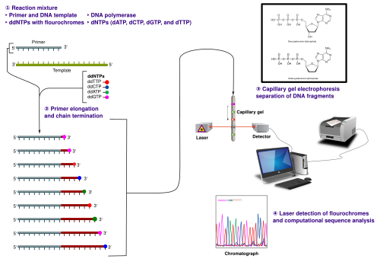
Şekil 5. DNA dizilimi için Sanger (zincir sonlandırma) yöntemi (Web 1, 2025).

- PCR ürünü temizliği
- Cycle sekans
- Sekans temizliği
- Kapillar elektroforez
- Data Analizi (Web 1, 2025).

2.7. Biyoinformatik biyolojik veri tabanları ve programları

İnsan genom projesi ve diğer organizmaların dizileme projeleri, çok büyük biyolojik veri zenginliği ortaya çıkarmıştır. Biyoinformatik bilimi ile bu verilerin analizi ve yorumlanması sağlanmıştır. Biyoinformatik, biyolojik verilerin toplanması ve yorumlanması için hesaplama ve analiz araçlarının uygulanmasıdır. Fizik, biyoloji, matematik ve bilgisayar bilimi bir araya getiren disiplinlerarası bir alandır. Biyoinformatiğin gelişimi küresel bir girişim haline gelmiş, biyolojik verilere kolay erişim sağlayan ve analizler için yazılım programlarıının geliştirilmesini mümkün kılan bilgisayar ağları oluşturulmuştur. Gen ve protein veritabanlarınını tüm bilim dünyasına internet üzerinden ücretsiz olarak sunan çok sayıda uluslararası proje mevcuttur. Biyoenformatik araç kutusu, internetin kullanılabilirliliğine bağlı olan BLAST (Basic Local Alignment Search Tool, DNA veya protein dizilerini karşılaştırarak homolog dizileri hızlıca tanımlama aracı) ve ENSEMBL gibi bilgisayar yazılım programlarını içermektedir (Bayat, 2002). Biyoinformatik Biyolojik veri tabanları ve programları aşağıda tabloda verilmiştir (Tablo 3). Biyoinformatikle genom dizisi verilerinin analizi dışında; gen varyasyonu analizi, gen ile protein yapısı ve işlevinin analizi-tahmini ve tespiti, tüm hücre modellemesi ve gen-hastalık etkileşimlerinin anlaşılması için moleküler yolların sunumu ve analizi yapılabilmektedir. Ayrıca daha fazla hastalık tanımlanarak yeni terapötiklerin geliştirilmesine, duyarlı genlerin belirlenmesiyle hastalıkta rol oynayan patojenik yolların aydınlatılmasıyla hedefli tedavi geliştirilebilmektedir (Bayat, 2002).
Tablo 3. Biyoinformatik Biyolojik veri tabanları ve programlar (Bayat, 2002).
Web Sitesi / Kurum Adı | Web Adresi | Açıklama
Ulusal Biyoteknoloji Bilgi Merkezi (NCBI) | www.ncbi.nlm.nih.gov | Biyoinformatik araçlar ve veritabanları sunar.
Ulusal Genom Kaynakları Merkezi (NCGR) | www.ncgr.org | İş birliği, veri ve yazılım geliştirme ile biyoinformatik çözümler sağlar.
GenBank | www.ncbi.nlm.nih.gov/Genbank | DNA dizilerini depolar ve arşivler.
UniGene | www.ncbi.nlm.nih.gov/UniGene | Genlerin kromozomal konum bilgilerini içeren gen dizisi koleksiyonu
Avrupa Biyoinformatik Enstitüsü (EBI) | www.ebi.ac.uk | Biyolojik veri veritabanlarını yöneten araştırma ve hizmet merkezi.
Ensembl | www.ensembl.org | Genom verileri için otomatik anotasyon veritabanı.
BioInform | www.bioinform.com | Küresel biyoinformatik haber servisi
SWISS-PROT | www.expasy.org/sprot | Yüksek düzeyde açıklamalı ve az yinelenen protein veritabanı.
Uluslararası Hesaplamalı Biyoloji Derneği (ISCB) | www.iscb.org | Hesaplamalı biyoloji alanında bilimsel anlayışı ilerletmeyi amaçlar; bağlantılar sunar.

2.7.1. Çoklu dizi hizalama ve Clustal W programı

Birçok nükleotid veya amino asit dizisinin eş zamanlı hizalanması, moleküler biyolojide temel bir araç haline gelmiştir. Çoklu dizilim hizalamaları; protein ailelerinin karakterizasyonunda tanı kalıplarının belirlenmesi, yeni diziler ile mevcut aileler arasındaki homolojinin gösterilmesi, yeni dizilerin ikincil ve üçüncül yapılarının tahmin edilmesi ve PCR için oligonükleotid primerlerinin tasarlanması gibi amaçlarla kullanılmakta olup, moleküler evrimsel analizlerin temel başlangıç noktasını oluşturmaktadır. Yeni dizi verilerinin ortaya çıkma oranı giderek artmaktadır. Bu nedenle çoklu hizalama için verimli ve doğru otomatik yöntemlerin geliştirilmesi büyük önem taşımaktadır. Günümüzde kullanılan otomatik çoklu hizalama yöntemlerinin çoğu ise Feng ve Doolittle (1987) tarafından geliştirilen ‘’ilerlemeli yaklaşım'a’’ dayanmaktadır (Thompson ve diğerleri, 1994).
Protein dizilerinin hizalanmasında yaygın olarak kullanılan CLUSTAL W programı; aşamalı çoklu dizilim hizalama yöntemini daha duyarlı hale getirerek, farklı protein dizilerinin daha doğru hizalanmasını sağlamaktadır (Thompson ve diğerleri, 1994).

2.7.2. Filogenetik Analiz ve Ağaç oluşturma

Evrim, biyolojik bir formun, doğal seçilim ve modifikasyonlar (yani ardışık nesiller boyunca değişim) yoluyla, önceden var olan diğer formlardan veya kökeninden, mevcut forma dönüşmesi olarak tanımlanmaktadır. Evrimin arkasındaki itici güç, "uygun olmayan" formların çevre koşullarındaki değişiklikler veya eşeysel seçilim yoluyla elendiği ve böylece yalnızca en uygun olanların seçildiği doğal seçilimdir (Darwinizm). Evrimin altında yatan mekanizma, kendiliğinden meydana gelen genetik mutasyonlardır.
Filogenetik terimi, Yunanca "kabile" ve "ırk" anlamına gelen "phyle" ve "phylon" kelimelerinden türetilmiştir; "genetikos" terimi ise "genesis" yani "doğum" kelimesinden türemiş olup "doğumla ilgili" anlamına gelir. Filogenetik, organizma grupları (örneğin türler, popülasyonlar) arasındaki evrimsel akrabalığı inceleyen bilim dalıdır. Başka bir deyişle, bir ailenin filogenetik analizi, ailenin evrim sürecinde nasıl türemiş olabileceğini belirlemektir (Roy ve diğerleri, 2014).
Filogenetik ağaç; kladogram, yaşam ağacı veya evrim ağacı olarak da bilinmektedir. Filogenetik ağaç, biyolojik taksonlar arasındaki evrimsel ve filogenetik ilişkileri fiziksel veya genetik özelliklerine göre gösteren bir ağaca benzeyen grafiksel bir gösterimdir (Sanderson ve diğerleri, 2003; Hug ve diğerleri, 2016; Abaza, 2020). Düğümler ve dallardan oluşan bir filogenetik ağaçta, düğümler taksonomik birimleri temsil etmek için ve dallar da bu birimler arasındaki tahmini zaman ilişkilerini göstermek için kullanılmaktadır (de Queiroz, 2013; Dissanayake ve diğerleri, 2020). Bir filogenetik ağaçta iki tür düğüm vardır (Şekil 6): iç düğümler ve dış düğümler (yaprak düğümleri). İç düğümler; en üstteki iç düğüme kök düğüm adı verilen ve tüm yaprak düğümlerinin en son ortak atasını simgeleyen ve evrimin başlangıç noktasını işaret eden varsayımsal taksonomik birimlerdir (HTU'lar). Dış düğümler, genellikle türleri gösteren ancak aynı zamanda soyu tükenmiş soyları veya fosil son noktalarını da temsil edebilen operasyonel taksonomik birimleri (OTU'lar) temsil eder (Gupta ve diğerleri, 2021; Feng ve diğerleri, 2021). Filogenetik ağaç içindeki evrimsel klad; bir düğümü ve ondan türeyen tüm soyları kapsar. Farklı topolojik yapılara bağlı olarak, filogenetik ağaçlar köklü ağaçlar ve köksüz ağaçlar olarak kategorize edilebilir: köklü ağaçlar, ağacın geri kalanının ayrıldığı bir kök düğümüne sahiptir ve bu da evrimsel bir yönü gösterir. Buna karşılık, köksüz ağaçlarda kök düğümü yoktur ve herhangi bir evrimsel yön önermeden yalnızca düğümler arasındaki ilişkileri gösterirler (McCullough ve diğerleri, 2020).
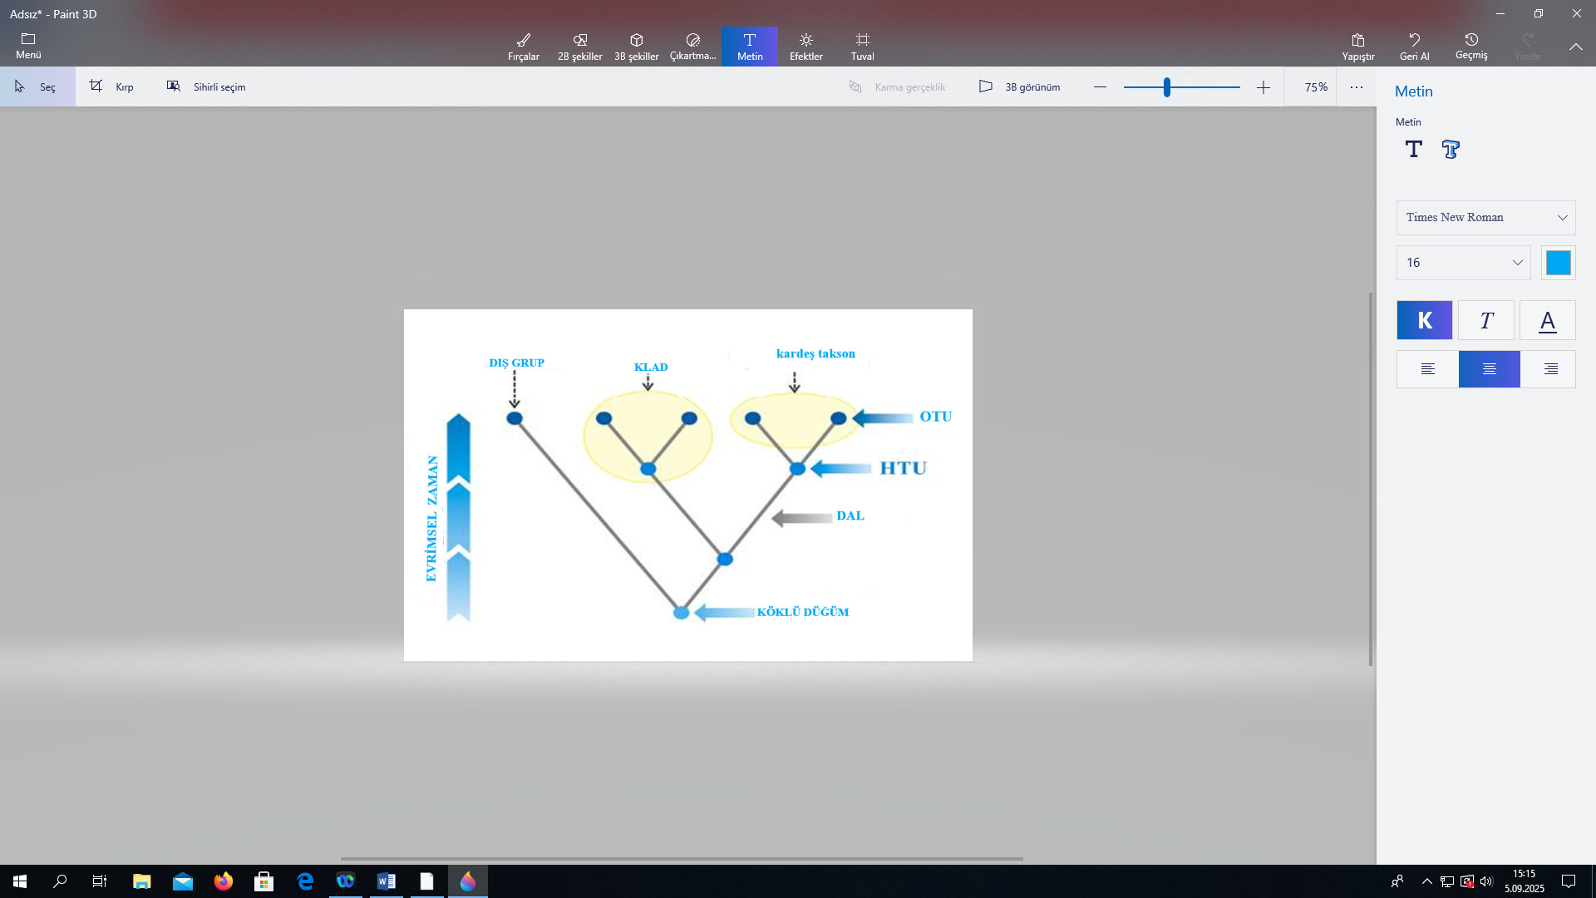
Şekil 6. Filogenetik ağacın genel yapısı. OTU, operasyonel taksonomik birim; HTU, varsayımsal taksonomik birim (Zou ve diğerleri, 2024).

Evrimsel bir ağacı oluşturmak için kullanılan klasik bir süreç genellikle aşağıdaki adımları içermektedir.;
1. Dizi verisi toplama
2. Dizi hizalama ve kırpma
3. Model seçimi ve uyumu
4. Ağacın oluşturulması ve değerlendirilmesi (Zou ve diğerleri, 2024).
Bir filogenetik ağaç, temel olarak aralığa dayalı yöntemler veya karaktere dayalı yöntemlerle oluşturulabilir. En yaygın kullanılan aralığa dayalı yöntemler arasında UPGMA (aritmetik ortalamalı ağırlıksız eşleştirilmiş grup yöntemi) (Murtagh, 1984), NJ (komşu birleştirme) (Saitou ve Nei, 1987), ME (minimum evrim yöntemi) (Rzhetsky ve Nei, 1993) ve FM (Fitch-Margoliash yöntemi) (Fitch ve Margoliash, 1967) bulunmaktadır.

2.7.3. UPGMA (Aritmetik Ortalamalı Ağırlıksız Eşleştirilmiş Grup Yöntemi)

En basit kümeleme yöntemidir. Ardışık kümeleme yöntemi ile ağaç oluşturur. Bir aralık matrisi verildiğinde, aralık matrisindeki en küçük ikili aralığa sahip iki taksonu gruplayarak başlar. Aralarındaki orta noktaya veya yarı aralığa bir düğüm yerleştirilir. Ardından, yeni kümeyi tek bir takson olarak ele alarak indirgenmiş bir matris oluşturur. Bu yeni bileşik takson ile kalan tüm taksonlar arasındaki mesafeler hesaplanarak indirgenmiş bir matris oluşturulur. Aynı gruplama işlemi tekrarlanır ve yeni bir indirgenmiş matris oluşturulur. Yineleme, tüm taksonlar ağaca yerleştirilene kadar devam eder. Eklenen son takson, köklü bir ağaç oluşturan dış grup olarak kabul edilir (Xiong, 2006).

2.7.4. NJ (Komşu Birleştirme)

UPGMA yöntemi, ağırlıklandırılmamış aralıklar kullanır ve tüm taksonların sabit evrimsel hızlara sahip olduğunu varsayar. Bu moleküler saat varsayımı biyolojik dizilerde genellikle karşılanmadığından, daha doğru filogenetik ağaçlar oluşturmak için, kademeli olarak azaltılmış aralık matrisleri kullanarak bir ağaç oluşturması bakımından UPGMA'ya biraz benzeyen komşu birleştirme (NJ) yöntemi kullanılabilir. Ancak NJ yöntemi, taksonların kökten eşit uzaklıkta olduğunu varsaymaz. Bir dönüştürme adımı kullanarak diziler arasındaki eşit olmayan evrimsel hızları düzeltir. Bu dönüştürme, "r değerleri" ve "dönüştürülmüş r değerleri" hesaplamalarını gerektirir (Xiong, 2006).

2.7.5. Fitch-Margoliash

Bu yöntemde, ağaçtaki genel dallarda hesaplanan aralıklar ile orijinal veri kümesindeki mesafeler arasındaki minimum sapmaya dayanarak tüm olası ağaçlar arasından en iyi ağaç seçilir. İki taksonu bir düğümde rastgele kümeleyerek ve aralıkları tanımlamak için üç denklem oluşturarak başlar ve ardından bilinmeyen dal uzunlukları için bu üç cebirsel denklemi çözer. İki taksonun kümelenmesi, yeni bir indirgenmiş matris oluşturmaya yardımcı olur. Bu işlem, bir ağaç tamamen çözümlenene kadar tekrarlanır. Yöntem, tüm ağaç topolojilerini arar ve gerçek aralıkların ve hesaplanan ağaç dal uzunluklarının en düşük karesel sapmasına sahip olanı seçer (Xiong, 2006).

2.7.6. Minimum Evrim

Minimum evrime (ME), benzer bir prosedürle bir ağaç oluşturur. Ancak tüm olası ağaçlar arasında minimum toplam dal uzunluğuna sahip bir ağaç bulan farklı bir en iyilik kriteri kullanılmaktadır.
Karakter tabanlı yöntemde, her karakter için gerçek veri örüntüsünün dağılımını optimize eden ağaçlar türetilmektedir. En sık kullanılan karakter tabanlı yöntemler arasında Maksimum Parsimony (MP) yöntemi (Sober, 1983) ve Maksimum Olabilirlik (ML) yöntemi (Felsenstein, 1981) yer almaktadır (Roy, 2014).

2.7.7. Parsimony (MP) Yöntemi

Tüm mutasyonları eşdeğer olarak ele aldığı için ağırlıksızdır. Bu aşırı bir basitleştirme olabilir; bazı bölgelerdeki mutasyonların diğerlerinden daha az sıklıkta meydana geldiği bilinmektedir; örneğin, transversiyonlar ve geçişler, işlevsel olarak önemli bölgeler ve nötr bölgeler. Bu nedenle, farklı mutasyon türlerini hesaba katan bir ağırlıklandırma şeması, ağaç topolojilerinin daha doğru bir şekilde seçilmesine yardımcı olur. Bir ağırlıklandırma şeması içeren MP yöntemine ağırlıklı tutumluluk denir. Ağırlıklı tutumluluk kullanılarak, ağırlıksız tutumluluğa kıyasla farklı dal uzunlukları elde edilmektedir. Bazı durumlarda, ağırlıklandırma şeması farklı ağaç topolojileriyle sonuçlanabilir (Xiong, 2006).

2.7.8. Maksimum Likelihood Yöntemi (Maksimum Olabilirlik Yöntemi)

Joseph Felsenstein tarafından 1981 yılında geliştirlmiş bir yöntemdir (Felsenstein, 1987). Karakter değişiminin olasılıksal bir modeli kullanılır. Karakter tabanlı bir diğer yaklaşım ise, gözlemlenen verileri yeniden üretme olasılığı en yüksek olan en iyi ağacı seçmek için olasılıksal modeller kullananılır. Bu yöntem, gerçek evrim sürecini en olası şekilde yansıtan bir ağaç bulur. Yalnızca bilgilendirici alanları değil, olası tüm ağaç topolojilerini araştıran ve bir hizalamadaki her konumu dikkate alan kapsamlı bir yöntemdir. Kalıntı ikamelerinin olasılık değerlerine sahip belirli bir ikame modeli kullanarak, ata dizilerinin iç düğümlere ve nihayetinde mevcut dizilere, evrimleşme olasılığını hesaplar. Bazen, alanlar arasındaki hız değişimlerini hesaba katan parametreleri de içerir (Xiong, 2006).

2.8. Koruma Kontrol ve Mücadele

Virulent ND vakalarının 24 saat içerisinde WOAH’a bildirilmesi zorunludur (WOAH 2021). WOAH, ciddi hayvan hastalıklarının sınır ötesi yayılımını en aza indirmek ve dünya çapında bu hedefe ulaşmak için gerekli bilgileri sağlamak için kurulmuştur. İzolatların, vNDV olarak sınıflandırılmasının yapılabilmesi için; WOAH tarafından onaylanan prosedürlere uyulması gerekmektedir (WOAH, 2021).
Bazı ülkelerin, yerleşik karantina prosedürleri ile sıkı ithalat düzenlemeleri bulunmaktadır. Birçok ülkede enfekte kanatlılar ve hasta hayvanlarla temas eden herhangi bir kanatlı türünün zorunlu kesimi-imhasını içerebilecek eradikasyon politikaları düzenlenmiştir. Bazı ülkelerde bir test ve itlaf politikası mevcutken, bazı ülkelerde ND salgınlarını önlemek için rutin olarak aşılama yapılmaktadır. Politika ne olursa olsun, ND salgınları, hastalık meydana geldiğinde uluslararası ticaret kısıtlamalarına neden olmaktadır (Miller ve Afonso, 2011).
Türkiye’de rutin aşılama ve test-imha-itlaf yapılmaktadır (Yalancı Tavuk Vebası Hastalığına Karşı Korunma ve Mücadele Yönetmeliği, 2011). Kanatlı sürülerinde yılda iki defa aktif survey gerçekleştirilmektedir (Hayvan Hastalıkları ile Mücadele Hayvan Hareketleri Kontrolü Programı, 2025).
Newcastle Hastalığına karşı aşılama; ilk defa enfekte suşların inaktive edilerek tavuklarda koruma sağladığının gösterilmesiyle başlamıştır. Ancak o dönem güvenli ve etkili aşılar üretilemediğinden, büyük ölçekli üretim sonlandırılmıştır. Iyer ve Dobson’un 1930’da geliştirdiği yöntemle virulent NDV suşlarının zayıflatılması sayesinde mesojenik NDV aşıları geliştirilebilmiştir. 1930’larda ABD’de NDV ilk kez ortaya çıktığında, inaktive aşılar yaygın şekilde kullanılmıştır. Bu aşılar, virüsün alüminyum hidroksit ile adsorbe edilmesiyle hazırlanmıştır (Hines ve Miller, 2012).
Hastalığın 1960'larda ve 1970'lerde hızla yayılması, kümes hayvanlarında ND'nin kontrolü için hem inaktif hem de canlı virüs aşılarının geliştirilmesine yol açmıştır. İnaktif yağ emülsiyon aşıları genellikle enfeksiyöz allantoik sıvıdan üretilmekte ve hayvanlara tek tek enjeksiyonunu gerektirmektedir. F ve HN protein genlerini içeren rekombinant ND aşıları, kümes hayvanı çiçeği veya hindi herpes virüsü (HVT) gibi çeşitli vektörler kullanılarak oluşturulmuştur ve tek tek hayvanlara uygulanmaktadır. Canlı virüs aşılarının yiyecek veya içme suyuna ile bazen büyük damlacık aerosolüyle kitlesel olarak uygulanabilmektedir. Ancak canlı aşı virüsü ile aşılanmış hayvanlardan sürüdeki aşılanmamış diğer hayvanlara bulaşma olabilmektedir. Queensland V4, B1, LaSota ve VG/GA NDV suşları şu anda hastalık önleme için en yaygın kullanılan canlı virüs aşılarıdır ve küresel olarak pazarlanmaktadır (Miller ve Afonso, 2011).
NDV, tek bir serotipe (Avian paramyxovirus serotip 1) sahip olarak tanımlansada, bağışıklık yanıtı ve çapraz koruyuculuk açısından pratikte bu durum salgınların önlenmesi için yeterli olmamaktadır (Alexander ve diğerleri, 1999). Özellikle bağışıklık sistemi olgunlaşmamış genç kuşlarda periyodik salgınlar ortaya çıkabilmektedir. Yeni ortaya çıkan NDV suşlarının aşı bariyerlerini aşabileceği endişesi bulunmaktadır (Panshin ve diğerleri, 2002). LaSota/46 aşısıyla aşılanan tavukların, VIIc genotipindeki Ch-A7/96 suşuna karşı sadece kısmi koruma sağladığı bildirilmektedir (Yu ve diğerleri, 2001).
İlk çalışmalar, klasik bir genotip II tabanlı aşıyla bile deneysel aşılamanın, deneysel koşullar altında SPF tavuklarında tam klinik koruma ve virüs saçılımında önemli bir azalma sağladığını gösterse de (Dortmans ve diğerleri, 2012), artan raporlar mevcut NDV aşılarının klinik hastalığı önleyebildiğini ancak sonraki virüs saçılımını önlemede etkili olmadığını göstermektedir (van Boven ve diğerleri, 2008; Hu ve diğerleri, 2022; Kapczynski ve King, 2005).
Newcastle hastalığının kontrolünde, velogenik suşların kanatlı hayvanlarla temasını engelleyecek sıkı biyogüvenlik önlemlerinin uygulanması ve etkili aşıların uygun şekilde kullanılması büyük önem taşımaktadır (Dimitrov ve diğerleri, 2017). Ayrıca, aşılanan sürülerde bağışıklık durumunun değerlendirilmesi için serolojik izleme yapılmalı ve uygulanan aşılara karşı oluşan antikor yanıtı takip edilmelidir (Ahmed ve Odisho, 2018).
Bu tez çalışmasında; Türkiye’nin farklı coğrafi ve zamansal dağılım paternlerine sahip kanatlı sürülerinden izole edilen 24 adet NDV izolatının evrimsel özellikleri değerlendirilerek, daha önce tespit edilen bu virüsler ile diğer virüsler arasındaki filogenetik ilişkisi araştırılmıştır. Böylece, küresel ve kıtalararası dinamiklerin mekanizmalarının da daha fazla aydınlatılmasına yardımcı olunmuştur. Newcastle virüsünün genetik yapısının haritalanması, virüsün evrimsel geçmişini, biyolojik çeşitliliğini ve hastalık etkenleri üzerindeki etkisini anlamamıza yardımcı olduğundan dolayı bu tez çalışmasında önemli sonuçlar elde edilmiştir.

3. GEREÇ VE YÖNTEM

3.1. Gereç

3.1.1. Projenin materyali

1994 ve 2022 yılları arasında Türkiye’deki kanatlı sürülerinde meydana gelen ND salgınlarından elde edilen, ortalama ölüm zamanı MDT:>105 saatin altında olan (Veteriner Kontrol Merkez Araştırma Enstitüsü-Kanatlı Hastalıkları Laboratuvarının -80ºC deposunda saklanan izolatlar) 24 adet izolat oluşturdu. Ayrıca, bu izolatların, rRT-PCR analizleriyle moleküler olarak NDV olduğu belirlendi. İzolatların orjinleri, hangi hayvandan izole edildikleri, analiz sonuçlarına göre (MDT, Real Time RT-PCR) seçildikten sonra aşağıdaki tabloya yazıldı. Seçilen bu izolatlara Real time RT-PCR testti yapıldıktan sonra DNA dizi analizleri gerçekleştirildi.
Tablo 4. İzolat Bilgileri
Sıra No | İzole Edildiği Tarih (1994- 2022) | Izole Edildiği Yer | Hayvan Türü (Tavuk, hindi v.b.) | İzole Edilen Dokular
1 | 1994 | Ankara | Tavuk | Beyin, Akciğer, Trachea
2 | 1996 | Çorum | Tavuk | Beyin, Akciğer, Trachea
3 | 1997 | Avanos | Tavuk | Beyin, Akciğer, Trachea
4 | 1998 | Ankara | Tavuk | Beyin, Akciğer, Trachea
5 | 2002 | Mardin | Tavuk | Beyin, Akciğer, Trachea
6 | 2003 | Keskin | Tavuk | Beyin, Akciğer, Trachea
7 | 2004 | Ballışeyh | Tavuk | Beyin, Akciğer, Trachea
8 | 2005 | Ankara | Tavuk | Beyin, Akciğer, Trachea
9 | 2005 | Kars | Tavuk | Beyin, Akciğer, Trachea
Tablo 4. İzolat Bilgileri (devamı)

Sıra No | İzole Edildiği Tarih (1994- 2022) | Izole Edildiği Yer | Hayvan Türü (Tavuk, hindi v.b.) | İzole Edilen Dokular
10 | 2006 | Çorum | Tavuk | Beyin, Akciğer, Trachea
11 | 2007 | Erzincan | Güvercin | Beyin, Akciğer, Trachea
12 | 2008 | Erzurum | Tavuk | Beyin, Akciğer, Trachea
13 | 2009 | Zonguldak | Tavuk | Beyin, Akciğer, Trachea
14 | 2010 | Kastamonu | Tavuk | Beyin, Akciğer, Trachea
15 | 2011 | Hatay | Civciv | Beyin, Akciğer, Trachea
16 | 2012 | Karabük | Horoz | Beyin, Akciğer, Trachea
17 | 2013 | Malatya | Tavuk | Beyin, Akciğer, Trachea
18 | 2015 | Çanakkale | Tavuk | Beyin, Akciğer, Trachea
19 | 2016 | Çankırı | Tavuk | Beyin, Akciğer, Trachea
20 | 2017 | Samsun | Tavuk | Beyin, Akciğer, Trachea
21 | 2017 | Yozgat | Tavuk | Beyin, Akciğer, Trachea
22 | 2019 | Ankara | Tavuk | Beyin, Akciğer, Trachea
23 | 2020 | Çorum | Tavuk | Beyin, Akciğer, Trachea
24 | 2022 | Yozgat | Tavuk | Beyin, Akciğer, Trachea

3.1.2. Kullanılan Kimyasal Maddeler

3.1.2.1. ETY ekim materyalleri

Virusun çoğaltılmasında kullanılan embriyolu tavuk yumurtaları (ETY) Bornova VKE Enstitüsü’nden sağlandı.

3.1.2.2. Ekstraksiyon ve pürifikasyon kitleri

Ekstraksiyon amacı ile Qiagen EZ1 Virus Mini Kit v2.0 ekstraksiyon kiti ve EZ1 Advanced XL izolasyon robotu kullanıldı, saflaştırmada DyeEx 2.0 spin kit (Qiagen/ALMANYA) sekans pürifikasyon ve ExoSAP-IT (Amersham Biosciences kitlerinden yararlanıldı.

3.1.2.3. Primerler

Çalışmada Tablo 5 ve 8’de baz dizini ve kaynağı verilen primerler kullanıldı. Primer dizaynları, Fuller ve diğerleri, (2009, 2015) ve Wise ve diğerleri, (2004)’e göre düzenlendi ve ticari olarak sentezletirildi.

3.1.2.4. Moleküler analizlerde kullanılan ekipmanlar

Real time RT-PCR ve PCR işlemi için VKMA Enstitüsü Kanatlı Hastalıkları Laboratuvarı’nda bulunan, sırasıyla Rotor-Gene Q (Qiagen, Almanya), Blue-Ray termal cycler cihazları kullanıldı.

3.1.2.5. PCR ürünlerinin görüntülenmesi için kullanılan ekipmanlar

Bu amaçla kullanılan, Görüntü Aktarıcı Cihaz (Vilber Lourmat/İnfinity Model) kullanıldı.

3.1.2.6. Sekans ekipman ve kimyasalları

Sekans işlemi, VKMA Enstitüsü Kanatlı Hastalıkları Laboratuvarında bulunan ABI 3500/Applied Biosystems/HITACHI) Genetik Analizör cihazında gerçekleştirildi. Bu amaçla “BigDye (Thermo Scientific, ABD) kullanıma hazır sekans kiti ve POP-7 (Thermo Scientific, ABD) polimer’den faydalanıldı.

3.2. Yöntem

3.2.1. Virüs izolasyonu

Bu metod, BSL-3 laboratuvarında WOAH, 2021 Chapter 3.3.14’e göre aşağıda tanımlandığı gibi gerçekleştirildi. 9-11 günlük ETY’ları, yumurta kontrol kutusu yardımı ile karanlık bir ortamda fertilite muayenesine tabi tutuldu. Fertil olanlarda embriyonun yeri ve hava boşluğu kurşun kalemle çizildi. Embriyonun hava boşluğu çizgisinin 1-2 mm altında kan damarlarının az olduğu bir bölge inokulasyon noktası olarak işaretlendi. Yumurtalar, hava keseleri yukarı gelecek şekilde viollere yerleştirildi ve her numune için 3 yumurta olacak şekilde inokule edilecek materyalin kod numarası yazıldı. Güvenlik kabini içerisinde inokulasyon noktasını da içine alacak şekilde yumurtaların üst kısımları seyreltilmiş tentürdiyotla pamuk yardımıyla silinerek dezenfekte edildi. Daha önce işaretlenen inokulasyon noktasından steril delici ile delik açıldı. Steril enjektöre çekilen inokulum, 90º’lik eğim ile 0,2 ml. miktarında korio allantoik keseye enjekte edildi. Açılan inokulasyon deliği bir damla yapıştırıcı veya eritilmiş parafinle kapatıldı. ETY’ları 37 ºC’lik etüve konulup inkübasyona bırakıldı. Yumurtalara, ovoskop yardımıyla enjeksiyondan sonraki günlerde sabah ve akşam saatlerinde canlılık kontrolü yapıldı. Ortalama ölüm zamanları belirlendi. Ölü embriyo içeren yumurtalar açılarak ve uygun şekilde korio allantoik sıvı (CAS) toplanarak, bir sonraki analizler yapılıncaya -20 °C kadar saklandı (WOAH, 2021).

3.2.2. RNA Ekstraksiyonu

6 ml CAS’a, 4 ml PBS eklendikten sonra 1000 g 15 dakika 4ºC de santrifüj edildi. Qiagen EZ1 Virus Mini Kit v2.0 ekstraksiyon kiti ve EZ1 Advanced XL izolasyon robotu kullanılarak kit protokolüne göre RNA ekstrakte edildi.

3.2.3. Real time RT PCR

RNA ekstraksiyonundan sonra Real time RT-PCR ile APMV-1 Matriks geninin varlığı saptandı. Analizlerde, TaqMan prob ve spesifik primerler (Tablo 5) kullanılarak reaksiyon karışımları hazırlandı. Amplifikasyon sırasında, ürünün TaqMan problardan yayılan floresan sinyali eşzamanlı olarak kaydedildi ve sonuçlar Real Time PCR Rotor-Gene Q (Qiagen, Almanya) cihazında 530 kanalında izlendi. Yapılan her reaksiyon çalışmasında her hedef için bir adet pozitif, bir adet de negatif kontrol kullanıldı. PCR reaksiyonu 20 µl olarak hazırlandı. Elde edilen sonuçların değerlendirilmesinde treshold (ct) değeri 0,02 olarak ayarlandı.

Tablo 5. NDV real-time RT-PCR probe ve primer dizileri
Hedef Gen | Primer /prob ismi | APMV-1 (Matriks) Dizi | Referans
Forward primer | M+4100 | 5’-AGTGATGTGCTCGGACCTTC-3’ | Fuller ve diğerleri, 2009; Wise ve diğerleri, 2004
Reverse primer | M-4220 | 5-CCTGAGGAGAGGCATTTGCTA-3’ | Fuller ve diğerleri, 2009; Wise ve diğerleri, 2004
Prob | M+4169 | [FAM]-TTC TCT AGC AGT GGG ACA GCC TGC-[BHQ-1] | Fuller ve diğerleri, 2009; Wise ve diğerleri, 2004

Reaksiyon Mixinin Hazırlanması: QuantiNova Pathogen Master Mix ile hazırlanan Master mix karışımı aşağıdadır (tablo 6).

Tablo 6. Primer-Probe Mix 2X
Primer-Probe Mix 2X |  |  | Final konsantrasyon
M+4100(10pmol/ul) | 10 µM | 50 µl | 0,5 µM
M-4220 (10pmol/ul) | 10 µM | 50 µl | 0,5 µM
M+4169(prob) (5pmol/ul) | 5 µM | 50 µl | 0,25 µM
RNase free su | …. | 350 µl
Total |  | 500 µl

Tablo 7. QuantiNova Pathogen Master Mix
PCR bileşenleri | Volüm (1 reaksiyon için)
Quantinova Pathogen IC Mix 4X | 5,0 µl
Primer probe Mix 2X | 10,0 µl
Total | 15,0 µl
Template (total RNA) | 5 µl

3.2.4. DNA Dizi Analizleri

Sanger metodu (Sanger ve diğerleri, 1977) kullanılarak DNA dizilimi aşağıda tanımlanan şekilde yapıldı.

3.2.4.1. RT-PCR analizleri

Amplifikasyon, Blue-Ray termal cycler (Blue-Ray Biotech/ Tayvan) adlı termal döngüleyici cihazında aşağıda (tablo 8) verilen primerler ve One-Step RT-PCR Kit (Qiagen, Almanya) kullanılarak tablo 9-10’da verilen protokollere göre gerçekleştirildi. Amplikonlar, ethidium bromide ile boyanmış % 1, 5 agar jelinde elektroforezle (30 dakika boyunca, 100 V) koşturuldu. PCR ürünlerinin görüntülenmesi için görüntü Aktarıcı Cihaz (Vilber Lourmat/İnfinity Model) kullanılarak, UV ışığı altında bantlar gözlemlendi ve bilgisayar programı yardımıyla fotoğrafları çekilip, veriler kaydedildi.

Tablo 8. Sekans Primerleri

Primer/prob ismi | Dizi | Referans
F4209 | 5′-AGCAAATGCYTCTCCYCAG-3′ | Fuller ve diğerleri, 2015
R4994 | 5’ -GCATTCTGGTTGGCYTG- TAT-3′ | Fuller ve diğerleri, 2015
7 | 5’-TTAGAAAAAACACGGGTAGAA-3’ | Fuller ve diğerleri, 2015

Tablo 9. Sekans Öncesi PCR Mix
Sekans Öncesi PCR Mix | Volum (1 reaksiyon için)
5x buffer | 5 ul
DNTP | 1 ul
F4209 (10pmol) | 1 ul
R4994 (10pmol) | 1 ul
Su | 14 ul
Enzim | 1 ul
Template | 2 ul
Toplam | 25

Tablo 10. PCR Döngü Protokolü
Sıcaklık | Süre | Siklus (cycle) Sayısı
50°C | 30 dk | 1
95°C | 15 dk | 1
95°C | 30 sn | 40
55°C | 30 sn | 40
72°C | 1dk | 40
72°C | 10 dk

3.2.4.2. RT-PCR sonrası temizleme

Her amplikon, 37°C'de 30 dakika ve 80°C'de 15 dakika inkübasyonla ExoSAP-IT (Thermo Scientific, ABD) kiti kullanılarak aşağıdaki protokole göre saflaştırıldı.

3.2.4.3. Nukleotid Sekans İşlemi

Sekans PCR işlemi BigDye Terminator cycle sequencing ready reaction kit (Applied Biosystems/USA) kullanılarak aşağıdaki sekans mix protokolüne göre F ve R primerleri ayrı olacak şekilde mix hazırlanarak, aşağıda verilen protokollere sekans öncesi PCR göre gerçekleştirildi. Sekans ürünleri DyeEx 2.0 Nucleospin nucleotid removal kit (Qiagen/Almanya) kullanılarak kit protokolüne göre temizlendi. Daha sonra, sekans işlemi ABI 3500/Applied Biosystems/HITACHI) Genetik Analizör cihazında gerçekleştirildi. Bu amaçla “BigDye (Thermo Scientific, ABD) kullanıma hazır sekans kiti ve POP-7 (Thermo Scientific, ABD) polimer’den faydalanıldı.

ND Sekans Mix 1X
Big Dye 4 ul
Primer (7) (3,3 pmol) 2 ul
Su 2ul
Buffer 2ul
Template 2ul

ND Sekans protokol
25 döngü
10 saniye boyunca 96°C
5 saniye boyunca 50°C
4 dakika boyunca 60°C

3.2.4.4. Sekans Sonuçlarının Değerlendirilmesi ve Filogenetik Analizler
Tüm dizileme reaksiyonları otomatik bir dizileyicide (ABI 3500/Applied Biosystems) floresan dideoksinükleotit belirleyicilerle gerçekleştirildi. Dizi verileri sistem içerisinde bulunan Sekanslama Analizi yazılımı kullanılarak analiz edildi. Örnekler MEGA programı yardımı ile füzyon proteinleri birbirleri ve Türkiye dışında izole edilen viruslarla Clustal W metodu ile çakıştırıldı (align). MEGA 6 (Tamura ve diğerleri, 2013) ve MEGA-12 (Kumar ve diğerleri, 2024) programı ile görüntülendi. Bu diziler ve GenBank'tan alınan çeşitli genotip/alt genotiplerin, AF001127, AF136783 (TR 2/96), AF136780, KF687959, DQ289795, DQ296067, FJ480796, AF456443, EU583503, AF001114, FJ608336, AF001125, AY928933, HQ589257, GU182323, KC811820, GU182331, JN682189, AF136769, AF136781, AF136782, AF458010, EU330230, AF099661, FJ600542, AF534997, EU258665, FJ608340, AY175712, AY861659, AF277323, DQ195265, KF687965, FJ004152.1, AF218130, AF218131, EU518680, AF001105, AF218138, AF218139, AY258989, AF358785, AY325798, AY288992, AY562986, GU182329, AF083962, AF001131, AF109887, AF234030, AF218140, AF297969, AF218141, Y19017, M33855, AF218137, AF378251, AF378250, AF136764, AF136775, AF136766, AF136786, AF083970, AF079322, AY175743, AY175750 temsilcilerinin dizileriyle hizalandı. Hizalanmış diziler amino asitlere çevrildi ve filogenetik ağaç, MEGA 6 (Tamura ve diğerleri, 2013) yazılımında uygulanan maksimum bileşik olasılık yöntemi kullanılarak oluşturuldu. Ağaç, NDV izolatları ve referans suşları arasındaki evrimsel mesafeleri göstermekte, F geni dizi verilerine dayalı genetik ilişkileri ve kümelenme modellerini vurgulamaktadır. Ağaçtaki dal uzunlukları, evrimsel mesafeleri temsil etmektedir. Genetik gruplar farklı renklerle gösterilmiştir.
NCBI’nin (https://www.ncbi.nlm.nih.gov/blast/) web sayfası kullanılarak BLAST analiz programı ile veri tabanında mevcut olan türlerle benzerlik oranına bakılarak moleküler tanımlamaları yapıldı. Aynı zamanda izolatların Türkiye içinde farklı illerden olan izolatlarla ve yakın/uzak ülkelerden Genbank’a kayıtlı izolatlarla karşılaştırılması yapılarak filogenetik ağaçları çıkarıldı.

4. BULGULAR

4.1. Virüs izolasyonu ve RNA ekstraksiyonu

Seçilen izolatlara, BSL-3 laboratuvarında 9-11 günlük SPF embriyolu tavuk yumurtalarında WOAH, 2021 Chapter 3.3.14’e göre ekimler gerçekleştirildi. Günde iki kez kontrolleri yapılan ve embriyo ölümü gerçekleşen yumurtaların korio allantoik sıvıları (CAS) uygun şekilde toplandı. Bir örnek hariç bütün izolatların ortalama ölüm zamanları <60 saatin altındaydı. Ölüm zamanı <60 saatin altında olan izolatların velojenik olduğu belirlendi. Bir örneğin ölüm zamanı <105 saatin altında yer aldığı için lentojen olduğu düşünüldü. Tüm izolatların işlemler sonrası saklanmak üzere -80°C kaldırıldı.
EZ1 otomotize ektraksiyon cıhazında izole edilen RNA'lara ait kalite kontrol işlemlerinde spektrofotometrik ve florometrik yöntemler kullanılarak, miktar ve saflık tayini yapıldı. Ölçümlerde NanoDrop 2000 (Thermo Fisher) ve Qubit (Thermo Fisher) kullanıldı. Numune başlangıç şartı olarak >50 ng/μl (10 μl); ~1.8 260/280 ve >1.8 260/230 belirlendi ve bu miktarlar elde edilmiş RNA’larla bir sonraki aşamaya geçildi.

4.2. Real time RT PCR

RNA ekstraksiyonundan sonra Real time RT-PCR ile APMV-1 Matriks geninin varlığı tüm izolatlarda pozitif saptandı. Thereshold 0,02 olarak alındı. Analiz görüntüleri matriks gen sonuçları Şekil 7’de gösterildi. Tüm RNA ve DNA prosedürleri biyolojik güvenlik kabinlerinde gerçekleştirildi ve standart antikontaminasyon protokolleri takip edildi ve kontaminasyonu en aza indirmek için her zaman RNaz içermeyen reaktifler kullanıldı.
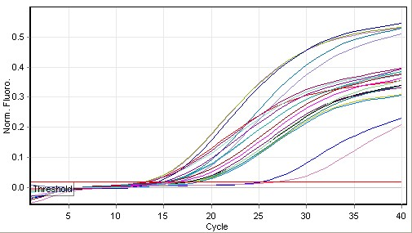

Şekil 7. NDV matriks gen rRT-PCR sonuçları

4.3. DNA Dizi Analizleri

4.3.1. RT-PCR analizleri

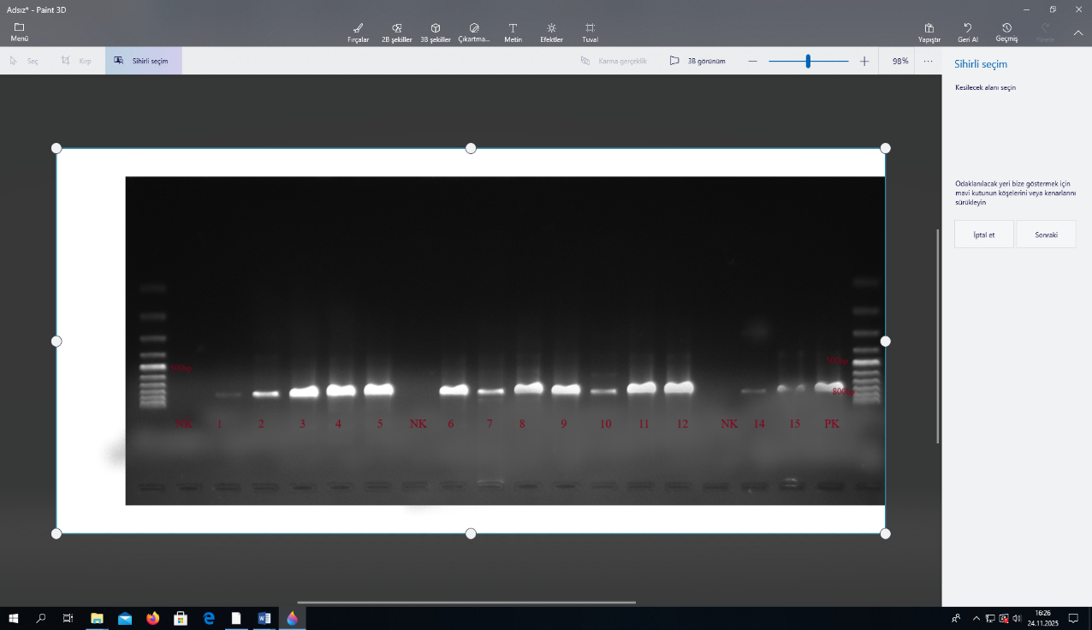
PCR ürünlerinin görüntülenmesi için görüntü Aktarıcı Cihaz (Vilber Lourmat/İnfinity Model) Newcastle Virusu suşuna ve kullanılan primerlere spesifik, beklenen 785 bp’lik PCR ürünleri bütün izolatlarda elde edildi. Jel dökümantasyon cihazı yardımı ile fotoğrafları çekildi (Şekil 7).
785 bp

Şekil 8. RT-PCR sonuçlarını jel görüntüleri 1-15 nolu örnekler (Tablo 4), NK: Negatif kontrol, PK: Pozitif kontrol

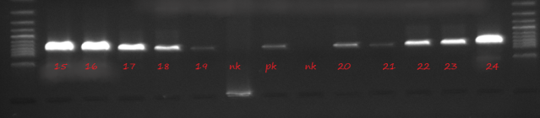
785 bp
Şekil 9. RT-PCR sonuçlarını jel görüntüleri 15-24 nolu örnekler (Tablo 4), NK: Negatif kontrol, PK: Pozitif kontrol

4.3.2. Sekans Analizi Sonuçları

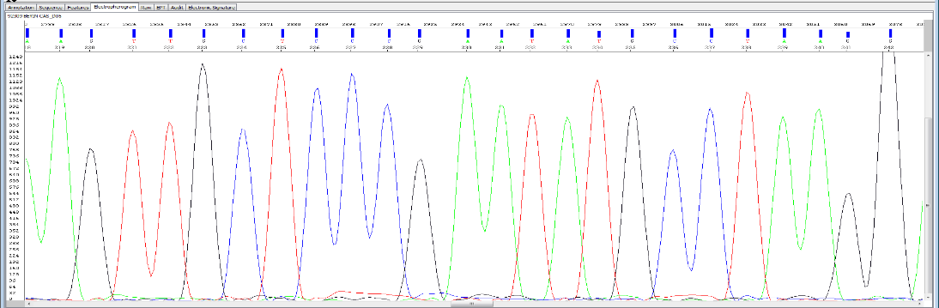
Pürifiye edilen ürünler ABI 3500 sekans cihazı yardımı ile sekans işlemine tabi tutuldu ve Şekil 10’de örneği verilen kromatogramlar elde edildi.
Şekil 10. Sekans cihazından elde edilen kromotogramlardan bir kesit

Elde edilen cromotogramlar yardımı ile tüm suşların F genine ait birinci bazdan başlamak üzere 785 bp’lik bir segmentin baz dizini tespit edildi. Dünya Gen Bankası’na Tablo 10’ de belirtilen isim ve erişim no’ları ile Ocak 2026 tarihinde yayınlanmak üzere Türkiye adına girişleri yapılan örneklere ait F geni-kırılma bölgesi aminoasit dizileri Tablo 11’de verildi. Örneklerden;1994-1998 yılları arası ile 2002-2020 yılları arasında izole edilen izolatların, F genine ait “cleavage site’’ bölgesinde kendi aralarında aynı baz dizinine sahip olduğu görüldü.
Newcastle virus suşları arasında velojenik - lentojenik ayrımını yapmayı sağlayan F genine ait “cleavage site” adı verilen bölge, 111-119. arası amino asitler, tespit edildi ve çalışılan 24 adet örneğin 2022-24 nolu Yozgat’dan izole edilen 1 adet örnek hariç tamamının velojenik olduğu görüldü (Tablo 11). 2022-24 nolu izolatın F genine ait “cleavage site” adı verilen bölgesindeki amino asit dizisi baz alınarak lentojen olduğuna karar verildi.
Tablo 11. Çalışmada DNA dizini belirlenen NDV suşlarının Gen Bankası erişim numaraları
Örnek Etiketi | Gen Bank Etiketi | Erişim no
1994-1 | BankIt3019855 | PX511592
1996-2 | BankIt3019855 | PX511593
1997-3 | BankIt3019855 | PX511594
1998-4 | BankIt3019855 | PX511595
2002-5 | BankIt3019855 | PX511596
2003-6 | BankIt3019855 | PX511597
2004-7 | BankIt3019855 | PX511598
2005-8 | BankIt3019855 | PX511599
2005-9 | BankIt3019855 | PX511600
2006-10 | BankIt3019855 | PX511601
2007-11 | BankIt3019855 | PX511602
2008-12 | BankIt3019855 | PX511603
2009-13 | BankIt3019855 | PX511604
2010-14 | BankIt3019855 | PX511605
2011-15 | BankIt3019855 | PX511606
2012-16 | BankIt3019855 | PX511607
2013-17 | BankIt3019855 | PX511608
2015-18 | BankIt3019855 | PX511609
2016-19 | BankIt3019855 | PX511610
2017-20 | BankIt3019855 | PX511611
2017-21 | BankIt3019855 | PX511612
2019-22 | BankIt3019855 | PX511613
2020-23 | BankIt3019855 | PX511614
2022-24 | BankIt3019855 | PX511615

Tablo 12. Türkiye’den izole edilen viruslara ait F geni – kırılma (cleavage site) bölgesi aminoasit dizileri
Sıra No | İzole Edildiği Tarih (1994- 2022) | Aminoasit dizileri
1 | 1994 | G ¹¹²RRQRRF¹¹⁷ IG | Sadece velojenik suşlarda bulunan fenilalanin (F)  V  E  L  O  J  E  N  İ  K
2 | 1996 | GRRQRRFIG
3 | 1997 | GRRQRRFIG
4 | 1998 | GRRQRRFIG
5 | 2002 | GRRQKRFIG
6 | 2003 | GRRQKRFIG
7 | 2004 | GRRQKRFIG
8 | 2005 | GRRQKRFIG
9 | 2005 | GRRQKRFIG
10 | 2006 | GRRQKRFIG
11 | 2007 | GRRQKRFIG
12 | 2008 | GRRQKRFIG
13 | 2009 | GRRQKRFIG
14 | 2010 | GRRQKRFIG
15 | 2011 | RRRQKRFIG
16 | 2012 | RRRQKRFIG
17 | 2013 | RRRQKRFIG
18 | 2015 | RRRQKRFIG
19 | 2016 | RRRQKRFIG
20 | 2017 | RRRQKRFIG
21 | 2017 | RRRQKRFIG
22 | 2019 | RRRQKRFIG
23 | 2020 | GRRQKRFIG
24 | 2022 | GGRQGRLIG | LENTOJEN Sadece lentojenik suşlarda bulunan leusin (L)

24 adet NDV izolatına ait sekans dizilerinde eklenme (insertion) veya silinme (deletion) tespit edilmedi. Tek bir amino asit değişikliği (nokta mutasyon (missense mutation) Arginin (R) → Lizin (K) dönüşümü tespit edilmiştir. Farklılıkların baz düzeyinde değişimler (mutasyon) olduğu ve bu değişimlerin bazılarının aminoasit düzeyinde farklılaşmaya sebep olduğu görüldü. Tespit edilen bu değişimlerin kaynağını teşkil eden amino asit farklılıkları Şekil 11-12’da gösterilmiştir.
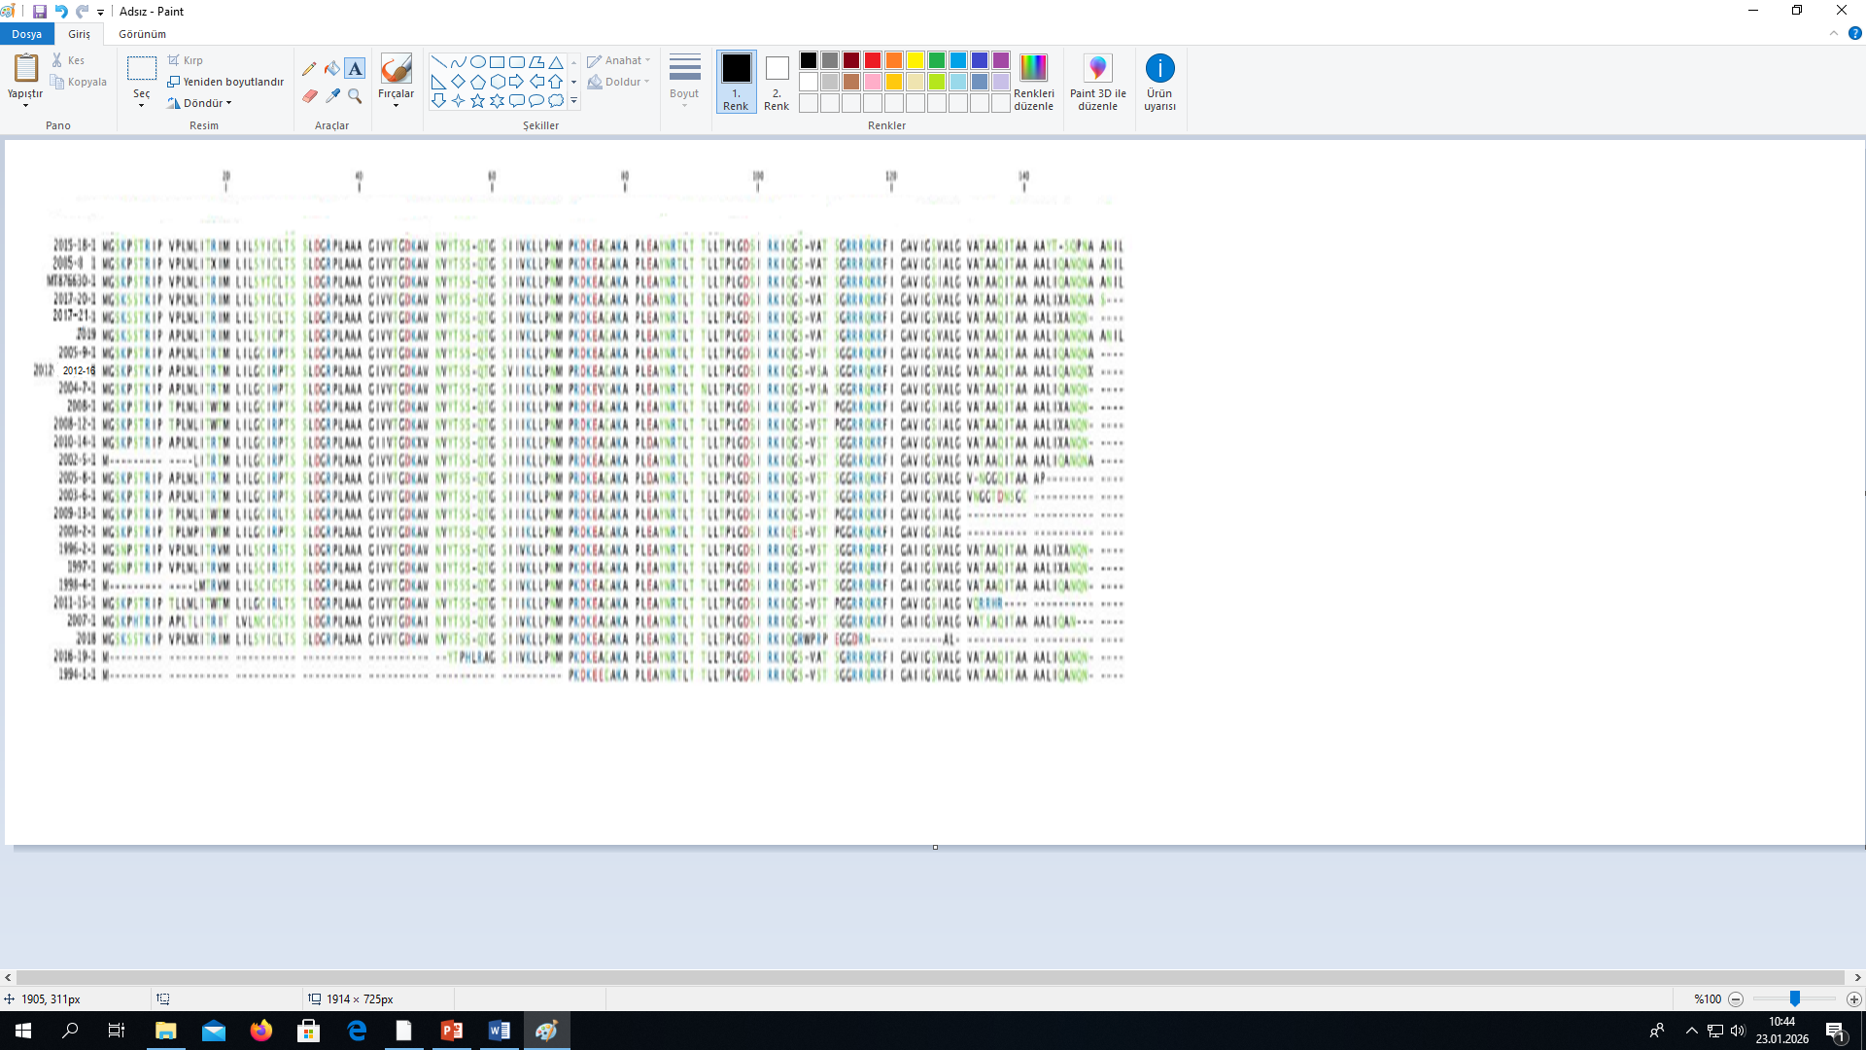
Şekil 11. Çalışma sonucu nükleotid dizini tespit edilerek CLC Genomics Workbench v7.5.5 (CLC Bio, Qiagen) programı yardımı ile görüntülenen bu çalışmanın örneklere ait kısmi F proteini amino asit dizileri

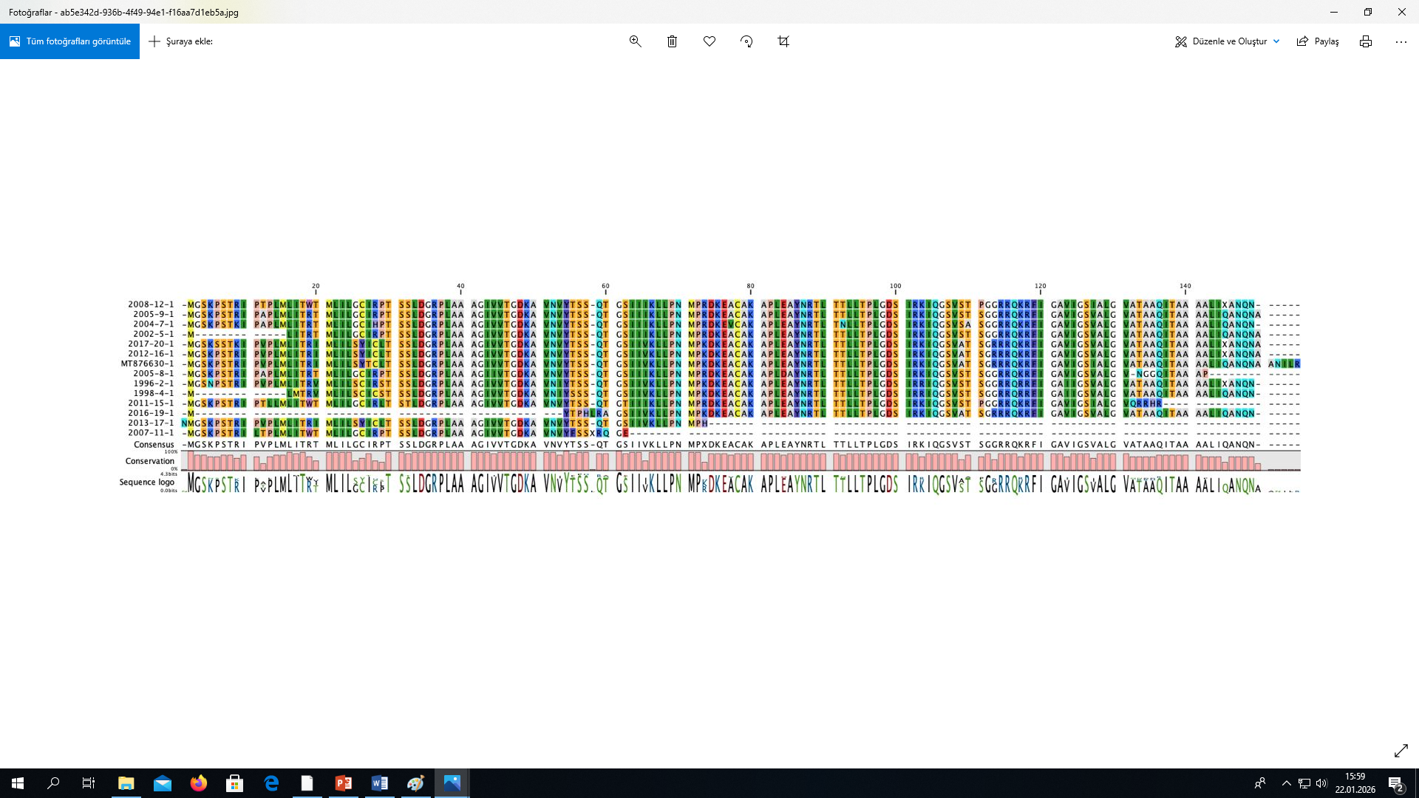
Şekil 12. Çalışma sonucu nükleotid dizini tespit edilerek CLC Genomics Workbench v7.5.5 (CLC Bio, Qiagen) programı yardımı ile görüntülenen bu çalışmanın örneklere ait kısmi F proteini amino asit dizileri

4.4.3. Filogenetik Analizler
24 adet NDV izolatının evrimsel ilişkileri, NDV F geninin 374 bp'lik (47–421 nt pozisyonu) bir bölgesine dayanmaktadır. Dizilenen bölgeler, 374 baz çiftli kısmi F geni (pozisyonlar 4554–4917) Clustal W çoklu hizalama yöntemi kullanılarak hizalandı ve analiz edildi. Farklı genotip ve alt genotiplerin füzyon geni, evrimsel aralıkları tahmin etmek için kullanıldı.
Analizler sonucunda elde edilen baz dizileri kendi aralarında, komşu ülkelerden izole edilen örneklerle ve dünyanın çeşitli bölgelerinden izole edilen NDV suşları ile genetik yakınlık açısından DNA distance matriks yöntemi kullanılarak çizilen dendogramlar yardımı ile karşılaştırıldı. Filogenetik Ağaç, Maksimum Likehood yöntemiyle oluşturulmuş ve 1.000 tekrar ile bootstrap yöntemi kullanılarak MEGA 6 (Tamura ve diğerleri, 2013) programında oluşturularak Şekil 13’da verildi. Bu çalışmanın, NDV izolatlarının kendi aralarında genetik yakınlık açısından kullanılarak çizilen dendogramlar yardımı ile karşılaştırıldı. Türkiye’de yıllar içinde görülen ND virüslerinin birbirine ne kadar benzediğini gösteren bir soy ağacı Şekil 14’de verilmiştir. Maksimum likehood Modeli Yöntemiyle Evrimsel Analiz Filogeni, Maksimum Likehood yöntemi ve Tamura-Nei (1993) nükleotid ikame modeli kullanılarak çıkarıldı ve en yüksek log olasılığına (-3.196.65) sahip ağaç gösterildi. Evrimsel analizler, 3'e kadar paralel hesaplama iş parçacığı kullanılarak MEGA12'de (Kumar ve diğerleri, 2024) gerçekleştirildi.
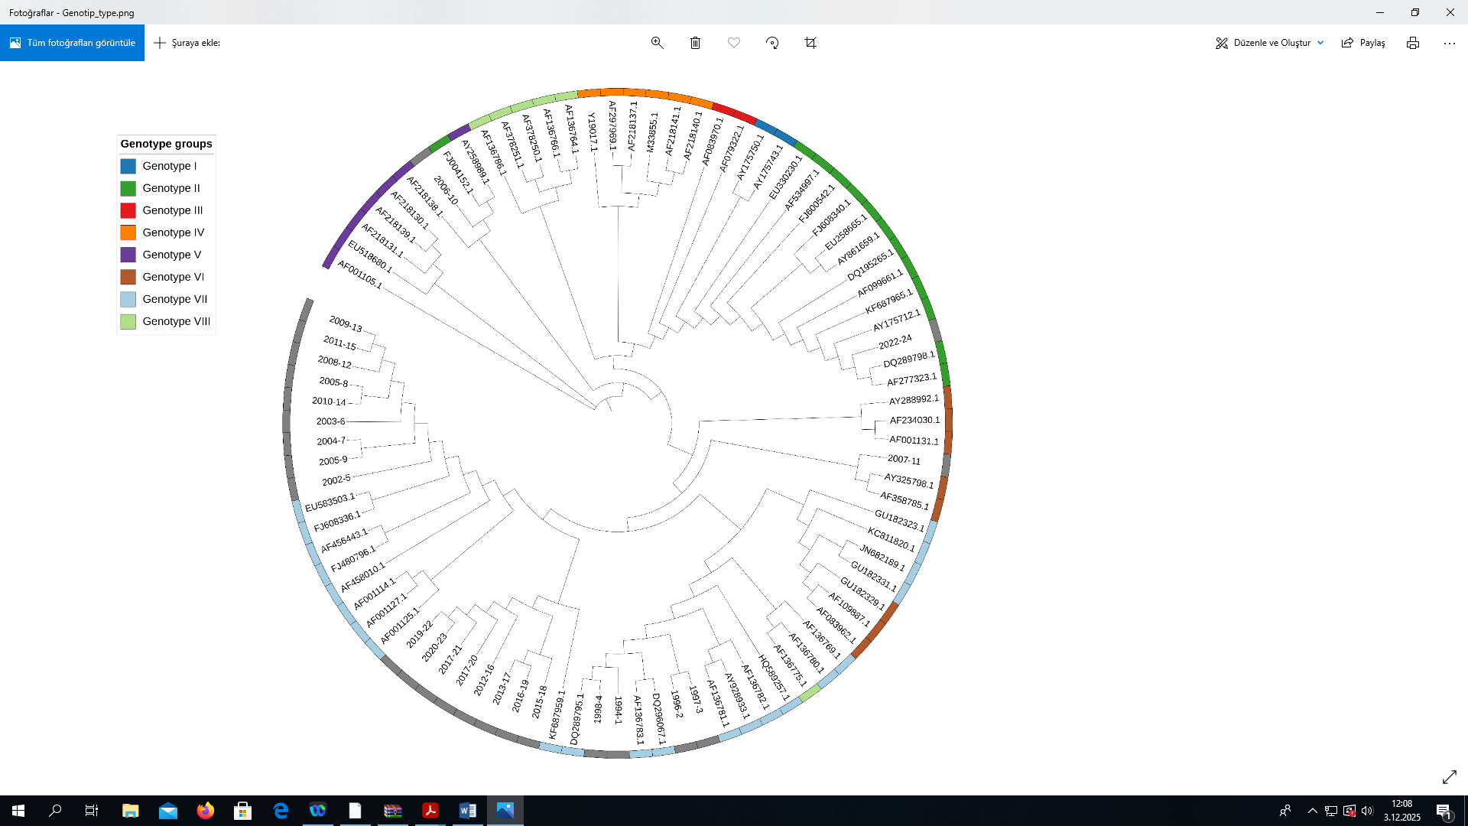
Şekil 13. Filogenetik ağaç. NDV izolatları ile 60'in üzerindeki suş arasındaki filogenetik ilişkiler, F geninin nükleotid dizilerine dayanarak analiz edildi. Filogenetik ağaç, MEGA 6 yazılımında uygulanan Maksimum Likehood yöntemi kullanılarak, 1000 bootstrap tekrarı ile oluşturuldu. Ağaç, NDV izolatları ve referans suşları arasındaki evrimsel mesafeleri göstermekte, kısmi F geni dizi verilerine dayalı genetik ilişkileri ve kümelenme modellerini vurgulamaktadır. Ağaçtaki dal uzunlukları, evrimsel mesafeleri temsil etmektedir. Genetik gruplar farklı renklerle gösterilmiştir. Bu çalışmanın örnekleri gri renkte gösterilmiştir.
23 adet virulent belirlenen NDV izolatların Genbankasından alınan referans suşlarla oluşturulan ağaca göre, Tablo 10’da görüldüğü üzere 3 filogenetik grup içerisinde kümelendiği belirlendi. Bunlar genotip V, VI ve VII olarak tespit edildi. Genotip VII grubu içerisinde yer alan NDV izolatlarının zamansal olarak sıralı alt dallara ayrılması, virüsün yıllar içinde evrimleşerek farklı genetik varyantlar oluşturduğunu göstermektedir (Şekil 11).
Bu çalışmadaki, 1994-1, 1996-2, 1997-3 ve 1998-4 nolu izolatlar, İran ve İtalya gibi Avrupa ve Orta Doğu ülkelerinden daha önce bildirilen NDV suşlarıyla yakın genetik ilişki göstermiştir. 2002-5, 2011-15 nolu izolatlar, Bulgaristan, Ukrayna, Rusya ve İsrail gibi komşu ülkelerden izole edilenlerle genetik yakınlık tespit edildi. 2012-16, 2017-20 nolu izolatları Endonezya, İsrail ve Pakistan gibi ülkelerden izole edilenlerle genetik yakınlık tespit edildi. 2020-23 nolu izolat ise Makedonya, İsrail ve Endonezya’dan rapor edilen suşlara yakın bir dalda yer almış, bu da Balkanlar–Ortadoğu–Asya hattını kapsayan geniş bir epidemiyolojik ağın parçası olabileceğini düşündürmüştür.
Bu çalışmada F geninin kısmi dizilerine dayalı filogenetik analiz sonucunda, 2012-16, 2013-17, 2015-18, 2016-19, 2017-20, 2019-21 ve 2020-23 nolu izolatlar genotip VII grubunda içerisinde kümelendiği tespit edildi. 1994-1, 1996-2, 1997-3, 1998-4 nolu izolatlar genotip VIIb içerisinde kümelendiği belirlendi. 2002-5, 2003-6, 2004-7, 2005-8, 2005-9, 2008-12, 2009-13, 2010-14, 2011-15, nolu izolatlar genotip VIId içerisinde kümelendiği belirlendi. 2007-11 nolu izolat genotip VI içerisinde kümelendiği belirlendi. F geninin kısmi dizilerine dayalı filogenetik analiz sonucunda, 2006–10 nolu NDV izolatının Genotip V içerisinde kümelendiği belirlendi.
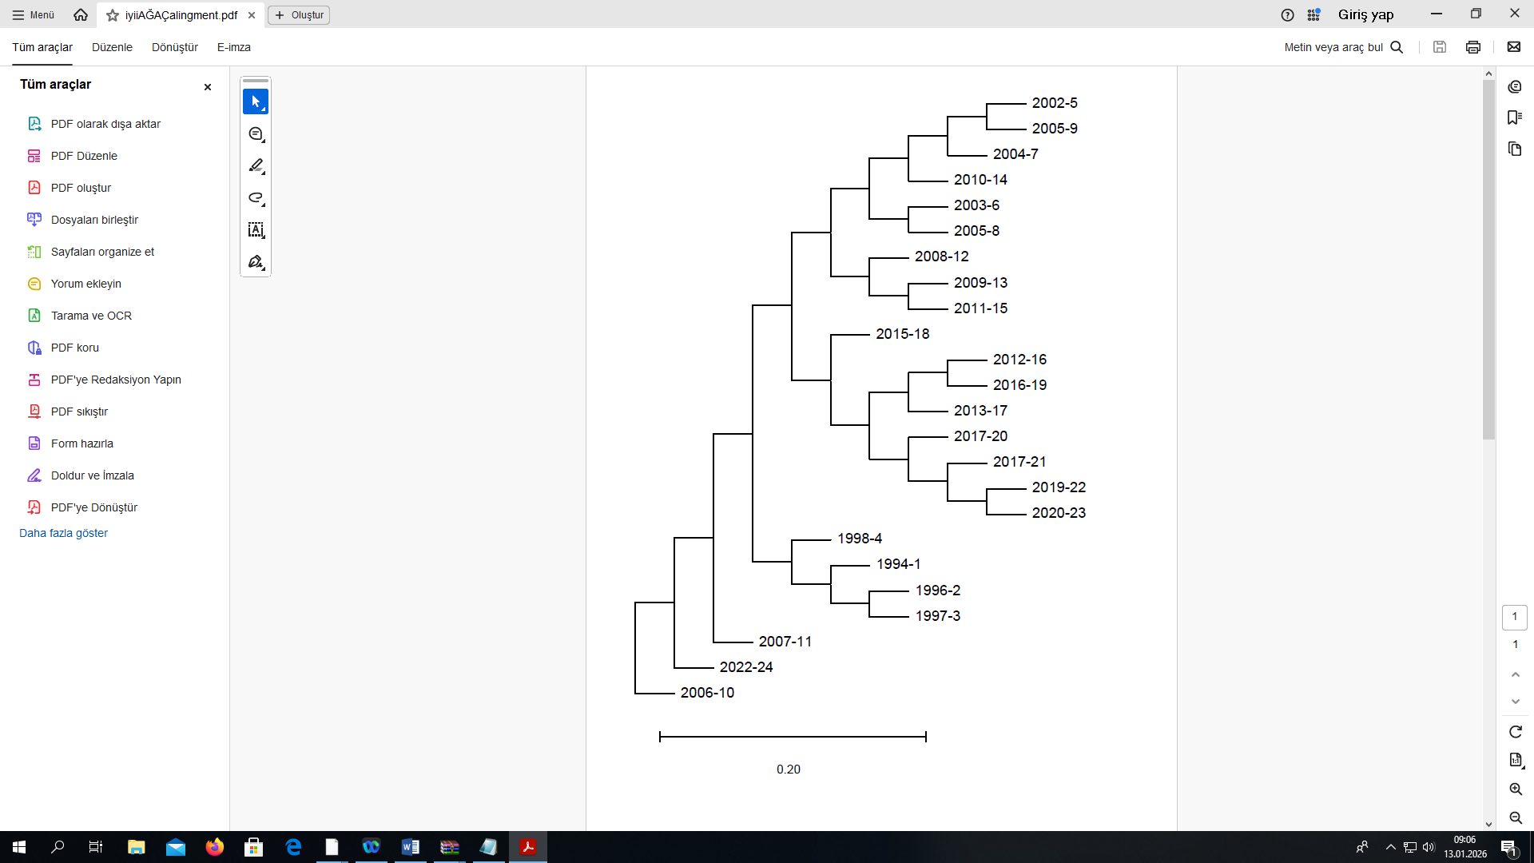
Şekil 14. Türkiye’den izole edilen NDV suşlarının birbirlerine yakınlığını gösteren dendogram. Maksimum Olabilirlik yöntemi kullanılarak Tamura–Nei (1993) modeli altında oluşturulan filogenetik ağaç gösterilmektedir. En yüksek log-olabilirlik değerine sahip ağaç (-3.196,65) sunulmuştur. Analiz, 24 nükleotid dizisi ve 15.199 pozisyondan oluşan veri seti kullanılarak MEGA12 (Kumar ve diğerleri, 2024) yazılımında gerçekleştirilmiştir.

5. TARTIŞMA SONUÇ

NDV, son derece ölümcül bir kanatlı hayvan hastalığı olup, dünya çapında kümes hayvancılığı endüstrisi için ciddi bir tehlike oluşturmaktadır. Sıkı biyogüvenlik önlemleri ve yaygın aşı uygulamaları sayesinde, NDV'nin neden olduğu morbidite ve mortalitenin önlenmesinde büyük ilerleme kaydedilmiştir. Son yıllarda, NDV'nin sürekli evrimi toplam yirmi genotipe yol açmıştır ve genetik çeşitlilik, aşılanmış tavuklarda hastalık salgınlarıyla ilişkili olabilmektedir (Hu ve diğerleri, 2022). Etkili bir kontrol stratejisinin uygulanabilmesi için, dolaşımdaki çeşitli genotiplerin belirlenmesi, istenen hedeflere ulaşmada ilk adımdır.
NDV'lerin alt genotip düzeyinde sınıflandırılmasını araştıran ve Türkiye NDV'lerinin aynı kıtadaki veya dünyanın bazı bölgelerindeki diğer NDV'lerle epidemiyolojik ilişkisini açıklığa kavuşturan az sayıda çalışma yapılmıştır. Bu çalışma, Türkiye'de farklı zaman ve bölgelerden elde edilen APMV-1 virüsleri ile yapılmış en kapsamlı çalışmadır. Bu çalışmanın, Newcastle hastalığının küresel ve kıtalararası bulaşma ve yayılma dinamiklerini daha da açıklığa kavuşturmaya yardımcı olabileceği düşünülmektedir. Mevcut çalışma materyalini, 1994-2022 yıllarında Türkiye’nin farklı coğrafi bölgelerinde yer alan tavuk sürülerinde görülen salgınlar sırasında izole edilen NDV izolatları oluşturdu. Bu izolatların moleküler ve biyolojik karakterizasyonu araştırıldı. Elde edilen dizilenmiş veriler, Endonezya, Orta Doğu, İsrail, Avrupa’dan izole edilen NDV suşları ile karşılaştırıldı. Bu çalışmada, Türkiye virüslerinin füzyon gen dizisinin farklı NDV referans suşları ve tüm virulent izolatların birbirleriyle ve diğerleriyle genetik olarak nükleotid benzerliğine sahip olduğu ortaya konulmuştur.
F proteininin 113. pozisyondan itibaren en az üç arjinin (R) veya lizin (K) kalıntısı ve 117. pozisyonda bir fenilalanin (F) bulunması, NDV’nin virülansını tanımlayan bir kriterdir (de Leeuw 2005; Miller ve Afonso, 2011). Bu çalışmada belirlenen tüm virulent NDV suşları, F0 yarılma bölgesinde tipik olarak virulent suşlarda görülen dört (112RRQRRF117, 112RRRQKRF117) bazik R/K amino asidine sahipti. Bu çalışmadaki bütün örneklerin biri hariç geri kalanının virulent NDV suşları oldukları ve sınıf II, alt genotip V, VI, VII üyeleriyle kümelendiği ve Bulgaristan, Ukrayna, Rusya, İsrail Endonezya’dan daha önce bildirilen NDV suşlarıyla genetik olarak en yakın ilişkiye sahip olduğu belirlenmiştir. Bu çalışmada 1994-1998 yılları arasında yer alan izolatlar, Herczeg ve diğerleri, 1999, Abolnik ve diğerleri 2004, Bogoyavlenskiy ve diğerleri, 2009, Alexander, 2011 ve Aldous ve diğerlerinin (2003) yılında Türkiye’den 1996-1997 yıllarında tavuklardan izole edilen suşlara benzer şekilde VII (5b) grubunda kümelendiği tespit edilmiştir.
Filogenetik analizlerde, velojenik özellik gösteren 23 adet saha izolatının, genotip II’ye ait lentojenik aşı suşlarından belirgin şekilde ayrıldığı ve ayrı dallarda konumlandığı görülmüştür. 2022-24 nolu izolatta, Abd El-Hamid ve diğerleri, 2020 çalışmalarında avirulent NDV suşlarının iki R kalıntısı (112G-R-Q-G-R-L117) içerdiği durumla aynı motif tespit edilmiştir. Bu motifin dünya genelinde de raporlandığı bilinmektedir (Abd El-Hamid ve diğerleri, 2020). 2022 yılında Yozgat’tan izole edilen suşun genotip II grubundaki aşı virüsleriyle aynı klad içerisinde kümelenmesi, bu izolatın muhtemel aşı kökenli olduğunu düşündürmektedir. La Sota suşunun F genine ait bir sekans dizini ile bu çalışmada avirulent izolatın amino asit dizini yönünden karşılaştırılması sonucu, % 99,17 aynı olduğu ancak baz düzeyinde farklılıkların bulunduğu görüldü. Benzer bulgular, Barut (2005), Shittu ve diğerleri (2016) ile Welch ve diğerleri (2019) tarafından da rapor edilmiştir. Bu da söz konusu suşların sık kullanılan canlı NDV aşıları aracılığıyla bölgeye girmiş olabileceğini düşündürmektedir.
Saha suşları ile genotip II aşı suşları arasındaki bu filogenetik uzaklık, Türkiye’de uzun yıllardır uygulanmakta olan genotip II tabanlı aşıların, dolaşımdaki velojenik saha suşlarıyla tam antijenik uyum içinde olmayabileceğini ve aşılamaya rağmen hastalık salgınlarının görülebilmesini kısmen açıklayabileceğini düşündürmektedir.
Bu çalışmada 2012-16, 2013-17, 2015-18, 2016-19, 2017-20, 2019-21 ve 2020-23 nolu izolatlar genotip VII grubunda içerisinde kümelendi. Türkiye’de yapılan Dakman ve diğerlerinin (2014-2015), Barut’un (2005), Samadi ve diğerlerinin (2014), Abolnik ve diğerlerinin, (2004) çalışmalarıyla benzerlik göstermiştir.
Bu çalışmadaki 2002-5, 2003-6, 2004-7, 2005-8, 2005-9, 2008-12, 2009-13, 2010-14, 2011-15, nolu izolatlar genotip VIId grubunda içerisinde kümelendi. Bu da Türkiye’de yapılan Barut’un (2005) ve Eldeen ve diğerleri, (2015) çalışmalarıyla uyum göstermiştir.
Bu çalışmanın 2007-11 nolu izolatı, dünya genelinde güvercinlerde sıkça bildirilen güvercin-adapte NDV varyantı olan genotip VI olarak tespit edilmiştir. Ying, 2018 ve Z Wang ve diğerlerinin (2024) çalışmalarıyla benzerlik gösterdi.
Bu çalışmanın 2006-10 nolu izolatının genotip V grubu içerisinde kümelendiği belirlenmiştir. Ve Wehmann ve diğerlerinin (2003) çalışmalarıyla benzerlik göstermiştir. Ayrıca, virulent suşlar arasında gözlenen genetik farklılıklar, gelecekte yeni alt grupların ortaya çıkabileceğine bir gösterge olduğu düşünülmektedir.
Bu çalışma; Türkiye’de NDV’in 30 yıla yakın sürede hem sabit bir varlık gösterdiğini hem de Uzak doğudan, Ortadoğu ve Avrupa’ya kadar geniş bir yelpazeyi içermesi, bilimsel açıdan Türkiye’nin antijenik varyasyon yönünden zenginliğini göstermekte ve bu virusların ilgili kaynaklardan değişik yollarla Türkiye’ye girebileceğini de ortaya koymaktadır. Hastalığın komşu ülkelerdeki varlığı, insanların, araçların ve kümes hayvanlarının sınırlardan geçişiyle Türkiye genelinde yayılma olasılığı bulunmaktadır. Çalışma sonucunda elde edilen veriler, 23 adet virulent NDV izolatlarının 3 ana filogenetik grubu olduğunu göstermektedir. Bu da Türkiye’de NDV kontrolünün yalnızca klinik vaka yönetimiyle değil, moleküler sürveyansla populasyon dinamiğinin izlenmesine de dayanması gerektiğini ortaya koymaktadır.
Son olarak, bu çalışma Türkiye’de 28 yıllık zamansal aralıkta yapılmış ilk çalışma olması nedeniyle önemlidir. Bu veri seti kullanılararak gelecekteki virüs izolatlarının nükleotid dizilerine göre hızlı bir şekilde tiplendirilmesinin ve kökenleri hakkında çıkarımlarda bulunulmasının mümkün olacağı sonucuna varılmıştır
Tüm NDV yönetim planları; güçlü biyogüvenlikle sürdürmeli ve Türkiye’de yerel olarak dolaşan suşlara dayalı uygun aşılar oluşturmalıdır.

SONUÇ ÖNERİLER

Kanatlı sektörü, hem dünya hem de Türkiye için stratejik öneme sahip bir tarım alt sektörüdür. Küçük ölçekli kümes hayvanı üretimi, tavuklar, haneler için iyi bir protein kaynağı ve hazır nakit kaynağı sağlamakla birlikte, kırsal ekonominin sürdürülmesine yardımcı olmakta ve kentsel göçün önlenmesine katkıda bulunmaktadır. Ancak ND Türkiye’de kümes hayvanı üretimi için en büyük tehdittir. Ticari sektör de hastalık nedeniyle büyük bir ekonomik yük taşımaktadır.
- Klinik semptomların diğer kanatlı hayvan hastalıklarıyla benzerlikleri ve viral bulaşmanın kolaylığı, hızlı tanıya olan ihtiyacı arttırmaktadır. Virüs izolasyonu gibi klasik tanı yöntemleri zaman alıcıdır ve bu da viral tanımlama ve karakterizasyonda gecikmeye neden olabilmektedir. rRT-PCR testleri ve dizileme teknikleri dahil olmak üzere moleküler yöntemler, virüsleri genetik özelliklerine göre tanımlamanın ve patotiplendirmenin hızlı yöntemleridir. Primer tasarımı zaman içinde viral dizideki değişikliklere göre güncelleme yapılmazsa, genetik çeşitlilik moleküler testlerin değerini sınırlandırabilecektir. Dizileme ve rRT-PCR testleri, viral değişiklikleri izlemek için önemli tanı araçları olmaya devam etmektedir. Moleküler testler, tüm AOAV-1 suşlarını tespit etme yeteneğini korumak için sürekli olarak değiştirilmelidir.
- rRT-PCR testleri, virülan AOAV-1 suşlarının tespitinde önemli bir rol oynamaktadır. Kümes hayvanlarında vND girişini tespit etme yeteneği, teşhis laboratuvarları için bir öncelik olmaya devam etmektedir. Füzyon geninin, tüm vNDV suşlarını oldukça hassas tespit edebilen bir rRT-PCR testinin geliştirilmesi için analizlere devam edilmesi gerekmektedir.
-NDV izolatlarının moleküler olarak patotiplendirilmesi, geleneksel canlı hayvan testlerinde azalmaya yol açabilecektir.
-NDV-konak-patojen etkileşimlerinin moleküler mekanizmaları, NDV enfeksiyon mekanizmasını anlamak ve NDV enfeksiyonlarını önlemek ve kontrol altına almak için yeni etkili tespit stratejileri ve ilaçlar geliştirmek için hala daha fazla çalışmaya ihtiyaç duymaktadır.
-Türkiye’de tespit edilen NDV genotiplerinin çoğunluğunun Uzak Doğu, Ortadoğu ve Avrupa’da salgınlara neden olmuş olması, bu bölgelerde ortaya çıkan yeni suşların yakından izlenmesinin zorunlu olduğunu ortaya koymaktadır. Bu da, gelecekteki salgınlardan sorumlu olabilecek genotiplerin tahmin edilmesine ve buna uygun aşılama stratejilerinin planlanmasına yardımcı olacaktır.
-Ayrıca, AOAV-1 F geninin, özellikle de bölünme bölgesinin dışındaki konumlarda, nokta mutasyonunun virülans ve potansiyel aşı kaçağı üzerinde bir rol oynayıp oynamadığının araştırılması gerekmektedir.
Bu çalışma, Türkiye’de dolaşımda olan NDV'lerin epidemiyolojisi hakkında değerli bilgiler sunmakta ve bu nedenle hem ticari kümes hayvanı çiftliklerinde hem de yabani kuşlarda ND'nin sürekli gözetiminin önemini vurgulamaktadır. Ayrıca, koordineli kontrol stratejilerinin oluşturulabilmesi için yabani kuşların ND epidemiyolojisindeki rolü ve mevcut ND aşılarının ve aşılama uygulamalarının etkinliği araştırılmalıdır.

KAYNAKLAR

Ahmed, A. I., and Odisho, S. M. (2018). Isolation identification and pathotyping of Newcastle disease viruses form naturally infected chickens In Iraqi Kurdistan region. The Iraqi Journal of Agricultural Sciences, 49(1), 132-141. DOI:10.36103/ijas.v49i1.216.
Abaza, S. (2020). What is and why do we have to know the phylogenetic tree?. Parasitologists United Journal, 13(2), 68-71.
Akmyrzayev, N., Ryskeldinova, S., Mailybayeva, A., Kozhamkulov, Y., Sagymbayeva, A., Myrzakhmetov, Y., ... & Assanzhanova, N. (2025). Phylogenetic Analysis of a Newcastle Disease Virus Strain Isolated from Domestic Poultry and Its Potential for Vaccine Development in the Republic of Kazakhstan. Vaccines, 13(5), 440.
Abd El-Hamid, H.S., Shafi, M.E., Albaqami, N.M., Ellakany, H.F., Abdelaziz, N.M., Abdelaziz, M.N., ... Elbestawy, A.R. (2020). Sequence analysis and pathogenicity of Avian Orthoavulavirus 1 strains isolated from poultry flocks during 2015–2019. BMC veterinary research, 16(1), 253.
Abolnik, C.H.R., Bisschop, S.P., Parker, M.E., Romito, M., Viljoen, G.J. (2004). A phylogenetic study of South African Newcastle disease virus strains isolated between 1990 and 2002 suggests epidemiological origins in the Far East. Archives of Virology, 149, 603619.
Albiston, H., Gorrie, C. (1942). Newcastle disease on Victoria. Australian Veterinary Journal, 18:75–79.
Aldous, E. W., Mynn, J. K., Banks, J.,… Alexander, D. J. (2003). A molecular epidemiological study of avian paramyxovirus type 1 (Newcastle disease virus) isolates by phylogenetic analysis of a partial nucleotide sequence of the fusion protein gene. Avian pathology, 32(3).
Alexander, D., Chettle, N. (1997). Procedures for the haemagglutination and the haemagglutination inhibition tests for avian infectious bronchitis virus. Avian Pathology, 6(1), 9–17.
Alexander, D.J. (1998). Newcastle disease virus and other avian paramyxoviruses. In: Swayne DE, Glisson JR, Jackwood MW, Pearson JE, Reed WM (eds) A laboratory manual for the isolation, identifcation, and characterization of avian pathogens, 4th edn. American Association of Avian Pathologists, Athens, pp 156–163.
Alexander D.J., Banks J., Collins M.S., Manvell R.J., Frost K.N., Speidel E.C., Aldous E.W. (1999). Antigenic and genetic characterisation of Newcastle disease viruses isolated in outbreaks in domestic fowl and turkeys in Great Britain during 1997. Vet Rec 145: 417–421.
Alexander, D.J. (2003). Newcastle disease virus, other avian paramyxoviruses, and pneumovirus infections. In: Disease of poultry, 11th ed.YM Saif, HJ Barnes, JR Glisson, AM Fadly, LR McDougald, DE Swayne. Iowa State University Press Ames, IA. pp 63–87.
Alexander, D.J. (2006). Newcastle disease virus and other avian paramyxoviruses. In: Swayne DE, Glisson JR, Jackwood MW, Pearson JE, Reed WM (eds) A laboratory manual for the isolation, identifcation, and characterization of avian pathogens, 4th edn. American Association of Avian Pathologists, Athens, pp 156–163.
Alexander, D.J. ve Senne D.A. (2008). Newcastle disease virus and other avian paramyxoviruses, A Laboratory Manual for the Isolation, Identification and Characterization of Avian Pathogens, Dufour-Zavala, D. E. Swayne, J. R. Glisson et al., Eds., pp. 135–141, American Association of Avian Pathologists, Jacksonville, Fla, USA, 5th edition.
Alexander, D. J. (2011). Newcastle disease in the European Union 2000 to 2009. Avian pathology, 40(6), 547-558.
Amarasinghe, G.K, Arechiga Ceballos N.G., Banyard, A.C., Basler, C.F., Bavari, S., Bennett, A.J., Blasdell, K.R., Briese, T., Bukreyev, A., Cai, Y., Calisher, C.H., Campos, Lawson, C., Chandran, K., Chapman, C.A., Chiu, C.Y., Choi, K.S., Collins, P.L., Dietzgen, R.G., Dolja, V.V., Dolnik, O., Domier, L.L., Durrwald, R., Dye, J.M., Easton AJ, Ebihara H, Echevarria JE, Fooks A.R., Formenty PBH, Fouchier RAM, Freuling CM, Ghedin E, Goldberg TL, Hewson R, Horie M, Hyndman TH, Jiang D, Kityo R, Kobinger GP, Kondo H, Koonin EV, Krupovic M, Kurath G, Lamb RA, Lee B, Leroy EM, Maes P, Maisner A, Marston DA, Mor SK, Muller T, Muhlberger E, Ramirez VMN, Netesov SV, Ng TFF, Nowotny N, Palacios G, Patterson JL, Paweska JT, Payne SL, Prieto K, Rima BK, Rota P, Rubbenstroth D, Schwemmle M, Siddell S, Smither SJ, Song Q, Song T, Stenglein MD, Stone DM, Takada ATesh RB, Thomazelli LMThomazelli LM, Tomonaga K, Tordo N, Towner JS, Vasilakis N, Vazquez-Moron S, Verdugo C, Volchkov VE, Wahl V, Walker PJ, Wang D, Wang LF, Wellehan JFX, Wiley MR, Whitfield AE, Wolf Y.I., Ye, G., Zhang, Y.Z., Kuhn, J.H. (2018). Taxonomy of the order mononegavirales: update (2018). Archives of Virology, 163, 2283-2294. doi: 10.1007/s00705-018-3814-x.
Amoia C.F., Hakizimana J.N., Chengula A.A., Munir M., Misinzo G., Weger-Lucarelli J. (2024). Genomic diversity and geographic distribution of newcastle disease virüs genotypes in africa:implications fordiagnosis, vaccination, and regional collaboration. Viruses. 16:795.doi:10.3390/v16050795.
Barut, M.F. (2005). Kanatlı hayvanlarda newcastle hastalığı viruslarının reverse transcriptase- polymerase chain reaction (RT-PCR) ile teşhisi ve moleküler karakterizasyonu. Doktora tezi. AÜ Veteriner Fakültesi Sağlık Bilimleri Enstitüsü.
Bayat, A. (2002). Science, medicine, and the future: Bioinformatics. BMJ (Clinical research ed.), 324 (7344), 1018-1022.
Bayir, T., ve Gürcan, İ. (2023). Retrospective investigation of Newcastle disease reported in Türkiye between 2017-2019. Ankara Universitesi Veteriner Fakultesi Dergisi, 70 (2).
Berihulay, H., Luo, W., Lao, A., Ji, J., Cai, M., Shu, D., … Luo, C. (2025). Exploring the genetic basis of Newcastle disease virus in chickens: a comprehensive review. Frontiers in Immunology, 16, 1614794.
Bogoyavlenskiy, A., Berezin, V., Prilipov, A., Usachev, E., Lyapina, O., Korotetskiy, I., ... King, D. (2009). Newcastle disease outbreaks in Kazakhstan and Kyrgyzstan during 1998, 2000, 2001, 2003, 2004, and 2005 were caused by viruses of the genotypes VIIb and VIId. Virus Genes, 39(1), 94-101.
CFSPH (Center for Food Security ve Public Health), Iowa State University & Institute for International Cooperation in Animal Biologics. (2008). Newcastle Disease Fact Sheet. Erişimadresi:http://www.cfsph.iastate.edu/DiseaseInfo/disease.php?name=newcastledisease&lang=en). Erişim tarihi: 10.02.2023.
Chumbe, A., Izquierdo-Lara, R., Tataje-Lavanda, L., Figueroa, A., Segovia, K., Gonzalez, R... Icochea, E. (2015). Characterization and Sequencing of a Genotype XII Newcastle Disease Virus Isolated from a Peacock (Pavo cristatus) in Peru. Genome Announcements, 3(4), e00792–15. https://doi.org/10.1128/genomeA.00792-15 PMID: 26227592.
Chumbe, A., Izquierdo-Lara, R., Tataje, L., Gonzalez, R., Cribillero, G., Gonzalez, A.E... Icochea, E. (2017). Pathotyping and Phylogenetic Characterization of Newcastle Disease Viruses Isolated in Peru: Defining Two Novel Subgenotypes within Genotype XII. Avian Disease, 61(1), 16–24. https://doi.org/10.1637/11456-062016-Reg PMID: 28301239.
Crawford, M. (1930). Rannikhet. Annual Report of Government Veterinary Surgeon. Colombo, Ceylon.
Czeglédi, A., Ujvári, D., Somogyi, E., Wehmann, E., Werner, O., Lomniczi, B. (2006). Third genome size category of avian paramyxovirus serotype 1 (Newcastle disease virus) and evolutionary implications. Virus Research. 120:36–48.
Çöven, F., Manvell, R., Orhan, G., Çöven, N., Genç, A. (2004). Yumurtacı Ve Broyler Sürülerde Görülen Newcastle Hastalığı Olgularından Avian Paramyxovirusların İzolasyonu Ve İdentifikasyonu(özet). VI. Ulusal Veteriner Mikrobiyoloji Kongresi, Kongre Özet Kitabı, 222.
Çöven, F. ve Çarlı, T. (1997). Gumboro Salgınlarında Reovirus, Adenovirus ve Newcastle Hastalığı Virus İzolasyonu. Pendik Veteriner Kontrol Araştırma Enstitüsü Yayını, No 2, 153-161.
Dakman, A., Müştak, K., Kardoğan, Ö., Divanoğlu, Y., Bilgen N, Akan M. (2014). Türkiye’de 2013 yılında izole edilen Newcastle Viruslarının Biyolojik, Moleküler ve Filogenetik Tiplendirilmesi(Özet). XI. Ulusal Veteriner Hekimleri Mikrobiyoloji Kongresi, 21-24 Eylül Antalya.
Dakman, A., Müştak, K., Kardoğan, Ö., Keskin, E., Divanoğlu, Y., Yener, Y., Yaşarer, A., Coşar, M., Güleç, M., Ekici, S., Akan, M. (2015). Phylogenetic Analysis and Biological Characterisation of Newcastle Disease Viruses isolated in Turkey between 2012 to 2014. 32. Dünya Veteriner Hekimliği Kongresi (Sözlü Bildiri). İstanbul.
Dennis, V., Umali, H.I., Kazutoshi, S., Hiromitsu, K., Toshihiro, I. (2014). Characterization of complete genome sequence of genotype VI and VII velogenic Newcastle disease virus from Japan, Virus Genes, DOI :10.1007/s11262-014-1075-7.
Diel, D.G., da Silva, L.H., Liu, H., Wang, Z., Miller, P.J.,… Afonso, C.L. (2012a). Genetic diversity of avian paramyxovirus type 1: proposal for a unifed nomenclature and classifcation system of Newcastle disease virus genotypes. Infection, Genetics and Evolution, 12(8):1770–1779.
Diel, D.G., Susta, L., Cardenas, G.S., Killian, M.L., Brown, C.C., Miller, P.J.,… Afonso, C.L. (2012b). Complete genome and clinicopathological characterization of a virulent Newcastle disease virus isolate from South America. Journal of Clinical Microbiology. 50(2), 378–387. https://doi.org/10.1128/JCM.06018-11 PMID: 22135263.
de Leeuw, O. S., Hartog, L., Koch, G., … Peeters, B. P. (2003). Effect of fusion protein cleavage site mutations on virulence of Newcastle disease virus: non-virulent cleavage site mutants revert to virulence after one passage in chicken brain. Journal of General Virology, 84(2), 475-484.
de Leeuw, O.S., Koch, G., Hartog, L., Ravenshorst, N., Peeters, B.P.H. (2005). Virulence of Newcastle disease virus is determined by the cleavage site of the fusion protein and by both the stem region and globular head of the haemagglutinin-neuraminidase protein. Journal of General Virology. 86(Pt. 6):1759–1769.
de Queiroz, K. (2013). Nodes, branches, and phylogenetic definitions. Systematic biology, 62(4), 625-632.
Dimitrov, K.M., Ramey, A.M., Qui, X., Bahl, J., Afonso, C.L. (2016). Temporal, geographic, and host distribution of avian paramyxovirus1 (Newcastle disease virus). Infection Genetics and Evolution 39, 22–34. https://doi.org/10.1016/j.meegid.2016.01.008.
Dimitrov, K.M., Sharma, P., Volkening, J.D., Goraichuk, I.V., Wajid, A., Rehmani, S.F., ... Afonso, C.L. (2017). A robust and cost-effective approach to sequence and analyze complete genomes of small RNA viruses. Virology journal, 14(1), 72.
Ding, Z., Cong, Y.L., Chang, S., Wang, G.M., Wang, Z., Zhang, Q.P., ... Sun, Y.Z. (2010). Genetic analysis of avian paramyxovirus-1 (Newcastle disease virus) isolates obtained from swine populations in China related to commonly utilized commercial vaccine strains. Virus Genes, 41(3), 369-376.
Dissanayake, A. J., Bhunjun, C. S., Maharachchikumbura, S. S. N.,… Liu, J. K. (2020). Applied aspects of methods to infer phylogenetic relationships amongst fungi. Mycosphere, 11(1), 2652-2676.
Dortmans, J. C. F. M., Rottier, P. J. M., Koch, G., & Peeters, B. P. H. (2010). The viral replication complex is associated with the virulence of Newcastle disease virus. Journal of virology, 84(19), 10113-10120.
Dortmans, J. C., Peeters, B. P., & Koch, G. (2012). Newcastle disease virus outbreaks: Vaccine mismatch or inadequate application? Veterinary Microbiology, 160(1–2), 17–22. https://doi.org/10.1016/j.vetmic.2012.05.003.

Doyle, T. (1927). A hitherto unrecorded disease of fowls due to filter passing virus. Journal of Comparative Pathology and Therapeutics, 144–169.
Edwards, J. (1928). A new fowl disease. In: Annual Report of Important Veterinary Research. Mukteshwar, 14–15.
Eldeen Sultan, S.E.R.A.G., Osman, N., I Ahmed, A.H.M.E.D., S Ibrahım, R.A.G.A.B., … Sabra, M. (2015). Phylogenetic characterization of velogenic newcastle disease viruses isolated from field outbreaks among vaccinated broiler chickens in Upper Egypt. Assiut Veterinary Medical Journal, 61(145), 126-135.
Erganiş, O. (2010). Kamu-sanayi işbirliğinin rolü. Eurasian Journal of Veterinary Sciences. 26, 1, 1-6.
European Commission, (1992). Introducing Community measures for the control of Newcastle disease in Councıl Dırectıve 92/66/EEC. Erişim adresi: https://www.legislation.gov.uk, Erişim tarihi: 06.05.2022.
Farkas, T., Szekely, E., Belak, S., … Kiss, I. (2009). Real-time PCR-based pathotyping of Newcastle disease virus by use of TaqMan minor groove binder probes. Journal of Clinical Microbiology, 47(7), 2114-2123.
Feng, D.F. and Doolittle, R.F. (1987) J. Mol. Evol. 25, 351-360.
Feng, H., Liu, M., Wang, B., Feng, J., Han, J., … Liu, J. (2021). HCPC: A New Parsimonious Clustering Method based on Hierarchical Characters for Morphological Phylogenetic Reconstruction.
Felsenstein, J. (1981). Evolutionary Trees from DNA Sequences: A Maximum Likelihood Approach. Journal of Molecular Evolution, 17, 368-376.
Felsenstein, J. (1987). Estimation of hominoid phylogeny from a DNA hybridization data set. Moleculer Evolution, 26, 123-131.
Fitch, W.M. and Margoliash, E. (1967). Construction of Phylogenetic Trees. Science, 155, 279-284.http://dx.doi.org/10.1126/science.155.3760.279.
Fuller, C.M., Collins, M.S.,… Alexander, D.J. (2009). Development of a real-time reverse-transcription PCR for the detection and simultaneous pathotyping of Newcastle disease virus isolates using a novel probe. Archives of virology, 154(6), 929-937.

Fuller, C., Löndt, B., Dimitrov, K. M., Lewis, N., van Boheemen, S., Fouchier, R., ...Brown, I. (2015). An epizootiological report of the re‐emergence and spread of a lineage of virulent Newcastle disease virus into Eastern Europe. Transboundary and emerging diseases, 64(3), 1001-1007.
França, L.T., Carrilho, E., & Kist, T.B. (2002). A review of DNA sequencing techniques. Quarterly reviews of biophysics, 35(2), 169-200.
Gogoi, P., Ganar, K, Kumar, S. (2017). Avian paramyxovirus: a brief review. Transboundary and emerging diseases 64.1, 53-67.
Goraichuk I.V., Gerilovych A., Bolotin V., Solodiankin O., Dimitrov K.M., Rula O., … Muzyka, D. (2023). Genetic diversity of Newcastle disease viruses circulating in wild and synanthropic birds in Ukraine between 2006 and 2015. Front Veterinary Sci. (2023) 10:1026296. doi: 10.3389/fvets.2023.1026296.
Gotoh, B., Ohnishi, Y., Inocencio, N.M., Esaki, E., Nakayama, K., Barr, P.J., Thomas, G., Nagai, Y. (1992a). Mammalian subtilisin-related proteinases in cleavage activation of the paramyxovirus fusion glycoprotein: superiority of furin/PACE to PC2 or PC1/PC3. J. Virol. 66, 6391–6397.
Gotoh, B., Yamauchi, F., Ogasawara, T.,… Nagai, Y. (1992). Isolation of factor Xa from chick embryo as the amniotic endoprotease responsible for paramyxovirus activation. FEBS letters, 296(3), 274-278.

Gupta, M. K., Gouda, G., Sabarinathan, S., Donde, R., Rajesh, N., Pati, P., ... Vadde, R. (2021). Phylogenetic analysis. In Bioinformatics in rice research: Theories and techniques (pp. 179-207). Singapore: Springer Singapore.
Haddas, R., Meir, R., Perk, S., Horowitz, I., Lapin, E., Rosenbluth, E., & Lublin, A. (2014). Newcastle Disease Virus in Little Owls (A thene noctua) and A frican Penguins (S pheniscus demersus) in an I sraeli Zoo. Transboundary and emerging diseases, 61(6), e79-e82.
Hayvan Hastalıkları ile Mücadele ve Hayvan Hareketleri Kontrolü Genelgesi (2025/1). Erişim adresi:https://www.tarimorman.gov.tr/Konu/2304/hayvan-hastaliklari-mucadele-hayvan-hareketleri-kontrolu-genelgesi-2025-1 Erişim tarihi: 05.04.2025.
Herczeg, J., Wehmann, E., Bragg, R.R., Travassos Dias, P.M., Hadjiev, G.,… Lomniczi, B. (1999). Two novel genetic groups (VIIb and VIII) responsible for recent Newcastle disease outbreaks in Southern Africa, one (VIIb) of which reached Southern Europe, Archives of Virology. 144: 2087–2099.
Hines N.L., Miller, C.L. (2012). Avian paramyxovirus serotype-1: a review of disease distribution, clinical symptoms and laboratory diagnostics, Veterinary Medicine International. 708216. doi: 10.1155/2012/708216.
Huang, Z., Krishnamurthy, S., Panda, A.,…Samal, S. K. (2003). Newcastle disease virus V protein is associated with viral pathogenesis and functions as an alpha interferon antagonist. Journal of virology, 77(16), 8676-8685.

Hug, L.A., Baker, B.J., Anantharaman, K., Brown, C.T., Probst, A.J., Castelle, C.J., ... Banfield, J. F. (2016). A new view of the tree of life. Nature microbiology, 1(5), 1-6.
Hu, Z., He, X., Deng, J., Hu, J.,… Liu, X. (2022). Current situation and future direction of Newcastle disease vaccines. Veterinary Research, 53(1), 99.
ICTV. (2018). Order Mononegavirales; family Paramyxoviridae; genus Avulavirus. Virus taxonomy: 2018a release. EC 50, Washington, DC, July 2018; email ratification February 2019 (MSL #34).
Kanno, T., Ochi, Y., Hashimoto, K. (1929). Neue Geflugelscuche in Korea. Dtsch. Tier-arzhl. Wshr.
Kapczynski, D. R., & King, D. J. (2005). Protection of chickens against overt clinical disease and determination of viral shedding following vaccination with commercially available Newcastle disease virus vaccines upon challenge with highly virulent virus from the California 2002 exotic Newcastle disease outbreak. Vaccine, 23(26), 3424-3433.
Khan, T. A., Rue, C. A., Rehmani, S. F., Ahmed, A., Wasilenko, J. L., Miller, P. J.,..Afonso, C. L. (2010). Phylogenetic and biological characterization of Newcastle disease virus isolates from Pakistan. Journal of Clinical Microbiology, 48(5), 1892-1894.
Kim, L.M., Afonso, C.L., Suarez, D.L. (2006). Effect of probe-site mismatches on detection of virulent Newcastle disease viruses using a fusion-gene real-time reverse transcription polymerase chain reaction test. Journal of Veterinary Diagnostic Investigation, 18(6), 519-528. https://doi.org/10.1177/104063870601800601.
Kim, L. M., King, D. J., Curry, P. E., Suarez, D. L., Swayne, D. E., Stallknecht, D. E., ... Afonso, C. L. (2007). Phylogenetic diversity among low-virulence Newcastle disease viruses from waterfowl and shorebirds and comparison of genotype distributions to those of poultry-origin isolates. Journal of virology, 81(22), 12641-12653.
Kim, L.M., King, D.J., Guzman, H., Tesh, R.B., Travassos da Rossa, A.P.A., Bueno, R., Dennet, J.A., Afonso, C.L. (2008). Biological and phylogenetic characterization of pigeon paramyxovirus serotype 1 circulating in wild North American pigeons and doves. Journal of Clinical Microbiology. 46, 3303–3310.
King D.J. (1993). Newcastle disease virus passage in MDBK cells as an aid in detection of a virulent subpopulation. Avian Diseases 37(4): 961–969.
Kraneveld, F.C. (1926). Over een Ned-Indie heerschende Ziekte onder het Pluimves. Nederland Indisch Bladen Diergeneesk, 38, 448–456.
Kumar S., Stecher G., Suleski M., Sanderford M., Sharma S., and Tamura K. (2024). Molecular Evolutionary Genetics Analysis Version 12 for adaptive and green computing. Molecular Biology and Evolution 41:1-9.
Lander, E. S., Linton, L. M., Birren, B., Nusbaum, C., Zody, M. C., Baldwin, J., ...Rowen, L. (2001). Erratum: Initial sequencing and analysis of the human genome: international human genome sequencing consortium (Nature(2001) 409(860-921)). Nature, 412(6846), 565-566.
Le, X.T.K., Doan, H.T.T., Le, T.H. (2018). Molecular analysis of Newcastle disease virus isolates reveals a novel XIId subgenotype in Vietnam. Archives of Virology. 163(11), 3125–3130. https://doi.org/10.1007/s00705-018-3961-0 PMID: 30054746.
Linde, A. M., Munir, M., Zohari, S., Ståhl, K., Baule, C., Renström, L., Berg, M. (2010). Complete genome characterisation of a Newcastle disease virus isolated during an outbreak in Sweden in 1997. Virus genes, 41, 165-173.
Liu, X.F., Wan, H.Q., Ni, X.X., Wu, Y.T., … Liu, W. (2003). Pathotypical and genotypical characterization of strains of Newcastle disease virus isolated from outbreaks in chicken and goose flocks in some regions of China during 1985–2001. Archives of virology, 148(7), 1387-1403.
Liu, H., Wang, Z., Wu, Y., Zheng, D., Sun, C., Bi, D., Zuo, Y., Xu, T. (2007). Molecular epidemiological analysis of Newcastle disease virus isolated in China in 2005. Journal of Virological Methods, 140, 206-211.
Liu, H., Lv, Y., Afonso, C. L., Ge, S., Zheng, D., Zhao, Y., Wang, Z. (2013). Complete genome sequences of new emerging Newcastle disease virus strains isolated from China. Genome announcements, 1(1), e00129-12. , 1(1), e00129–12. https://doi.org/10.1128/genomeA.00129-12 PMID: 23469337.
Lomniczi, B., Wehmann, E., Herczeg, J., Ballagi-Pordany, A., Kaleta, E. F., Werner, O., Damoser, J. (1998). Newcastle disease outbreaks in recent years in western Europe were caused by an old (VI) and a novel genotype (VII). Archives of virology, 143, 49-64.
Maminiaina, O.F., Gil, P., Briand, F.X., Albina, E., Keita, D., Andriamanivo, H. R., ... Servan de Almeida, R. (2010). Newcastle disease virus in Madagascar: identification of an original genotype possibly deriving from a died out ancestor of genotype IV. PLoS One, 5(11), e13987.
Meulemans, G., Berg, T. V. D., Decaesstecker, M.,..Boschmans, M. (2002). Evolution of pigeon Newcastle disease virus strains. Avian Pathology, 31(5), 515-519.
McCullough, E. L., Verdeflor, L., Weinsztok, A., Wiles, J.R., … Dorus, S. (2020). Exploratory activities for understanding evolutionary relationships depicted by phylogenetic trees: United but diverse. The American biology teacher, 82(5), 333-337.
Meng, C., Qiu, X., Yu, S., Li, C., Sun, Y., Chen, Z., Ding, C. (2016). Evolution of Newcastle disease virus quasispecies diversity and enhanced virulence after passage through chicken air sacs. Journal of Virology, 90(4), 2052-2063.
Millar, N. S., Chambers, P., & Emmerson, P. T. (1988). Nucleotide sequence of the fusion and haemagglutinin-neuraminidase glycoprotein genes of Newcastle disease virus, strain Ulster: molecular basis for variations in pathogenicity between strains. Journal of General Virology, 69(3), 613-620.
Miller, P.J., Koch, G. (2013). Newcastle disease. In: Swayne DE, Glisson JR, LR MD, Nolan LK, Suarez DL, Nair V, editors. Diseases of poultry. 13th ed. 89-138. Wiley-Blackwell: Hoboken.
Miller, P.J., Decanini, E.L.,… Afonso, C.L. (2010a). Newcastle disease: evolution of genotypes and the related diagnostic challenges. Infection, genetics and evolution, 10(1), 26-35.
Miller, P. J., Afonso, C. L., Spackman, E., Scott, M. A., Pedersen, J. C., Senne, D. A., ... & Swayne, D. E. (2010b). Evidence for a new avian paramyxovirus serotype 10 detected in rockhopper penguins from the Falkland Islands. Journal of virology, 84(21), 11496-11504.
Miller, P.J, and Afonso, C.L. (2011). Newcastle Disease Virus. In: eLS. John Wiley & Sons, Ltd: Chichester. DOI: 10.1002/9780470015902.a0001077.pub3.
Miller, P.J., Haddas, R., Simanov, L., Lublin, A., Rehmani, S.F., Wajid, A., Bibi, T., Khan, T.A., Yaqub, T., Setiyaningsih, S. and Afonso, C.L. (2015). Identification of new sub-genotypes of virulent Newcastle disease virus with potential panzootic features. Infection, Genetics and Evolution, 29,216-629. doi.org/10.1016/j. meegid.2014.10.032. 30.
Moustapha, A., Talaki, E., Akourki, A., … Ousseini, M. (2023). Newcastle disease virus in poultry: current status and control prospects. World's Veterinary Journal, 13(2), 240-249. doi: 10.54203/scil.2023.wvj26.
Murtagh, F. (1984). Complexities of Hierarchic Clustering Algorithms: The State of the Art. Computational Statistics Quarterly, 1, 101-113.
Nanthakumar, T., Kataria, R.S., Tiwari, A.K., Butchaiah, G.,… Kataria, J.M. (2000). Pathotyping of Newcastle disease viruses by RT-PCR and restriction enzyme analysis. Veterinary Research Communications. 24, 275– 286.
Newcastle Disease Standard Operating Procedures, (2013). 1. Overview Of Etiology and Ecology. Erişim adresi: https://www.aphis.usda.gov/animal_health/emergency_management/downloads/sop/sop_nd_e-e.pdf. Erişim tarihi: 01.10.2022.
Ochi, Y., ve Hashimoto, K. (1929). Uber eine neue Geflugelseuche in Korea. 6th Rept. Govt Inst Vet Research (Chosen), 16.
Qiu, X., Sun, Q., Wu, S., Dong, L., Hu, S., Meng, C., Liu, X. (2011). Entire genome sequence analysis of genotype IX Newcastle disease viruses reveals their early-genotype phylogenetic position and recent-genotype genome size. Virology Journal, 8, 1-11.
Öncel, T., Alexander, D. J., Manvell, R. J.,… Ture, O. (1997). Characterization of Newcastle disease viruses isolated from chickens and pigeons in the South Marmara region of Turkey. Avian pathology, 26(1), 129-137.
Özdemir, İ. (1992). Current new-castle disease situation in Turkey. Workshop On Avian Paramyxovirus. Proceedings. Rauuschholzhausen, 27-29;109-116. Germany.
Panshin, A., Shihmanter, E., Weisman, Y., Orvell, C., Lipkind, M. (2002). Antigenic ¨ heterogeneity among the field isolates of Newcastle disease virus (NDV) in relation to the vaccine strain. 1. Studies on viruses isolated from wild birds in Israel. Comparative Immununology. Microbiol Infect Dis. 25: 95–108.
Poland, G.A. (1999). Current paradoxes and changing paradigms in vaccinology. Vaccine, 17, 1605-1611.
Rodier, E. A. (1928). Philippine Fowl Disease. Proceedings of the Society for Experimental Biology and Medicine, 25 (9), 781-783.
Roy, S. S., Dasgupta, R., … Bagchi, A. (2014). A review on phylogenetic analysis: a journey through modern era. Computational Molecular Bioscience, 4(3), 39-45.
Rue, C. A., Susta, L., Brown, C. C., Pasick, J. M., Swafford, S. R., Wolf, P. C., ...Afonso, C. L. (2010). Evolutionary changes affecting rapid identification of 2008 Newcastle disease viruses isolated from double-crested cormorants. Journal of Clinical Microbiology, 48(7), 2440-2448.
Rzhetsky, A. and Nei, M. (1993). Theoretical Foundation of the Minimum-Evolution Method of Phylogenetic Inference. Molecular Biology and Evolution, 10, 1073-1095.
Sabra, M., Dimitrov, K.M., Goraichuk, IV., Wajid, A., Sharma, P., Williams-Coplin, D., Basharat, A., Rehmani, S.F., Muzyka, D.V., Miller, P.J., Afonso, C.L. (2017). Phylogenetic assessment reveals continuous evolution and circulation of pigeon-derived virulent avian avulaviruses 1 in Eastern Europe, Asia, and Africa. BMC veterinary research, 13:291. https://doi.org/10.1186/s12917-017-1211-4.
Samadi, S., Kianizadeh, M., Najafi, M. F., Nasab, S. D. M., Davatgar, A. M. H., Royaee, A., & Pilvar, P. (2014). Molecular characterization and phylogenetic study of velogenic Newcastle disease virus isolates in Iran. Virus genes, 48(2), 290-295.
Samal, S., Kumar, S., Khattar, S.K. ve Samal, S.K. (2011). A single amino acid change, Q114R, in the cleavage-site sequence of Newcastle disease virus fusion protein attenuates viral replication and pathogenicity. J. Gen. Virol. 92:2333–2338.
Samal, S., Khattar, S. K., Kumar, S., Collins, P. L.,.. Samal, S. K. (2012). Coordinate deletion of N-glycans from the heptad repeats of the fusion F protein of Newcastle disease virus yields a hyperfusogenic virus with increased replication, virulence, and immunogenicity. Journal of virology, 86(5), 2501-2511.
Samal, S., Khattar, S. K., Paldurai, A., Palaniyandi, S., Zhu, X., Collins, P. L., & Samal, S. K. (2013). Mutations in the cytoplasmic domain of the Newcastle disease virus fusion protein confer hyperfusogenic phenotypes modulating viral replication and pathogenicity. Journal of virology, 87(18), 10083-10093.
Sambrook, J. Fritsch, E.F., Maniatis, T. (1989). Molecular Cloning, a laboratory manual. Cold spring harbor laboratory Press New York.
Sanderson, M. J., … Driskell, A. C. (2003). The challenge of constructing large phylogenetic trees. Trends in plant science, 8(8), 374-379.
Saif, Y.M., Fadly, A.M., Glisson, J.R., and McDougald, L.R. (2008). Newcastle disease, other avian paramyxoviruses, and pneumovirus infections in Diseases of Poultry, pp. 75–93, Blackwell Publishing Professional, Ames, Iowa, USA, 12th edition.
Sanger, F., Air, G. M., Barrell, B. G., Brown, N. L., Coulson, A. R., Fiddes, J. C., ... Smith, M. (1977a). Nucleotide sequence of bacteriophage φX174 DNA. Nature, 265(5596), 687-695.
Sanger, F., Nicklen, S., Coulson, A.R. (1977b). DNA sequencing with chain- terminating inhibitors. Proceedings of the National Academy of Sciences, 74, 5463-7.
Saitou, N. and Nei, M. (1987). The Neighbor-Joining Method: A New Method for Reconstructing Phylogenetic Trees. Molecular Biology and Evolution, 4, 406-425.
Seal, B.S. (2004). Nucleotide and predicted amino acid sequence analysis of the fusion protein and hemagglutinin-neuraminidase protein genes among Newcastle disease virus isolates. Phylogenetic relationships among the Paramyxovirinae based on attachment glycoprotein sequences. Functional integrative genomics, 4, 246-257.
Shendure, J., Ji, H. (2008). Yeni nesil DNA dizilimi. Nature Biotechnology. 26 (10): 1135-1145. doi : 10.1038/nbt1486.
Shi, S.H., Huang, Y., Cui, S.J., Cheng, L.F., Fu, G.H., Li, X., Chen, Z., Peng, C.X., Lin, F., Lin, J.S., Su, J.L. (2011). Genomic sequence of an avian paramyxovirus type 1 strain isolated from Muscovy duck (Cairina moschata) in China. Archives of virology. 156, 405–412. https://doi.org/10.1007/s00705-010-0866-y.
Shittu, I., Joannis, T.M., Odaibo, G.N., Olaleye, O.D. (2016). Newcastle disease in Nigeria: epizootiology and current knowledge of circulating genotypes. Virus disease; 27(4):329–339. https://doi.org/10.1007/s13337-016-0344-6.
Sober, E. (1983). Parsimony in systematics: philosophical issues. Annual Review of Ecology and Systematics, 14, 335-357.
Snoeck, C. J., Ducatez, M. F., Owoade, A. A., Faleke, O. O., Alkali, B. R., Tahita, M. C., ... Muller, C. P. (2009). Newcastle disease virus in West Africa: new virulent strains identified in non-commercial farms. Archives of virology, 154(1), 47-54.
Steward, M., Vipond, I. B., Millar, N. S., Emmerson, P.T. (1993). RNA editing in Newcastle disease virus. Journal of General Virology, 74(12), 2539-2547.
Tamura K. and Nei M. (1993). Estimation of the number of nucleotide substitutions in the control region of mitochondrial DNA in humans and chimpanzees. Molecular Biology and Evolution 10:512-526.
Tamura, K., Nei, M.,… Kumar, S. (2004). Prospects for inferring very large phylogenies by using the neighbor-joining method. Proceedings of the National Academy of Sciences, 101(30), 11030-11035.
Tamura, K., Stecher, G., Peterson, D., Filipski, A., & Kumar, S. (2013). MEGA6: molecular evolutionary genetics analysis version 6.0. Molecular biology and evolution, 30(12), 2725-2729.
Thompson, J.D., D.G., Higgins, T. J., Gıbson (1994). CLUSTAL W: improving the sensitivity of progressive multiple sequence alignment through sequence weighting, position-specific gap penalties and weight matrix choice. Nucleic Acids Res., 22: 4673–4680.
van Boven, M., Bouma, A., Fabri, T. H., Katsma, E., Hartog, L., & Koch, G. (2008). Herd immunity to Newcastle disease virus in poultry by vaccination. Avian Pathology, 37(1), 1–5. https://doi.org/10.1080/0307945070 1772391.
Yalancı Tavuk Vebası (ND) Hastalığına Karşı Korunma Vemücadele Yönetmeliği, (2011). Erişim adresi: https://www.resmigazete.gov.tr/eskiler/2011/09/20110904.htm. Erişim tarihi:10.04.2025.
Yang, C.Y., Shieh, H.K., Lin, Y.L., Chang, P.C. (1999). Newcastle disease virus isolated from recent outbreaks in Taiwan phylogenetically related to viruses (genotype VII) from recent outbreaks in western Europe. Avian Disease, 43 (1), 125130.
Ying H., Taylor, T. L., Dimitrov, K. M., Butt, S. L., Stanton, J. B., Goraichuk, I. V., Afonso, C. L. (2018). Whole-genome sequencing of genotype VI Newcastle disease viruses from formalin-fixed paraffin-embedded tissues from wild pigeons reveals continuous evolution and previously unrecognized genetic diversity in the US. Virology journal, 15, 1-11.
Yu I., Wang Z., Jiang Y., Chang L., Kwang J. (2001). Characterization of newly emerging Newcastle disease virus isolates from the People’s Republic of China and Taiwan. J Clin Microbiol (Oct): 351.
Zou, Y., Zhang, Z., Zeng, Y., Hu, H., Hao, Y., Huang, S., … Li, B. (2024). Common methods for phylogenetic tree construction and their implementation in R. Bioengineering, 11(5), 480.
Wang, X., Lu, X., Wang, M., Zhou, Q., Wang, X., Yang, W., ... & Liu, X. (2024). RNA-seq profiling in chicken spleen and thymus infected with Newcastle disease virus of varying virulence. Veterinary Sciences, 11(11), 569. doi:10.3390/vetsci11110569.
Wang Z., Geng Z., Zhou H., Chen P., Qian J.,... Guo A. (2024). Genetic characterization, pathogenicity, and epidemiology analysis of three sub-genotype pigeon newcastle disease virus strains in China. Microorganisms. 12:738. doi: 10.3390/ microorganisms12040738.
Wan, H.Q., Chen L.G., Wu L.L., … Liu, X. (2004). Newcastle disease ingeese: natural occurrence and experimental infection. Avian Pathology 33(2): 216–221.
Wu, S., Wang, W., Yao, C., Wang, X., Hu, S., Cao, J., Liu, X. (2011). Genetic diversity of Newcastle disease viruses isolated from domestic poultry species in Eastern China during 2005–2008. Archives of virology, 156, 253-261.
Web-1, (2025). Sanger sequencing. Erişim tarihi: 05. 06. 2025. Erişim Adresi: https://en.wikipedia.org/wiki/Sanger_sequencing#/media/File:Sanger-sequencing.svg.
WOAH (OİE), (2018). World Animal Health Information Database (WAHIS Interface) – Version1, https://www.oie.int/wahis_2/public/wahid.php/Diseaseinformation/diseasehome.
WOAH, (2021). Newcastle disease (Infection with Newcastle disease virus). In: Manual of Diagnostic Tests and Vaccines for Terrestrial Animals. Chapter 3.3.14.
WOAH, (2024). https://rrasia.woah.org/app/uploads/2024/09/S1.02_Pavade_2024_Global_situation_avian_diseases.pdf.
Wehmann, E., Czeglédi, A., Werner, O., Kaleta, E. F., & Lomniczi, B. (2003). Occurrence of genotypes IV, V, VI and VIIa in Newcastle disease outbreaks in Germany between 1939 and 1995. Avian Pathology, 32(2), 157-163.
Welch, C. N., Shittu, I., Abolnik, C., Solomon, P., Dimitrov, K. M., Taylor, T. L., ... Afonso, C. L. (2019). Genomic comparison of Newcastle disease viruses isolated in Nigeria between 2002 and 2015 reveals circulation of highly diverse genotypes and spillover into wild birds. Archives of virology, 164(8), 2031-2047.
Wise, M.G., Suarez, D.L., Seal, B.S., Pedersen, J.C., Senne, D.A., King, D.J., Kapczynski, D.R. and Spackman, E. (2004). Development of a real-time reverse- transcription PCR for detection of Newcastle disease virus RNA in clinical samples. Journal of Clinical Microbiology, 42 329-338.
Xiong, Jin. (2006). Essential bioinformatics. , 127-169. Cambridge University Press.

T.C.
AYDIN ADNAN MENDERES ÜNİVERSİTESİ
SAĞLIK BİLİMLERİ ENSTİTÜSÜ

BİLİMSEL ETİK BEYANI

‘’1994-2022 yılları arasında izole edilen Newcastle Hastalığı virüslerinin genomik ve biyolojik karekterizasyonu” başlıklı Doktora tezimdeki bütün bilgileri etik davranış ve akademik kurallar çerçevesinde elde ettiğimi, tez yazım kurallarına uygun olarak hazırlanan bu çalışmada, bana ait olmayan her türlü ifade ve bilginin kaynağına eksiz atıf yaptığımı bildiririm. İfade ettiklerimin aksi ortaya çıktığında ise her türlü yasal sonucu kabul ettiğimi beyan ederim.

Özlem KARDOĞAN
öğrencinin adı ve soyadı
25 / 01/ 2026

ÖZ GEÇMİŞ

Soyadı, Adı : KARDOĞAN ÖZLEM
Uyruk : T.C.
Doğum yeri ve tarihi : Tatvan
Telefon : 03123260090
E-mail : ozlem.kardogan@tarimorman.gov.tr
Yabancı Dil : İngilizce
EĞİTİM

Derece | Kurum | Mezuniyet tarihi
Doktora | YYÜ-Veteriner Cerrahi | 2013
Y. Lisans | AU-Veteriner Mikrobiyoloji | 2018
Lisans | YYÜ-Veteriner Fakültesi | 2001

BURSLAR ve ÖDÜLLER:
İŞ DENEYİMİ

Yıl | Yer/Kurum | Unvan
2007-2012 | Tarım ve Orman Bakanlığı Bolu İl Müdürlüğü | Veteriner Hekim
2012- … | Veteriner Kontrol Merkez Araştırma Enstitüsü | Veteriner Hekim

AKADEMİK YAYINLAR
Bu bölümde yazılacak ulusal/uluslararası makale(ler)/bilidiri(ler), bu kılavuzda belirtilen kurallara göre yazılmalıdır.
1. MAKALELER
Xxx
2. PROJELER
Xxx
3. BİLDİRİLER
A) Uluslararası Kongrelerde Yapılan Bildiriler
Xxx
B) Ulusal Kongrelerde Yapılan Bildiriler
Xxx

